

TẬP ĐOÀN CÔNG NGHIỆP - VIỄN THÔNG QUÂN ĐỘI VIETTEL

BIỂU MẪU
TÀI LIỆU THIẾT KẾ CHI TIẾT

Mã hiệu dự án: Bộ Giao Thông Vận Tải
Mã hiệu tài liệu: BGTVT

<Hà Nội, 10/2022>
BẢNG GHI NHẬN THAY ĐỔI TÀI LIỆU
*A – Tạo mới, M – Sửa đổi, D – Xóa bỏ
Ngày  thay đổi | Vị trí  thay đổi | A*  M, D | Nguồn gốc | Phiên  bản cũ | Mô tả thay đổi | Phiên  bản mới
Trang ký

Người lập: <Ngày>
<Chức danh>

Người xem xét: <Ngày>
<Chức danh>

Người xem xét: <Ngày>
<Chức danh>

Người phê duyệt: <Ngày>
<Chức danh>

Mục Lục
1. GIỚI THIỆU 6
1.2 Mục đích 6
1.3 Khái niệm, thuật ngữ 6
1.4 Tài liệu tham khảo 7
1.5 Mô tả tài liệu 7
2. TỔNG QUAN GIẢI PHÁP 8
2.1 Tổng quan chức năng 8
2.1.1 Quản lý công tác thi đua, khen thưởng 8
2.2 Mô hình giao tiếp với hệ thống/Module chức năng khác 8
3. THIẾT KẾ CHI TIẾT 9
3.1 Thi đua khen thưởng 9
3.1.1 Quản lý cán bộ làm công tác thi đua khen thưởng 9
3.1.2 Quản lý đợt đăng ký thi đua khen thưởng 28
3.1.3 Quản lý tiêu chuẩn, tiêu chí thi đua khen thưởng 64
3.1.4 Quản lý tờ trình thi đua khen thưởng 78
3.1.5 Quản lý quyết định thi đua khen thưởng 104
3.1.6 BS trường phân biệt huân chương các loại ( Danh mục khen thưởng) 122
3.1.7 BS trường khai báo mối quan hệ kỷ luạt và khen thưởng ( Danh mục kỷ luật) 123
3.1.8 Quản lý hồ sơ thi đua khen thưởng 123
3.1.9 Báo cáo thi đua khen thưởng 177
4. THIẾT KẾ DÙNG CHUNG VÀ TÁI SỬ DỤNG 190
5. THIẾT KẾ ĐẢM BẢO TUÂN THỦ TIÊU CHUẨN QUẢN TRỊ DỮ LIỆU 190
5.1 Quản trị dữ liệu 190
5.2 Bảo mật dữ liệu 190
5.3 Chất lượng dữ liệu 191
5.4 Quản lý siêu dữ liệu 191
5.4.1 Thông tin đối tượng dữ liệu 191
5.4.2 Thông tin hệ thống 191
5.4.3 Thông tin luồng dữ liệu 191
5.4.4 Thông tin thuật ngữ nghiệp vụ 191
5.5 Lưu trữ và vận hành 191
6. PHỤ LỤC 192

GIỚI THIỆU
Phạm vi tìm hiểu của tài liệu này: Quản lý thi đua khen thưởng tại bộ GTVT

Mục đích
Tài liệu này trình bày, cung cấp thông tin về nghiệp vụ quản lý thi đua khen thưởng tại bộ GTVT

Khái niệm, thuật ngữ
Thuật ngữ | Định nghĩa | Ghi chú

Bảng 1: Thuật ngữ và định nghĩa

Tài liệu tham khảo
Các biểu mẫu, nghiệp vụ từ bộ GTVT, các thông tư, nghị định liên quan đến thi đua khen thưởng.

Mô tả tài liệu
Tài liệu bao gồm các chức năng liên quan đến nghiệp vụ quản lý thi đua khen thưởng của bộ GTVT gồm:
- Quản lý cán bộ làm công tác thi đua khen thưởng
- Quản lý đợt đăng ký thi đua khen thưởng
- Quản lý tiêu chuẩn, tiêu chí thi đua khen thưởng
- Quản lý tờ trình thi đua, khen thưởng
- Quản lý quyết định thi đua, khen thưởng
- Quản lý hồ sơ thi đua, khen thưởng

TỔNG QUAN GIẢI PHÁP

Tổng quan chức năng

Quản lý công tác thi đua, khen thưởng
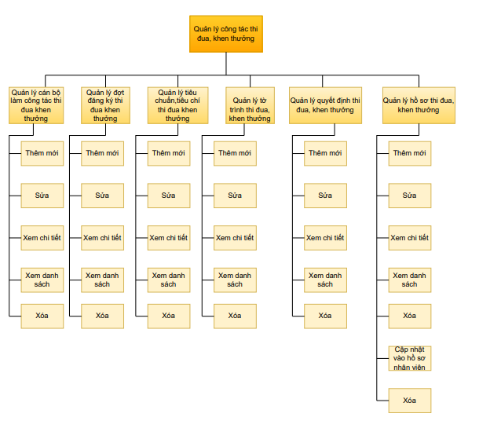

Mô hình giao tiếp với hệ thống/Module chức năng khác
N/A

THIẾT KẾ CHI TIẾT

Thi đua khen thưởng

Quản lý cán bộ làm công tác thi đua khen thưởng
Menu: Đăng nhập vào hệ thống/ Vào phân hệ Thi đua khen thưởng/ Quản lý cán bộ làm công tác thi đua khen thưởng

Thêm mới Quản lý cán bộ làm công tác thi đua khen thưởng

Thông tin chung chức năng
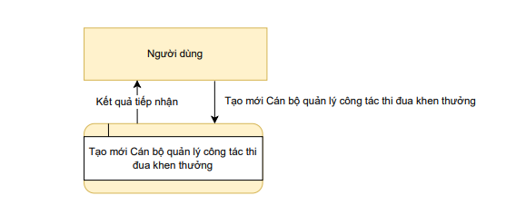

Màn hình

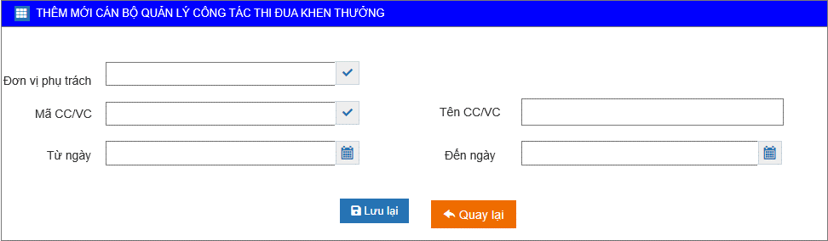

Mô tả chi tiết các thành phần
Bảng EMP_REWARD_MANAGEMENT

STT | Tên trường | Tên trường dữ liệu | Kiểu dữ liệu (Độ dài dữ liệu) | Input/output | Giá trị khởi tạo | Mô tả (mapping với CSDL nếu có)
1 |  | ID | Number |  |  | Tự động tăng dần từ 1
2 | Đơn vị phụ trách | ORGANIZATION_ID | Number  Tree picker |  | NULL | Hiển thị danh sách= ORGANIZATION.NAME của bản ghi thỏa mãn điều kiện:  Ngày kết thúc hiệu lực của Đơn vị > ngày hiện tại hoặc ngày kết thúc hiệu lực = null  CURDATE () BETWEEN EFFECTIVE_DATE  AND COALESCE (EXPIRED_DATE, CURDATE ())  AND  Đơn vị thuộc phạm vi user đang thực hiện hoặc đơn vị con của đơn vị thuộc phạm vi user đang thực hiện  PATH LIKE %( SYS_USER_ROLE_DATA.DOMAIN_DATA_ID Của bản ghi có SYS_USER_ROLE_ID = SYS_USER_ROLE .SYS_USER_ROLE_ID của bản ghi có EMPLOYEE_CODE= SYS_USER. EMPLOYEE_CODE của user đang thực hiện)%  Là trường bắt buộc  Cho phép sửa
3 | Mã CC/VC | EMPLOYEE_ID | Number  Data picker |  | NULL | Hiển thị danh sách  =EMPLOYEE.EMPLOYEE_CODE của bản ghi có:  EMPLOYEE .EMPLOYEE_ID= WORK_PROCESS.EMPLOYEE_ID của bản ghi có:  ( EXPIRATION_DATE IS NULL OR EXPIRATION_DATE > ngày hiện tại)  AND  ORGANIZATION_ID= ORGANIZATION .ORGANIZATION_ID của đơn vị đã chọn  Là trường bắt buộc  Cho phép sửa
4 | Tên CC/VC | EMPLOYEE_ID | Number  Textbox |  | = Tên CC/VC của Mã CC/VC đã chọn | Mặc định = EMPLOYEE.FULL_NAME của bản ghi có EMPLOYEE_CODE= EMPLOYEE_CODE của mã nhân viên đã chọn  Là trường read only
5 | Từ ngày | DATE_FROM | Calendar control  Date |  | NULL | - Từ ngày phải nhỏ hơn hoặc bằng Đến ngày→ nếu không ra thông báo:Từ ngày phải nhỏ hơn hoặc bằng Đến ngày  Place holder: dd/MM/yyyy  Là trường bắt buộc  Cho phép sửa
6 | Đến ngày | DATE_TO | Calendar control  Date |  | NULL | Place holder: dd/MM/yyyy  Không phải trường bắt buộc  Cho phép sửa
7 | Người tạo | CREATE_UID | Number |  |  | = SYS_USER.ID của user thao tác  Không hiển thị trên giao diện.
8 | Ngày tạo | CREATE_DATE | Datetime |  |  | = Thời gian user tạo  Không hiển thị trên giao diện.
9 | Người update | UPDATE_UID | Number |  |  | = SYS_USER.ID của user thao tác  Không hiển thị trên giao diện.
10 | Ngày update | UPDATE_DATE | Datetime |  |  | = Thời gian update  Không hiển thị trên giao diện.
11 | Lưu lại |  | Button |  |  | - Khi click vào Button Lưu bản ghi thành công→ lưu DB bảng EMP_REWARD_MANAGEMENT  - Validate khi chưa nhập đủ trường bắt buộc không cho lưu.  - Bắt trùng khi cùng nhân viên, cùng đơn vị có thời gian giao nhau. Không cho lưu bản ghi → Ra thông báo: Thời gian phụ trách giao đã tồn tại
12 | Quay lại |  | Button |  |  | Không lưu dữ liệu và Đóng màn hình quay lại màn hình danh sách.

Luồng nghiệp vụ
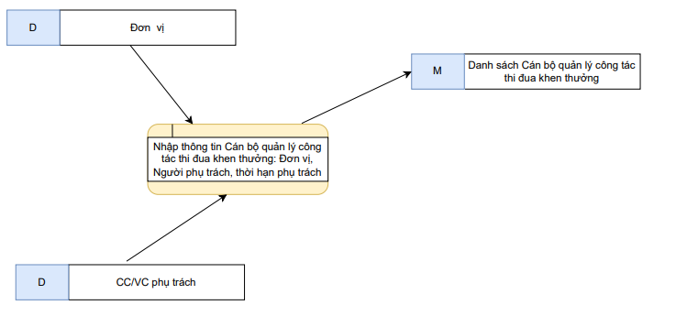

Nhập thông tin thêm mới Cán bộ quản lý công tác thi đua, khen thưởng
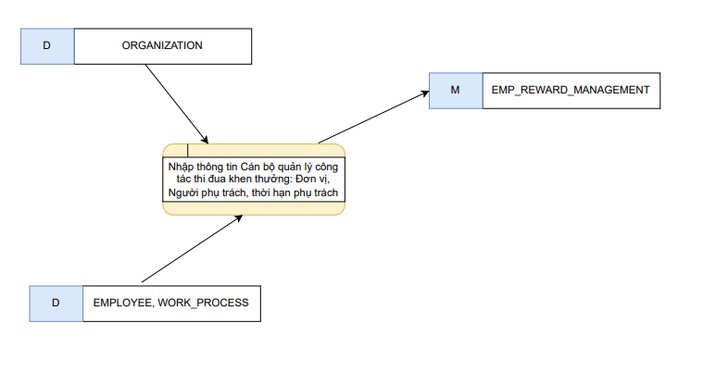

Lưu trữ dữ liệu
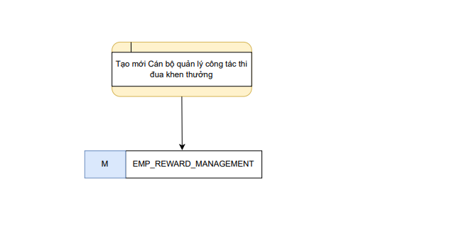
- Bảng EMP_REWARD_MANAGEMENT bao gồm các thông tin:
- EMP_REWARD_MANAGEMENT. ID = Tự tăng ;
- EMP_REWARD_MANAGEMENT. ORGANIZATION_ID = ORGANIZATION .ORGANIZATION_ID của đơn vị còn hiệu lực và thuộc phạm vi phân quyền của user
- EMP_REWARD_MANAGEMENT. EMPLOYEE_ID = EMPLOYEE. EMPLOYEE_ID của cán bộ quản lý thi đua, khen thưởng
- EMP_REWARD_MANAGEMENT. DATE_FROM = Ngày bắt đầu
- EMP_REWARD_MANAGEMENT. DATE_TO = Ngày kết thúc
- EMP_REWARD_MANAGEMENT .CREATE_UID = SYS_USER.ID của user thao tác;
- EMP_REWARD_MANAGEMENT .CREATE_DATE = Thời gian user tạo;
- EMP_REWARD_MANAGEMENT.UPDATE_UID = SYS_USER.ID của user thao tác;
- EMP_REWARD_MANAGEMENT .UPDATE_DATE = Thời gian update.

Sửa Quản lý cán bộ làm công tác thi đua khen thưởng

Thông tin chung chức năng
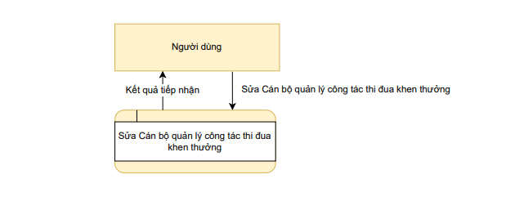

Màn hình

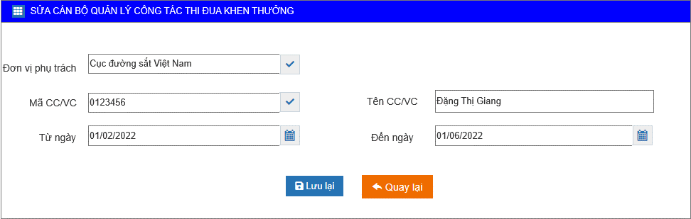

Mô tả chi tiết các thành phần
Bảng _REWARD_MANAGEMENT
STT | Tên trường | Tên trường dữ liệu | Kiểu dữ liệu (Độ dài dữ liệu) | Input/output | Giá trị khởi tạo | Mô tả (mapping với CSDL nếu có)
1 |  | ID | Number |  |  | Tự động tăng dần từ 1
2 | Đơn vị phụ trách | ORGANIZATION_ID | Number  Tree picker |  | = Đơn vị của bản ghi đang thực hiện | Giá trị khởi tạo= EMP_REWARD_MANAGEMENT. ORGANIZATION_ID của bản ghi đang thực hiện  Hiển thị danh sách= ORGANIZATION.NAME của bản ghi thỏa mãn điều kiện:  Ngày kết thúc hiệu lực của Đơn vị > ngày hiện tại hoặc ngày kết thúc hiệu lực = null  CURDATE () BETWEEN EFFECTIVE_DATE  AND COALESCE (EXPIRED_DATE, CURDATE ())  AND  Đơn vị thuộc phạm vi user đang thực hiện hoặc đơn vị con của đơn vị thuộc phạm vi user đang thực hiện  PATH LIKE %( SYS_USER_ROLE_DATA.DOMAIN_DATA_ID Của bản ghi có SYS_USER_ROLE_ID = SYS_USER_ROLE .SYS_USER_ROLE_ID của bản ghi có EMPLOYEE_CODE= SYS_USER. EMPLOYEE_CODE của user đang thực hiện)%  Là trường bắt buộc  Cho phép sửa
3 | Mã CC/VC | EMPLOYEE_ID | Number  Data picker |  | = Mã CC/VC của bản ghi đang thực hiện | Giá trị khởi tạo= EMP_REWARD_MANAGEMENT. EMPLOYEE_ID của bản ghi đang thực hiện  Hiển thị danh sách  =EMPLOYEE.EMPLOYEE_CODE của bản ghi có:  EMPLOYEE .EMPLOYEE_ID= WORK_PROCESS.EMPLOYEE_ID của bản ghi có:  ( EXPIRATION_DATE IS NULL OR EXPIRATION_DATE > ngày hiện tại)  ORGANIZATION_ID= ORGANIZATION .ORGANIZATION_ID của đơn vị đã chọn  Là trường bắt buộc  Cho phép sửa
4 | Tên CC/VC | EMPLOYEE_ID | Number  Textbox |  | = Tên CC/VC của Mã CC/VC đã chọn | Mặc định = EMPLOYEE.FULL_NAME của bản ghi có EMPLOYEE_CODE= EMPLOYEE_CODE của mã nhân viên đã chọn  Là trường read only
5 | Từ ngày | DATE_FROM | Calendar control  Date |  | = Từ ngày của bản ghi đang thực hiện | Giá trị khởi tạo= EMP_REWARD_MANAGEMENT. DATE_FROM của bản ghi đang thực hiện  - Từ ngày phải nhỏ hơn hoặc bằng Đến ngày→ nếu không ra thông báo:Từ ngày phải nhỏ hơn hoặc bằng Đến ngày  Place holder: dd/MM/yyyy  Là trường bắt buộc  Cho phép sửa
6 | Đến ngày | DATE_TO | Calendar control  Date |  | = Đến ngày của bản ghi đang thực hiện | Giá trị khởi tạo= EMP_REWARD_MANAGEMENT. DATE_TO của bản ghi đang thực hiện  Place holder: dd/MM/yyyy  Không phải trường bắt buộc  Cho phép sửa
7 | Người tạo | CREATE_UID | Number |  |  | = SYS_USER.ID của user thao tác  Không hiển thị trên giao diện.
8 | Ngày tạo | CREATE_DATE | Datetime |  |  | = Thời gian user tạo  Không hiển thị trên giao diện.
9 | Người update | UPDATE_UID | Number |  |  | = SYS_USER.ID của user thao tác  Không hiển thị trên giao diện.
10 | Ngày update | UPDATE_DATE | Datetime |  |  | = Thời gian update  Không hiển thị trên giao diện.
11 | Lưu lại |  | Button |  |  | - Khi click vào Button Lưu bản ghi lưu DB bảngEMP_REWARD_MANAGEMENT  - Validate khi chưa nhập đủ trường bắt buộc không cho lưu.  - Bắt trùng khi cùng nhân viên, cùng đơn vị có thời gian giao nhau. Không cho lưu bản ghi → Ra thông báo: Thời gian phụ trách giao đã tồn tại
12 | Quay lại |  | Button |  |  | Không lưu dữ liệu và Đóng màn hình quay lại màn hình danh sách.

Luồng nghiệp vụ
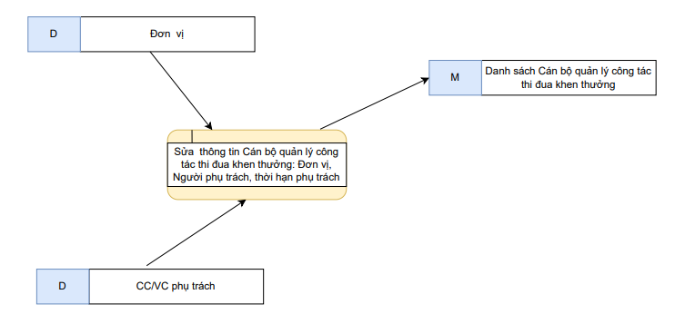

Nhập thông tin sửa Cán bộ quản lý công tác thi đua, khen thưởng
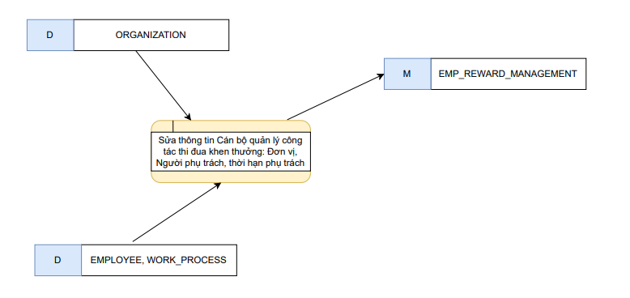

Lưu trữ dữ 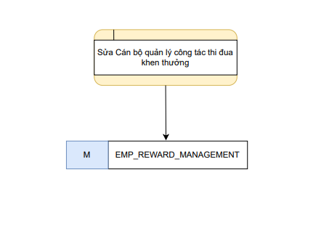
- Bảng EMP_REWARD_MANAGEMENT bao gồm các thông tin:
- EMP_REWARD_MANAGEMENT. ID = Tự tăng ;
- EMP_REWARD_MANAGEMENT. ORGANIZATION_ID = ORGANIZATION .ORGANIZATION_ID của đơn vị còn hiệu lực và thuộc phạm vi phân quyền của user
- EMP_REWARD_MANAGEMENT. EMPLOYEE_ID = EMPLOYEE. EMPLOYEE_ID của cán bộ quản lý thi đua, khen thưởng
- EMP_REWARD_MANAGEMENT. DATE_FROM = Ngày bắt đầu
- EMP_REWARD_MANAGEMENT. DATE_TO = Ngày kết thúc
- EMP_REWARD_MANAGEMENT .CREATE_UID = SYS_USER.ID của user thao tác;
- EMP_REWARD_MANAGEMENT .CREATE_DATE = Thời gian user tạo;
- EMP_REWARD_MANAGEMENT.UPDATE_UID = SYS_USER.ID của user thao tác;
- EMP_REWARD_MANAGEMENT .UPDATE_DATE = Thời gian update.

Màn Danh sách Quản lý cán bộ làm công tác thi đua khen thưởng

Thông tin chung chức năng
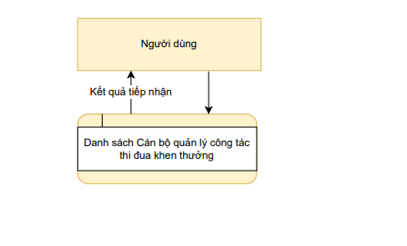

Màn hình

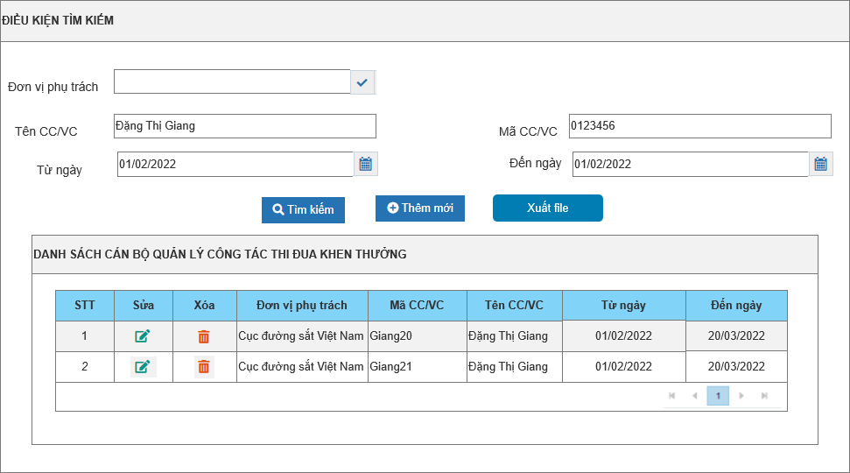

Mô tả chi tiết các thành phần
Bảng EMP_REWARD_MANAGEMENT

STT | Tên trường | Tên trường dữ liệu | Kiểu dữ liệu (Độ dài dữ liệu) | Input/output | Giá trị khởi tạo | Mô tả (mapping với CSDL nếu có)
TAB ĐIỀU KIỆN TÌM KIẾM
1 | Đơn vị phụ trách |  | Tree picker |  | NULL | Hiển thị danh sách= ORGANIZATION.NAME của bản ghi thỏa mãn điều kiện:  Ngày kết thúc hiệu lực của Đơn vị > ngày hiện tại hoặc ngày kết thúc hiệu lực = null  CURDATE () BETWEEN EFFECTIVE_DATE  AND COALESCE (EXPIRED_DATE, CURDATE ())  AND  Đơn vị thuộc phạm vi user đang thực hiện hoặc đơn vị con của đơn vị thuộc phạm vi user đang thực hiện  PATH LIKE %( SYS_USER_ROLE_DATA.DOMAIN_DATA_ID Của bản ghi có SYS_USER_ROLE_ID = SYS_USER_ROLE .SYS_USER_ROLE_ID của bản ghi có EMPLOYEE_CODE= SYS_USER. EMPLOYEE_CODE của user đang thực hiện)%  Không là trường bắt buộc  Cho phép sửa
2 | Tên CC/VC |  | Textbox |  | NULL | maxlength : 100 ký tự  Không là trường bắt buộc  Cho phép sửa
3 | Mã CC/VC |  | Textbox |  | NULL | maxlength : 100 ký tự  Không là trường bắt buộc  Cho phép sửa
4 | Từ ngày |  | Calendar control  Date |  | NULL | - Từ ngày phải nhỏ hơn hoặc bằng Đến ngày→ nếu không ra thông báo:Từ ngày phải nhỏ hơn hoặc bằng Đến ngày  Place holder: dd/MM/yyyy  Không là trường bắt buộc  Cho phép sửa
5 | Đến ngày |  | Calendar control  Date |  | NULL | Place holder: dd/MM/yyyy  Không phải trường bắt buộc  Cho phép sửa
TAB DANH SÁCH CÁN BỘ QUẢN LÝ CÔNG TÁC THI ĐUA KHEN THƯỞNG
6 | STT |  | Number |  |  | Tự động tăng dần từ 1
7 | Sửa |  | Icon |  |  | Click vào icon Sửa → mở ra màn hình Sửa cán bộ quản lý công tác thi đua khen thưởng
8 | Xóa |  | Icon |  |  | Click vào icon Sửa → mở ra popup các nhận :  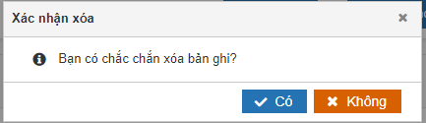  Click vào button Không→ đóng màn popup quya về màn danh sách  Click vào button Có → bản ghi sẽ bị xóa khỏi giao diện và DB tại bảng EMP_REWARD_MANAGEMENT
9 | Đơn vị phụ trách | ORGANIZATION_ID | DataGridView |  | = Đơn vị của bản ghi thỏa mãn điều kiện lọc | Mặc định = EMP_REWARD_MANAGEMENT. ORGANIZATION_ID của bản ghi thỏa mãn điều kiện lọc  Read only
10 | Mã CC/VC | EMPLOYEE_ID | DataGridView |  | = Mã CC/VC của bản ghi thỏa mãn điều kiện lọc | Mặc định = EMP_REWARD_MANAGEMENT. EMPLOYEE_ID của bản ghi thỏa mãn điều kiện lọc  Hiển thị EMPLOYEE. EMPLOYEE_CODE  Read only
11 | Tên CC/VC | EMPLOYEE_ID | DataGridView |  | = Tên CC/VC của bản ghi thỏa mãn điều kiện lọc | Mặc định = EMP_REWARD_MANAGEMENT. EMPLOYEE_ID của bản ghi thỏa mãn điều kiện lọc  Hiển thị EMPLOYEE.FULL_NAME  Read only
12 | Từ ngày | DATE_FROM | DataGridView |  | = Từ ngày của bản ghi t thỏa mãn điều kiện lọc | Giá trị khởi tạo= EMP_REWARD_MANAGEMENT. DATE_FROM của bản ghi thỏa mãn điều kiện lọc  Read only
13 | Đến ngày | DATE_TO | DataGridView |  | = Đến ngày của bản ghi thỏa mãn điều kiện lọc | Mặc định = EMP_REWARD_MANAGEMENT. DATE_TO của bản ghi thỏa mãn điều kiện lọc  Read only
14 | Thêm mới |  | Button |  |  | Click vào button thêm mới→ Mở ra màn hình thêm mới cán bộ quản lý công tác thi đua khen thưởng
15 | Tìm kiếm |  | Button |  |  | Click vào button tìm kiếm →  hiển thị danh sách cán bộ quản lý công tác thi đua khen thưởng thỏa mãn điều kiện lọc.  Không nhập các điều kiện: Tìm kiếm all  Nhập ít nhất 1 điều kiện trở lên: Tìm kiếm theo điều kiện  Từ ngày, Đến ngày tìm kiếm tương đối  Ví dụ :  Tìm kiếm Từ ngày 01/04/2022 thì lọc bản ghi có Từ ngày>=01/04/2022  Tìm kiếm Từ ngày 01/04/2022, Đến ngày 10/04/2022 thì lọc bản ghi có Từ ngày>=01/04/2022 và Đến ngày<=10/04/2022.  Tìm kiếm Đến ngày 10/04/2022 lọc các bản ghi có Đến ngày <=10/04/2022.  Tên CC/VC, Mã CC/VC tìm kiếm tương đối không phân biệt in hoa, in thường  Đơn vị : Tìn kiếm bản ghi có EMP_REWARD_MANAGEMENT.ORGANIZATION_ID = ORGANIZATION. ORGANIZATION_ID của đơn vị đã chọn Đơn vị đã chọn  OR EMP_REWARD_MANAGEMENT.ORGANIZATION_ID = ORGANIZATION. ORGANIZATION_ID của đơn vị có PATH like % (ORGANIZATION. ORGANIZATION_ID của đơn vị đã chọn)
16 | Phân trang |  |  |  |  | Phân trang 10 bản ghi /1 trang
17 | Xuất file |  | Button |  |  | Click vào button Xuất file→ Xuất file danh sách như template sau 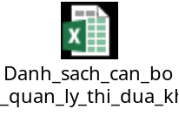

Quản lý đợt đăng ký thi đua khen thưởng
Menu: Đăng nhập vào hệ thống/ Vào phân hệ Thi đua khen thưởng/ Quản lý đợt đăng ký thi đua khen thưởng

Thêm mới Quản lý đợt đăng ký thi đua khen thưởng

Thông tin chung chức năng
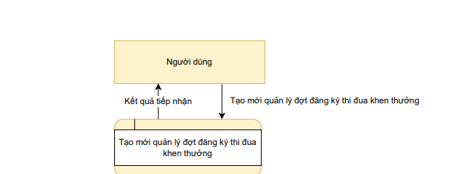

Màn hình
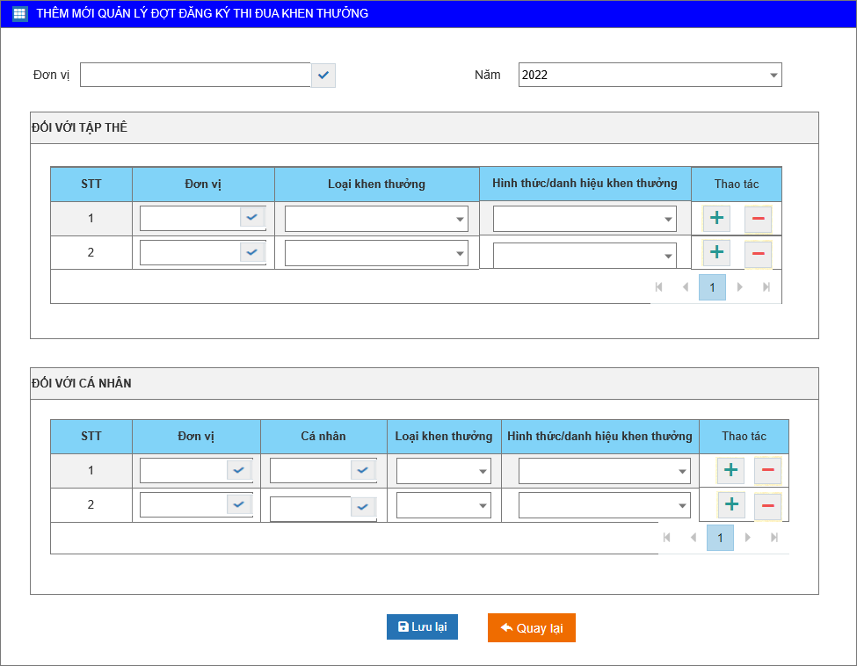

Mô tả chi tiết các thành phần
Bảng REGISTRATION _REWARD_MANAGEMENT

STT | Tên trường | Tên trường dữ liệu | Kiểu dữ liệu (Độ dài dữ liệu) | Input/output | Giá trị khởi tạo | Mô tả (mapping với CSDL nếu có)
1 |  | ID | Number |  |  | Tự động tăng dần từ 1
2 | Đơn vị | ORGANIZATION_ID | Number  Tree picker |  | NULL | Hiển thị danh sách= ORGANIZATION.NAME của bản ghi thỏa mãn điều kiện:  Ngày kết thúc hiệu lực của Đơn vị > ngày hiện tại hoặc ngày kết thúc hiệu lực = null  CURDATE () BETWEEN EFFECTIVE_DATE  AND COALESCE (EXPIRED_DATE, CURDATE ())  AND  Đơn vị thuộc phạm vi user đang thực hiện hoặc đơn vị con của đơn vị thuộc phạm vi user đang thực hiện  PATH LIKE %( SYS_USER_ROLE_DATA.DOMAIN_DATA_ID Của bản ghi có SYS_USER_ROLE_ID = SYS_USER_ROLE .SYS_USER_ROLE_ID của bản ghi có EMPLOYEE_CODE= SYS_USER. EMPLOYEE_CODE của user đang thực hiện)%  Là trường bắt buộc  Cho phép sửa
3 | Năm | YEAR | Number  combobox |  | NULL | Hiển thị danh sách Năm từ  Năm hiện tại-20 năm đến Năm hiện tại + 20 năm
4 | Lưu lại |  | Button |  |  | - Khi click vào Button Lưu bản ghi lưu DB bảng REGISTRATION _REWARD_MANAGEMENT  - Validate khi chưa nhập đủ trường bắt buộc không cho lưu.  - Bắt trùng cùng đơn vị cùng 1 năm → ra thông báo Đã tồn tại bản ghi quản lý đăng ký khen thưởng cho cùng 1 đơn vị
5 | Quay lại |  | Button |  |  | Không lưu dữ liệu và Đóng màn hình quay lại màn hình danh sách.

Bảng REGISTRATION _REWARD_MANAGEMENT_MAP_ORGANIZATION

STT | Tên trường | Tên trường dữ liệu | Kiểu dữ liệu (Độ dài dữ liệu) | Input/output | Giá trị khởi tạo | Mô tả (mapping với CSDL nếu có)
1 |  | ID | Number |  |  | Tự động tăng dần từ 1
2 |  | REGISTRATION _REWARD_MANAGEMENT_ID | Number |  |  | Mặc định = REGISTRATION _REWARD_MANAGEMENT.ID của bản ghi đang thực hiện
3 | Đơn vị | ORGANIZATION_ID | Number  Tree picker |  | NULL | Hiển thị danh sách= ORGANIZATION.NAME của bản ghi thỏa mãn điều kiện:  ORGANIZATION_ID = ORGANIZATION_ID của tổ chức đã chọn tab thông tin chung  OR  PATH like %( ORGANIZATION_ID của tổ chức đã chọn tab thông tin chung)%  Là trường bắt buộc  Cho phép sửa
4 | Loại khen thưởng | REWARD_TYPE | Number  combobox |  | NULL | Hiển thị danh sách  = SYS_CAT.NAME của bản ghi có :  SYS_CAT_TYPE_ID= 33  Order by NAME  Là trường bắt buộc  Cho phép sửa
5 | Hình thức/danh hiệu khen thưởng | REWARD_FORM | Number  combobox |  | NULL | Hiển thị danh sách  = SYS_CAT.NAME của bản ghi có :  SYS_CAT_TYPE_ID= 31  Order by NAME  Là trường bắt buộc  Cho phép sửa
6 | Người tạo | CREATE_UID | Number |  |  | =SYS_USER.ID của user thao tác  Không hiển thị trên giao diện.
7 | Ngày tạo | CREATE_DATE | Datetime |  |  | = Thời gian user tạo  Không hiển thị trên giao diện.
8 | Người update | UPDATE_UID | Number |  |  | = SYS_USER.ID của user thao tác  Không hiển thị trên giao diện.
9 | Ngày update | UPDATE_DATE | Datetime |  |  | = Thời gian update  Không hiển thị trên giao diện.
10 | Lưu lại |  | Button |  |  | - Khi click vào Button Lưu bản ghi lưu DB bảng REGISTRATION _REWARD_MANAGEMENT_MAP_ORGANIZATION  - Validate khi chưa nhập đủ trường bắt buộc không cho lưu.  - Bắt trùng cùng năm cùng đơn vị cùng loại khen thưởng cùng hình thức/ danh hiệu khen thưởng  - Ra thông báo: Đã tồn tại bản ghi có cùng loại khen thưởng, hình thức/danh hiệu khen thưởng cho cùng Đơn vị
11 | Quay lại |  | Button |  |  | Không lưu dữ liệu và Đóng màn hình quay lại màn hình danh sách.
12 | Thêm đơn vị |  | Icon |  |  | Click vào icon → Thêm dòng đăng ký đơn vị được khen thưởng
13 | Xóa đơn vị |  | Icon |  |  | Click vào icon  → Xóa dòng đăng ký đơn vị được khen thưởng

Bảng REGISTRATION _REWARD_MANAGEMENT_MAP_EMPLOYEE

STT | Tên trường | Tên trường dữ liệu | Kiểu dữ liệu (Độ dài dữ liệu) | Input/output | Giá trị khởi tạo | Mô tả (mapping với CSDL nếu có)
1 |  | ID | Number |  |  | Tự động tăng dần từ 1
2 |  | REGISTRATION _REWARD_MANAGEMENT_ID | Number |  |  | Mặc định = REGISTRATION _REWARD_MANAGEMENT.ID của bản ghi đang thực hiện
3 | Đơn vị | ORGANIZATION_ID | Number  Tree picker |  | NULL | Hiển thị danh sách= ORGANIZATION.NAME của bản ghi thỏa mãn điều kiện:  ORGANIZATION_ID = ORGANIZATION_ID của tổ chức đã chọn tab thông tin chung  OR  PATH like %( ORGANIZATION_ID của tổ chức đã chọn tab thông tin chung)%  Là trường bắt buộc  Cho phép sửa
4 | Cá nhân | EMPLOYEE_ID | Number  Data picker |  | NULL | Hiển thị danh sách  =EMPLOYEE.FULL_NAME của bản ghi có:  EMPLOYEE .EMPLOYEE_ID= WORK_PROCESS.EMPLOYEE_ID của bản ghi có:  ( EXPIRATION_DATE IS NULL OR EXPIRATION_DATE > ngày hiện tại)  AND  ORGANIZATION_ID = ORGANIZATION. ORGANIZATION_ID Của tổ chức đã chọn  Là trường bắt buộc  Cho phép sửa
5 | Loại khen thưởng | REWARD_TYPE | Number  combobox |  | NULL | Hiển thị danh sách  = SYS_CAT.NAME của bản ghi có :  SYS_CAT_TYPE_ID= 33  Order by NAME  Là trường bắt buộc  Cho phép sửa
6 | Hình thức/danh hiệu khen thưởng | REWARD_FORM | Number  combobox |  | NULL | Hiển thị danh sách  = SYS_CAT.NAME của bản ghi có :  SYS_CAT_TYPE_ID= 31  Order by NAME  Là trường bắt buộc  Cho phép sửa
7 | Người tạo | CREATE_UID | Number |  |  | =SYS_USER.ID của user thao tác  Không hiển thị trên giao diện.
8 | Ngày tạo | CREATE_DATE | Datetime |  |  | = Thời gian user tạo  Không hiển thị trên giao diện.
9 | Người update | UPDATE_UID | Number |  |  | = SYS_USER.ID của user thao tác  Không hiển thị trên giao diện.
10 | Ngày update | UPDATE_DATE | Datetime |  |  | = Thời gian update  Không hiển thị trên giao diện.
11 | Lưu lại |  | Button |  |  | - Khi click vào Button Lưu bản ghi lưu DB bảng REGISTRATION _REWARD_MANAGEMENT_MAP_ORGANIZATION  - Validate khi chưa nhập đủ trường bắt buộc không cho lưu.  - Bắt trùng cùng năm cùng cá nhân cùng loại khen thưởng cùng hình thức/ danh hiệu khen thưởng  →Ra thông báo: Đã tồn tại bản ghi có cùng loại khen thưởng, hình thức/danh hiệu khen thưởng cho cùng cá nhân
12 | Quay lại |  | Button |  |  | Không lưu dữ liệu và Đóng màn hình quay lại màn hình danh sách.
12 | Thêm cá nhân |  | Icon |  |  | Click vào icon → Thêm dòng đăng ký cá nhân được khen thưởng
13 | Xóa cá nhân |  | Icon |  |  | Click vào icon → Xóa dòng đăng ký cá nhân được khen thưởng

Luồng nghiệp vụ
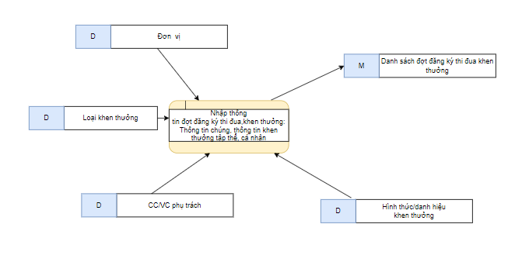

Nhập thông tin

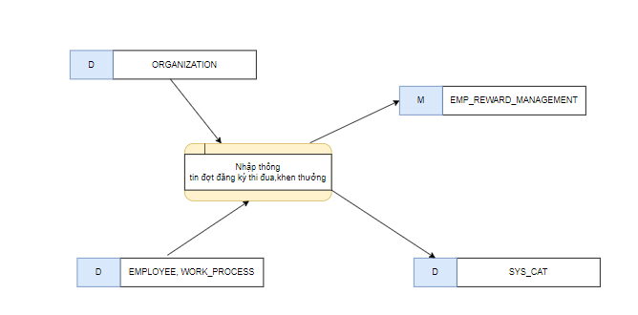

Lưu trữ dữ liệu

- Bảng REGISTRATION _REWARD_MANAGEMENT bao gồm các thông tin:
- REGISTRATION _REWARD_MANAGEMENT. ID = Tự tăng ;
- REGISTRATION _REWARD_MANAGEMENT. ORGANIZATION_ID = ORGANIZATION .ORGANIZATION_ID của đơn vị còn hiệu lực và thuộc phạm vi phân quyền của user
- REGISTRATION _REWARD_MANAGEMENT. YEAR = Năm làm đợt đăng ký
- REGISTRATION _REWARD_MANAGEMENT..CREATE_UID = SYS_USER.ID của user thao tác;
- REGISTRATION _REWARD_MANAGEMENT..CREATE_DATE = Thời gian user tạo;
- REGISTRATION _REWARD_MANAGEMENT..UPDATE_UID = SYS_USER.ID của user thao tác;
- REGISTRATION _REWARD_MANAGEMENT..UPDATE_DATE = Thời gian update..
- Bảng REGISTRATION _REWARD_MANAGEMENT_MAP_ORGANIZATION bao gồm các thông tin:
- REGISTRATION _REWARD_MANAGEMENT_MAP_ORGANIZATION. ID = Tự tăng ;
- REGISTRATION _REWARD_MANAGEMENT_MAP_ORGANIZATION. ORGANIZATION_ID = ORGANIZATION .ORGANIZATION_ID của đơn vị còn hiệu lực và thuộc phạm vi phân quyền của user
- REGISTRATION _REWARD_MANAGEMENT_MAP_ORGANIZATION. REWARD_TYPE = SYS_CAT. SYS_CAT_ID của bản ghi có SYS_CAT_TYPE_ID= 33
- REGISTRATION _REWARD_MANAGEMENT_MAP_ORGANIZATION. REWARD_FORM = SYS_CAT. SYS_CAT_ID của bản ghi có SYS_CAT_TYPE_ID= 31
- REGISTRATION _REWARD_MANAGEMENT_MAP_ORGANIZATION..CREATE_UID = SYS_USER.ID của user thao tác;
- REGISTRATION _REWARD_MANAGEMENT_MAP_ORGANIZATION CREATE_DATE = Thời gian user tạo;
- REGISTRATION _REWARD_MANAGEMENT_MAP_ORGANIZATION.UPDATE_UID = SYS_USER.ID của user thao tác;
- REGISTRATION _REWARD_MANAGEMENT_MAP_ORGANIZATION.UPDATE_DATE = Thời gian update.
- Bảng REGISTRATION _REWARD_MANAGEMENT_MAP_EMPLOYEE bao gồm các thông tin:
- REGISTRATION _REWARD_MANAGEMENT_MAP_EMPLOYEE. ID = Tự tăng ;
- REGISTRATION _REWARD_MANAGEMENT_MAP_EMPLOYEE. ORGANIZATION_ID = ORGANIZATION .ORGANIZATION_ID của đơn vị còn hiệu lực và thuộc phạm vi phân quyền của user
- REGISTRATION _REWARD_MANAGEMENT_MAP_EMPLOYEE. EMPLOYEE_ID = EMPLOYEE . EMPLOYEE_ID của nhân viên đang làm việc tại đơn vị đã chọn
- REGISTRATION _REWARD_MANAGEMENT_MAP_EMPLOYEE. REWARD_TYPE = SYS_CAT. SYS_CAT_ID của bản ghi có SYS_CAT_TYPE_ID= 33
- REGISTRATION _REWARD_MANAGEMENT_MAP_EMPLOYEE. REWARD_FORM = SYS_CAT. SYS_CAT_ID của bản ghi có SYS_CAT_TYPE_ID= 31
- REGISTRATION _REWARD_MANAGEMENT_MAP_EMPLOYEE .CREATE_UID = SYS_USER.ID của user thao tác;
- REGISTRATION _REWARD_MANAGEMENT_MAP_EMPLOYEE .CREATE_DATE = Thời gian user tạo;
- REGISTRATION _REWARD_MANAGEMENT_MAP_EMPLOYEE.UPDATE_UID = SYS_USER.ID của user thao tác;
- REGISTRATION _REWARD_MANAGEMENT_MAP_EMPLOYEE.UPDATE_DATE = Thời gian update..

Sửa Quản lý đợt đăng ký thi đua khen thưởng

Thông tin chung chức năng
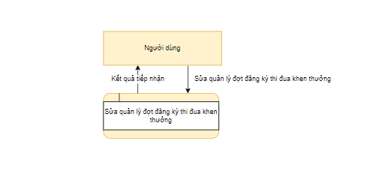

Màn hình
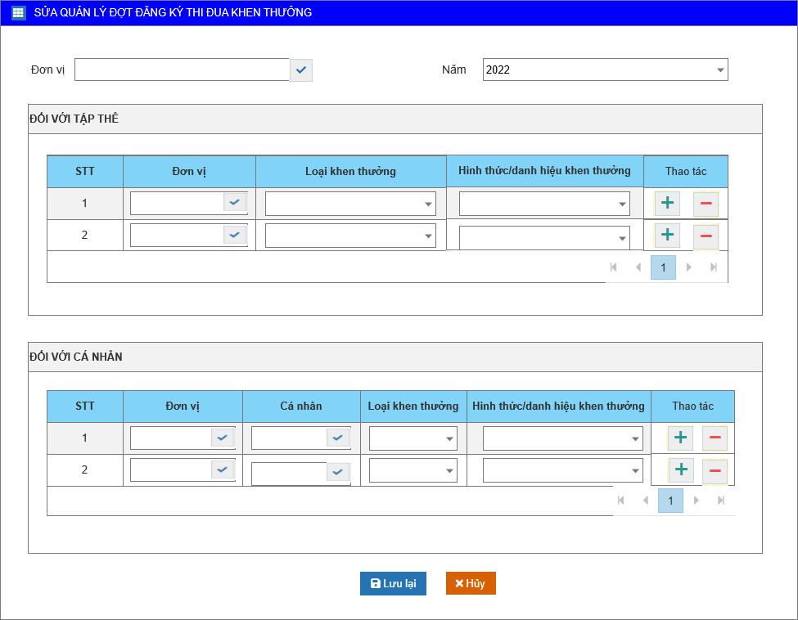

Mô tả chi tiết các thành phần
Bảng REGISTRATION _REWARD_MANAGEMENT

STT | Tên trường | Tên trường dữ liệu | Kiểu dữ liệu (Độ dài dữ liệu) | Input/output | Giá trị khởi tạo | Mô tả (mapping với CSDL nếu có)
1 |  | ID | Number |  |  | Tự động tăng dần từ 1
2 | Đơn vị | ORGANIZATION_ID | Number  Tree picker |  | = Đơn vị của bản ghi đang thực hiện | Giá trị khởi tạo= REGISTRATION _REWARD_MANAGEMENT. ORGANIZATION_ID của bản ghi đang thực hiện  Hiển thị danh sách= ORGANIZATION.NAME của bản ghi thỏa mãn điều kiện:  Ngày kết thúc hiệu lực của Đơn vị > ngày hiện tại hoặc ngày kết thúc hiệu lực = null  CURDATE () BETWEEN EFFECTIVE_DATE  AND COALESCE (EXPIRED_DATE, CURDATE ())  AND  Đơn vị thuộc phạm vi user đang thực hiện hoặc đơn vị con của đơn vị thuộc phạm vi user đang thực hiện  PATH LIKE %( SYS_USER_ROLE_DATA.DOMAIN_DATA_ID Của bản ghi có SYS_USER_ROLE_ID = SYS_USER_ROLE .SYS_USER_ROLE_ID của bản ghi có EMPLOYEE_CODE= SYS_USER. EMPLOYEE_CODE của user đang thực hiện)%  Là trường bắt buộc  Cho phép sửa
3 | Năm | YEAR | Number  combobox |  | = Năm của bản ghi đang thực hiện | Giá trị khởi tạo= REGISTRATION _REWARD_MANAGEMENT. YEAR của bản ghi đang thực hiện  Hiển thị danh sách Năm từ Năm hiện tại-20 năm đến Năm hiện tại + 20 năm
4 | Lưu lại |  | Button |  |  | - Khi click vào Button Lưu bản ghi lưu DB bảng REGISTRATION _REWARD_MANAGEMENT  - Validate khi chưa nhập đủ trường bắt buộc không cho lưu.  - Bắt trùng cùng đơn vị cùng 1 năm → ra thông báo Đã tồn tại bản ghi quản lý đăng ký khen thưởng cho cùng 1 đơn vị
5 | Quay lại |  | Button |  |  | Không lưu dữ liệu và Đóng màn hình quay lại màn hình danh sách.

Bảng REGISTRATION _REWARD_MANAGEMENT_MAP_ORGANIZATION

STT | Tên trường | Tên trường dữ liệu | Kiểu dữ liệu (Độ dài dữ liệu) | Input/output | Giá trị khởi tạo | Mô tả (mapping với CSDL nếu có)
1 |  | ID | Number |  |  | Tự động tăng dần từ 1
2 |  | REGISTRATION _REWARD_MANAGEMENT_ID | Number |  |  | Mặc định = REGISTRATION _REWARD_MANAGEMENT.ID của bản ghi đang thực hiện
3 | Đơn vị | ORGANIZATION_ID | Number  Tree picker |  | = Đơn vị của bản ghi đang thực hiện | Giá trị khởi tạo = REGISTRATION _REWARD_MANAGEMENT_MAP_ORGANIZATION. ORGANIZATION_ID của bản ghi đang thực hiện  Hiển thị danh sách= ORGANIZATION.NAME của bản ghi thỏa mãn điều kiện:  ORGANIZATION_ID = ORGANIZATION_ID của tổ chức đã chọn tab thông tin chung  OR  PATH like %( ORGANIZATION_ID của tổ chức đã chọn tab thông tin chung)%  Là trường bắt buộc  Cho phép sửa
4 | Loại khen thưởng | REWARD_TYPE | Number  combobox |  | = Loại khen thưởng của bản ghi đang thực hiện | Giá trị khởi tạo = REGISTRATION _REWARD_MANAGEMENT_MAP_ORGANIZATION. REWARD_TYPE của bản ghi đang thực hiện  Hiển thị danh sách  = SYS_CAT.NAME của bản ghi có :  SYS_CAT_TYPE_ID= 33  Order by NAME  Là trường bắt buộc  Cho phép sửa
5 | Hình thức/danh hiệu khen thưởng | REWARD_FORM | Number  combobox |  | = Hình thức/danh hiệu khen thưởng của bản ghi đang thực hiện | Giá trị khởi tạo = REGISTRATION _REWARD_MANAGEMENT_MAP_ORGANIZATION. REWARD_FORM của bản ghi đang thực hiện  Hiển thị danh sách  = SYS_CAT.NAME của bản ghi có :  SYS_CAT_TYPE_ID= 31  Order by NAME  Là trường bắt buộc  Cho phép sửa
6 | Người tạo | CREATE_UID | Number |  |  | =SYS_USER.ID của user thao tác  Không hiển thị trên giao diện.
7 | Ngày tạo | CREATE_DATE | Datetime |  |  | = Thời gian user tạo  Không hiển thị trên giao diện.
8 | Người update | UPDATE_UID | Number |  |  | = SYS_USER.ID của user thao tác  Không hiển thị trên giao diện.
9 | Ngày update | UPDATE_DATE | Datetime |  |  | = Thời gian update  Không hiển thị trên giao diện.
10 | Lưu lại |  | Button |  |  | - Khi click vào Button Lưu bản ghi lưu DB bảng REGISTRATION _REWARD_MANAGEMENT_MAP_ORGANIZATION  - Validate khi chưa nhập đủ trường bắt buộc không cho lưu.  - Bắt trùng cùng năm cùng đơn vị cùng loại khen thưởng cùng hình thức/ danh hiệu khen thưởng  →Ra thông báo: Đã tồn tại bản ghi có cùng loại khen thưởng, hình thức/danh hiệu khen thưởng cho cùng Đơn vị
11 | Quay lại |  | Button |  |  | Không lưu dữ liệu và Đóng màn hình quay lại màn hình danh sách.
12 | Thêm đơn vị |  | Icon |  |  | Click vào icon → Thêm dòng đăng ký đơn vị được khen thưởng
13 | Xóa đơn vị |  | Icon |  |  | Click vào icon → Xóa dòng đăng ký đơn vị được khen thưởng

Bảng REGISTRATION _REWARD_MANAGEMENT_MAP_EMPLOYEE

STT | Tên trường | Tên trường dữ liệu | Kiểu dữ liệu (Độ dài dữ liệu) | Input/output | Giá trị khởi tạo | Mô tả (mapping với CSDL nếu có)
1 |  | ID | Number |  |  | Tự động tăng dần từ 1
2 |  | REGISTRATION _REWARD_MANAGEMENT_ID | Number |  |  | Mặc định = REGISTRATION _REWARD_MANAGEMENT.ID của bản ghi đang thực hiện
3 | Đơn vị | ORGANIZATION_ID | Number  Tree picker |  | = Đơn vị của bản ghi đang thực hiện | Giá trị khởi tạo = REGISTRATION _REWARD_MANAGEMENT_MAP_EMPLOYEE. ORGANIZATION_ID của bản ghi đang thực hiện  Hiển thị danh sách= ORGANIZATION.NAME của bản ghi thỏa mãn điều kiện:  ORGANIZATION_ID = ORGANIZATION_ID của tổ chức đã chọn tab thông tin chung  OR  PATH like %( ORGANIZATION_ID của tổ chức đã chọn tab thông tin chung)%  Là trường bắt buộc  Cho phép sửa
4 | Cá nhân | EMPLOYEE_ID | Number  Data picker |  | = Cá nhân của bản ghi đang thực hiện | Giá trị khởi tạo = REGISTRATION _REWARD_MANAGEMENT_MAP_EMPLOYEE. EMPLOYEE_ID của bản ghi đang thực hiện  Hiển thị danh sách  =EMPLOYEE.FULL_NAME của bản ghi có:  EMPLOYEE .EMPLOYEE_ID= WORK_PROCESS.EMPLOYEE_ID của bản ghi có:  ( EXPIRATION_DATE IS NULL OR EXPIRATION_DATE > ngày hiện tại)  AND  ORGANIZATION_ID = ORGANIZATION. ORGANIZATION_ID Của tổ chức đã chọn  Là trường bắt buộc  Cho phép sửa
5 | Loại khen thưởng | REWARD_TYPE | Number  combobox |  | = Loại khen thưởng của bản ghi đang thực hiện | Giá trị khởi tạo = REGISTRATION _REWARD_MANAGEMENT_MAP_EMPLOYEE. REWARD_TYPE của bản ghi đang thực hiện  Hiển thị danh sách  = SYS_CAT.NAME của bản ghi có :  SYS_CAT_TYPE_ID= 33  Là trường bắt buộc  Cho phép sửa
6 | Hình thức/danh hiệu khen thưởng | REWARD_FORM | Number  combobox |  | = Hình thức/danh hiệu khen thưởng của bản ghi đang thực hiện | Giá trị khởi tạo = REGISTRATION _REWARD_MANAGEMENT_MAP_EMPLOYEE. REWARD_FORM của bản ghi đang thực hiện  Hiển thị danh sách  = SYS_CAT.NAME của bản ghi có :  SYS_CAT_TYPE_ID= 31  Là trường bắt buộc  Cho phép sửa
7 | Người tạo | CREATE_UID | Number |  |  | =SYS_USER.ID của user thao tác  Không hiển thị trên giao diện.
8 | Ngày tạo | CREATE_DATE | Datetime |  |  | = Thời gian user tạo  Không hiển thị trên giao diện.
9 | Người update | UPDATE_UID | Number |  |  | = SYS_USER.ID của user thao tác  Không hiển thị trên giao diện.
10 | Ngày update | UPDATE_DATE | Datetime |  |  | = Thời gian update  Không hiển thị trên giao diện.
11 | Lưu lại |  | Button |  |  | - Khi click vào Button Lưu bản ghi lưu DB bảng REGISTRATION _REWARD_MANAGEMENT_MAP_ORGANIZATION  - Validate khi chưa nhập đủ trường bắt buộc không cho lưu.  - Bắt trùng cùng năm cùng cá nhân cùng loại khen thưởng cùng hình thức/ danh hiệu khen thưởng  →Ra thông báo: Đã tồn tại bản ghi có cùng loại khen thưởng, hình thức/danh hiệu khen thưởng cho cùng cá nhân
12 | Quay lại |  | Button |  |  | Không lưu dữ liệu và Đóng màn hình quay lại màn hình danh sách.
12 | Thêm cá nhân |  | Icon |  |  | Click vào icon → Thêm dòng đăng ký cá nhân được khen thưởng
13 | Xóa cá nhân |  | Icon |  |  | Click vào icon → Xóa dòng đăng ký cá nhân được khen thưởng

Luồng nghiệp vụ
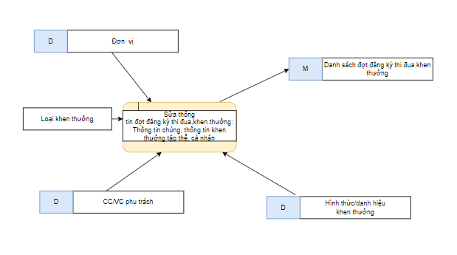

Nhập thông tin
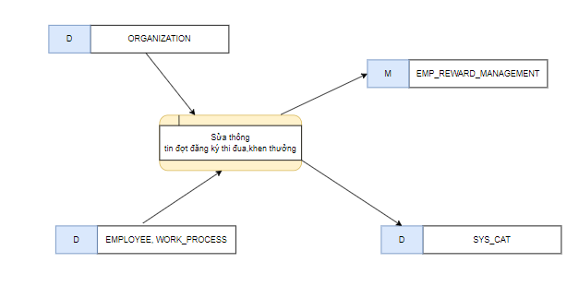

Lưu trữ dữ liệu

- Bảng REGISTRATION _REWARD_MANAGEMENT bao gồm các thông tin:
- REGISTRATION _REWARD_MANAGEMENT. ID = Tự tăng ;
- REGISTRATION _REWARD_MANAGEMENT. ORGANIZATION_ID = ORGANIZATION .ORGANIZATION_ID của đơn vị còn hiệu lực và thuộc phạm vi phân quyền của user
- REGISTRATION _REWARD_MANAGEMENT. YEAR = Năm làm đợt đăng ký
- REGISTRATION _REWARD_MANAGEMENT..CREATE_UID = SYS_USER.ID của user thao tác;
- REGISTRATION _REWARD_MANAGEMENT..CREATE_DATE = Thời gian user tạo;
- REGISTRATION _REWARD_MANAGEMENT..UPDATE_UID = SYS_USER.ID của user thao tác;
- REGISTRATION _REWARD_MANAGEMENT..UPDATE_DATE = Thời gian update..
- Bảng REGISTRATION _REWARD_MANAGEMENT_MAP_ORGANIZATION bao gồm các thông tin:
- REGISTRATION _REWARD_MANAGEMENT_MAP_ORGANIZATION. ID = Tự tăng ;
- REGISTRATION _REWARD_MANAGEMENT_MAP_ORGANIZATION. ORGANIZATION_ID = ORGANIZATION .ORGANIZATION_ID của đơn vị còn hiệu lực và thuộc phạm vi phân quyền của user
- REGISTRATION _REWARD_MANAGEMENT_MAP_ORGANIZATION. REWARD_TYPE = SYS_CAT. SYS_CAT_ID của bản ghi có SYS_CAT_TYPE_ID= 33
- REGISTRATION _REWARD_MANAGEMENT_MAP_ORGANIZATION. REWARD_FORM = SYS_CAT. SYS_CAT_ID của bản ghi có SYS_CAT_TYPE_ID= 31
- REGISTRATION _REWARD_MANAGEMENT_MAP_ORGANIZATION..CREATE_UID = SYS_USER.ID của user thao tác;
- REGISTRATION _REWARD_MANAGEMENT_MAP_ORGANIZATION CREATE_DATE = Thời gian user tạo;
- REGISTRATION _REWARD_MANAGEMENT_MAP_ORGANIZATION.UPDATE_UID = SYS_USER.ID của user thao tác;
- REGISTRATION _REWARD_MANAGEMENT_MAP_ORGANIZATION.UPDATE_DATE = Thời gian update.
- Bảng REGISTRATION _REWARD_MANAGEMENT_MAP_EMPLOYEE bao gồm các thông tin:
- REGISTRATION _REWARD_MANAGEMENT_MAP_EMPLOYEE. ID = Tự tăng ;
- REGISTRATION _REWARD_MANAGEMENT_MAP_EMPLOYEE. ORGANIZATION_ID = ORGANIZATION .ORGANIZATION_ID của đơn vị còn hiệu lực và thuộc phạm vi phân quyền của user
- REGISTRATION _REWARD_MANAGEMENT_MAP_EMPLOYEE. EMPLOYEE_ID = EMPLOYEE . EMPLOYEE_ID của nhân viên đang làm việc tại đơn vị đã chọn
- REGISTRATION _REWARD_MANAGEMENT_MAP_EMPLOYEE. REWARD_TYPE = SYS_CAT. SYS_CAT_ID của bản ghi có SYS_CAT_TYPE_ID= 33
- REGISTRATION _REWARD_MANAGEMENT_MAP_EMPLOYEE. REWARD_FORM = SYS_CAT. SYS_CAT_ID của bản ghi có SYS_CAT_TYPE_ID= 31
- REGISTRATION _REWARD_MANAGEMENT_MAP_EMPLOYEE .CREATE_UID = SYS_USER.ID của user thao tác;
- REGISTRATION _REWARD_MANAGEMENT_MAP_EMPLOYEE .CREATE_DATE = Thời gian user tạo;
- REGISTRATION _REWARD_MANAGEMENT_MAP_EMPLOYEE.UPDATE_UID = SYS_USER.ID của user thao tác;
- REGISTRATION _REWARD_MANAGEMENT_MAP_EMPLOYEE.UPDATE_DATE = Thời gian update..

Xem Quản lý đợt đăng ký thi đua khen thưởng

Thông tin chung chức năng

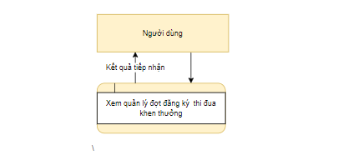

Màn hình
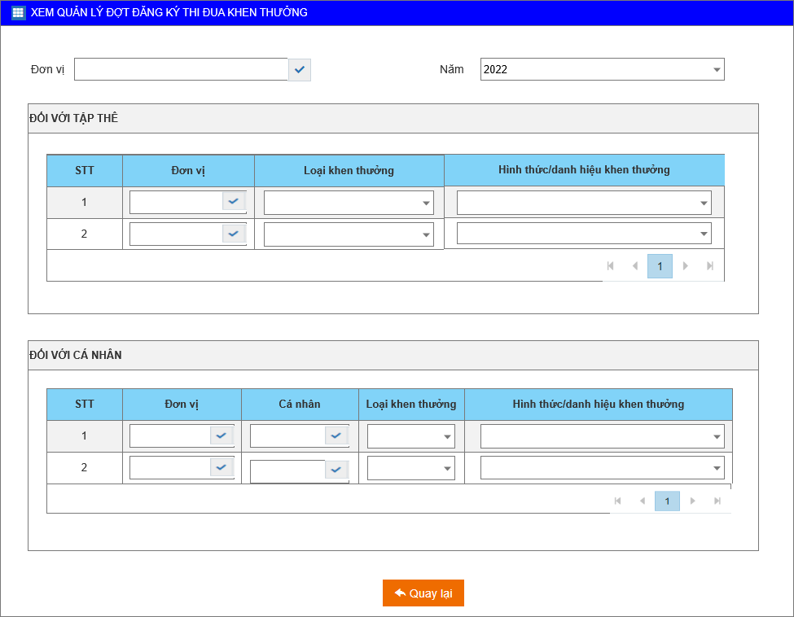

Mô tả chi tiết các thành phần
Bảng REGISTRATION _REWARD_MANAGEMENT

STT | Tên trường | Tên trường dữ liệu | Kiểu dữ liệu (Độ dài dữ liệu) | Input/output | Giá trị khởi tạo | Mô tả (mapping với CSDL nếu có)
1 |  | ID | Number |  |  | Tự động tăng dần từ 1
2 | Đơn vị | ORGANIZATION_ID | Number  Tree picker |  | = Đơn vị của bản ghi đang thực hiện | Giá trị khởi tạo= REGISTRATION _REWARD_MANAGEMENT. ORGANIZATION_ID của bản ghi đang thực hiện  Là trường bắt buộc  Read only
3 | Năm | YEAR | Number  combobox |  | = Năm của bản ghi đang thực hiện | Giá trị khởi tạo= REGISTRATION _REWARD_MANAGEMENT. YEAR của bản ghi đang thực hiện  Là trường bắt buộc  Read only
4 | Quay lại |  | Button |  |  | Không lưu dữ liệu và Đóng màn hình quay lại màn hình danh sách.

Bảng REGISTRATION _REWARD_MANAGEMENT_MAP_ORGANIZATION

STT | Tên trường | Tên trường dữ liệu | Kiểu dữ liệu (Độ dài dữ liệu) | Input/output | Giá trị khởi tạo | Mô tả (mapping với CSDL nếu có)
1 |  | ID | Number |  |  | Tự động tăng dần từ 1
2 |  | REGISTRATION _REWARD_MANAGEMENT_ID | Number |  |  | Mặc định = REGISTRATION _REWARD_MANAGEMENT.ID của bản ghi đang thực hiện
3 | Đơn vị | ORGANIZATION_ID | Number  Tree picker |  | = Đơn vị của bản ghi đang thực hiện | Giá trị khởi tạo = REGISTRATION _REWARD_MANAGEMENT_MAP_ORGANIZATION. ORGANIZATION_ID của bản ghi đang thực hiện  Là trường bắt buộc  Read only
4 | Loại khen thưởng | REWARD_TYPE | Number  combobox |  | = Loại khen thưởng của bản ghi đang thực hiện | Giá trị khởi tạo = REGISTRATION _REWARD_MANAGEMENT_MAP_ORGANIZATION. REWARD_TYPE của bản ghi đang thực hiện  Là trường bắt buộc  Read only
5 | Hình thức/danh hiệu khen thưởng | REWARD_FORM | Number  combobox |  | = Hình thức/danh hiệu khen thưởng của bản ghi đang thực hiện | Giá trị khởi tạo = REGISTRATION _REWARD_MANAGEMENT_MAP_ORGANIZATION. REWARD_FORM của bản ghi đang thực hiện  Là trường bắt buộc  Read only
6 | Người tạo | CREATE_UID | Number |  |  | =SYS_USER.ID của user thao tác  Không hiển thị trên giao diện.
7 | Ngày tạo | CREATE_DATE | Datetime |  |  | = Thời gian user tạo  Không hiển thị trên giao diện.
8 | Người update | UPDATE_UID | Number |  |  | = SYS_USER.ID của user thao tác  Không hiển thị trên giao diện.
9 | Ngày update | UPDATE_DATE | Datetime |  |  | = Thời gian update  Không hiển thị trên giao diện.
10 | Quay lại |  | Button |  |  | Không lưu dữ liệu và Đóng màn hình quay lại màn hình danh sách.

Bảng REGISTRATION _REWARD_MANAGEMENT_MAP_EMPLOYEE

STT | Tên trường | Tên trường dữ liệu | Kiểu dữ liệu (Độ dài dữ liệu) | Input/output | Giá trị khởi tạo | Mô tả (mapping với CSDL nếu có)
1 |  | ID | Number |  |  | Tự động tăng dần từ 1
2 |  | REGISTRATION _REWARD_MANAGEMENT_ID | Number |  |  | Mặc định = REGISTRATION _REWARD_MANAGEMENT.ID của bản ghi đang thực hiện
3 | Đơn vị | ORGANIZATION_ID | Number  Tree picker |  | = Đơn vị của bản ghi đang thực hiện | Giá trị khởi tạo = REGISTRATION _REWARD_MANAGEMENT_MAP_EMPLOYEE. ORGANIZATION_ID của bản ghi đang thực hiện  Là trường bắt buộc  Read only
4 | Cá nhân | EMPLOYEE_ID | Number  Data picker |  | = Cá nhân của bản ghi đang thực hiện | Giá trị khởi tạo = REGISTRATION _REWARD_MANAGEMENT_MAP_EMPLOYEE. EMPLOYEE_ID của bản ghi đang thực hiện  Là trường bắt buộc  Read only
5 | Loại khen thưởng | REWARD_TYPE | Number  combobox |  | = Loại khen thưởng của bản ghi đang thực hiện | Giá trị khởi tạo = REGISTRATION _REWARD_MANAGEMENT_MAP_EMPLOYEE. REWARD_TYPE của bản ghi đang thực hiện  Là trường bắt buộc  Read only
6 | Hình thức/danh hiệu khen thưởng | REWARD_FORM | Number  combobox |  | = Hình thức/danh hiệu khen thưởng của bản ghi đang thực hiện | Giá trị khởi tạo = REGISTRATION _REWARD_MANAGEMENT_MAP_EMPLOYEE. REWARD_FORM của bản ghi đang thực hiện  Là trường bắt buộc  Read only
7 | Người tạo | CREATE_UID | Number |  |  | =SYS_USER.ID của user thao tác  Không hiển thị trên giao diện.
8 | Ngày tạo | CREATE_DATE | Datetime |  |  | = Thời gian user tạo  Không hiển thị trên giao diện.
9 | Người update | UPDATE_UID | Number |  |  | = SYS_USER.ID của user thao tác  Không hiển thị trên giao diện.
10 | Ngày update | UPDATE_DATE | Datetime |  |  | = Thời gian update  Không hiển thị trên giao diện.
11 | Quay lại |  | Button |  |  | Không lưu dữ liệu và Đóng màn hình quay lại màn hình danh sách.

Màn Danh sách Quản lý đợt đăng ký thi đua khen thưởng

Thông tin chung chức năng

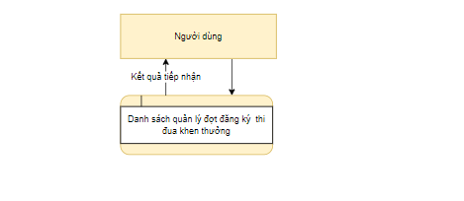

Màn hình

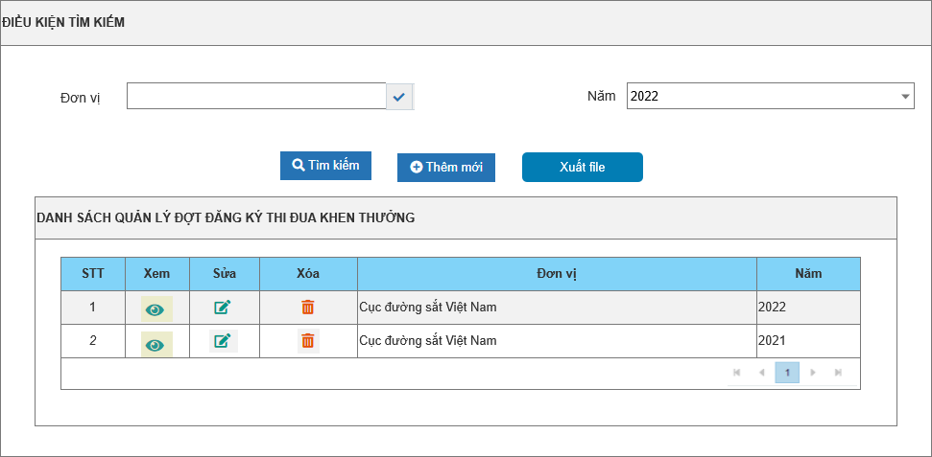

Mô tả chi tiết các thành phần
Bảng REGISTRATION _REWARD_MANAGEMENT
STT | Tên trường | Tên trường dữ liệu | Kiểu dữ liệu (Độ dài dữ liệu) | Input/output | Giá trị khởi tạo | Mô tả (mapping với CSDL nếu có)
TAB ĐIỀU KIỆN TÌM KIẾM
1 | Đơn vị |  | Tree picker |  | NULL | Hiển thị danh sách= ORGANIZATION.NAME của bản ghi thỏa mãn điều kiện:  Ngày kết thúc hiệu lực của Đơn vị > ngày hiện tại hoặc ngày kết thúc hiệu lực = null  CURDATE () BETWEEN EFFECTIVE_DATE  AND COALESCE (EXPIRED_DATE, CURDATE ())  AND  Đơn vị thuộc phạm vi user đang thực hiện hoặc đơn vị con của đơn vị thuộc phạm vi user đang thực hiện  PATH LIKE %( SYS_USER_ROLE_DATA.DOMAIN_DATA_ID Của bản ghi có SYS_USER_ROLE_ID = SYS_USER_ROLE .SYS_USER_ROLE_ID của bản ghi có EMPLOYEE_CODE= SYS_USER. EMPLOYEE_CODE của user đang thực hiện)%  Không là trường bắt buộc  Cho phép sửa
2 | Năm |  | Number  combobox |  | NULL | Hiển thị danh sách Năm từ Năm hiện tại-20 năm đến Năm hiện tại + 20 năm
TAB DANH SÁCH CÁN BỘ QUẢN LÝ CÔNG TÁC THI ĐUA KHEN THƯỞNG
3 | STT |  | Number |  |  | Tự động tăng dần từ 1
4 | Xem |  | Icon |  |  | Click vào icon Xem → mở ra màn hình Xem chi tiết
5 | Sửa |  | Icon |  |  | Click vào icon Sửa → mở ra màn hình Sửa
6 | Xóa |  | Icon |  |  | Click vào icon Sửa → mở ra popup các nhận :  Click vào button Không→ đóng màn popup quya về màn danh sách  Click vào button Có → bản ghi sẽ bị xóa khỏi giao diện và DB tại bảng  REGISTRATION _REWARD_MANAGEMENT , REGISTRATION _REWARD_MANAGEMENT_MAP_EMPLOYEE, REGISTRATION _REWARD_MANAGEMENT_MAP_ ORGANIZATION
7 | Đơn vị | ORGANIZATION_ID | DataGridView |  | = Đơn vị của bản ghi thỏa mãn điều kiện lọc | Mặc định = REGISTRATION _REWARD_MANAGEMENT. ORGANIZATION_ID của bản ghi thỏa mãn điều kiện lọc  Read only
8 | Năm | YEAR | DataGridView |  | =Năm của bản ghi thỏa mãn điều kiện lọc | Mặc định = REGISTRATION _REWARD_MANAGEMENT. YEAR của bản ghi thỏa mãn điều kiện lọc  Read only
9 | Thêm mới |  | Button |  |  | Click vào button thêm mới→ Mở ra màn hình thêm mới
10 | Tìm kiếm |  | Button |  |  | Click vào button tìm kiếm →  hiển thị danh sách cán bộ quản lý công tác thi đua khen thưởng thỏa mãn điều kiện lọc.  Không nhập các điều kiện: Tìm kiếm all  Nhập ít nhất 1 điều kiện trở lên: Tìm kiếm theo điều kiện  Đơn vị : Tìn kiếm bản ghi có EMP_REWARD_MANAGEMENT.ORGANIZATION_ID = ORGANIZATION. ORGANIZATION_ID của đơn vị đã chọn Đơn vị đã chọn  OR EMP_REWARD_MANAGEMENT.ORGANIZATION_ID = ORGANIZATION. ORGANIZATION_ID của đơn vị có PATH like % (ORGANIZATION. ORGANIZATION_ID của đơn vị đã chọn)
11 | Phân trang |  |  |  |  | Phân trang 10 bản ghi /1 trang
12 | Xuất file |  | Button |  |  | Khi click vaofbutton Xuất file→ Xuất file dánh sách như template sau 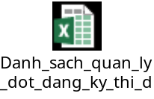

Quản lý tiêu chuẩn, tiêu chí thi đua khen thưởng
Menu: Đăng nhập vào hệ thống/ Vào phân hệ Thi đua khen thưởng/ Quản lý tiêu chuẩn, tiêu chí thi đua khen thưởng

Thêm mới Quản lý tiêu chuẩn , tiêu chí thi đua khen thưởng

Thông tin chung chức năng

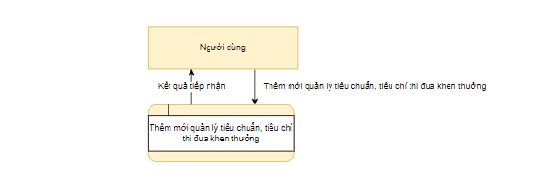

Màn hình

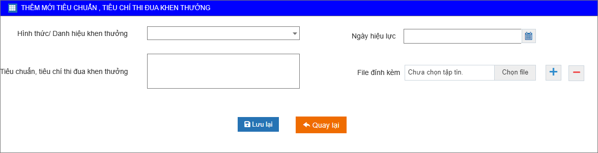

Mô tả chi tiết các thành phần
Bảng REWARD_ STANDARD

STT | Tên trường | Tên trường dữ liệu | Kiểu dữ liệu (Độ dài dữ liệu) | Input/output | Giá trị khởi tạo | Mô tả (mapping với CSDL nếu có)
1 |  | ID | Number |  |  | Tự động tăng dần từ 1
2 | Hình thức/ Danh hiệu khen thưởng | REWARD_FORM | Number  combobox |  | NULL | Hiển thị danh sách  = SYS_CAT.NAME của bản ghi có :  SYS_CAT_TYPE_ID= 31  Order by NAME  Là trường bắt buộc  Cho phép sửa
3 | Tiêu chuẩn, tiêu chí thi đua khen thưởng | REWARD_ STANDARD | Varchar  Text area |  | NULL | Maxlength :1000 ký tự  Là trường bắt buộc  Cho phép sửa
4 | Ngày hiệu lực | EFFECTIVE_DATE | Date  Calendar control |  | NULL | Place holder: dd/MM/yyyy  Là trường bắt buộc  Cho phép sửa
5 | File đính kèm |  |  |  | NULL | File đính kèm tối đa 10MB  File upload phải là file có đuôi xls,xlsx,doc,docx,pdf,png,jpg,rar,zip  File đính kèm lưu tại bảng ATTACHMENT_FILE với OBJECT_ID = REWARD_ STANDARD.ID của bản ghi  Không phải là trường bắt buộc  Cho phép sửa
6 | Người tạo | CREATE_UID | Number |  |  | = SYS_USER.ID của user thao tác  Không hiển thị trên giao diện.
7 | Ngày tạo | CREATE_DATE | Datetime |  |  | = Thời gian user tạo  Không hiển thị trên giao diện.
8 | Người update | UPDATE_UID | Number |  |  | = SYS_USER.ID của user thao tác  Không hiển thị trên giao diện.
9 | Ngày update | UPDATE_DATE | Datetime |  |  | = Thời gian update  Không hiển thị trên giao diện.
10 | Lưu lại |  | Button |  |  | Khi click vào Button Lưu bản ghi lưu DB bảng REWARD_ STANDARD  - Validate khi chưa nhập đủ trường bắt buộc không cho lưu.  - Bắt trùng khi cùng hình thức/ danh hiệu khen thưởng cùng ngày hiệu lực→ Ra thông báo: hình thức/ danh hiệu khen thưởng đã tồn tại bản ghi với ngày hiệu lực trùng nhau
11 | Quay lại |  | Button |  |  | Không lưu dữ liệu và Đóng màn hình quay lại màn hình danh sách.
12 | Thêm file đính kèm |  | Icon
13 | Xóa file đính kèm |  | Icon

Luồng nghiệp vụ
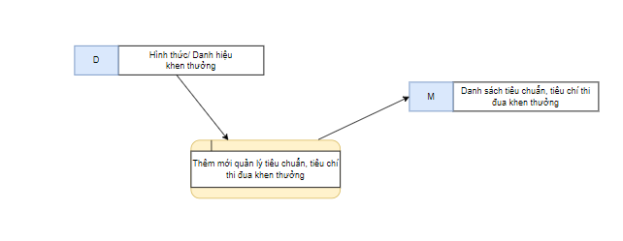

Nhập thông tin
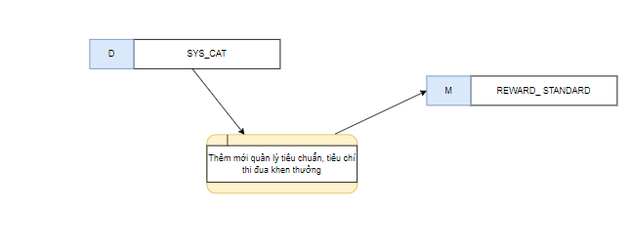

Lưu trữ dữ liệu

- Bảng REWARD_ STANDARD bao gồm các thông tin:
- REWARD_ STANDARD. ID = Tự tăng ;
- REWARD_ STANDARD. REWARD_FORM = SYS_CAT. SYS_CAT_ID của bản ghi có SYS_CAT_TYPE_ID =31
- REWARD_ STANDARD. REWARD_ STANDARD = Tiêu chuẩn, tiêu chí thi đua khen thưởng
- REWARD_ STANDARD. EFFECTIVE_DATE = Ngày hiệu lực
- REWARD_ STANDARD .CREATE_UID = SYS_USER.ID của user thao tác;
- REWARD_ STANDARD .CREATE_DATE = Thời gian user tạo;
- REWARD_ STANDARD .UPDATE_UID = SYS_USER.ID của user thao tác;
- REGISTRATION _REWARD_MANAGEMENT..UPDATE_DATE = Thời gian update.

Sửa quản lý tiêu chuẩn, tiêu chí thi đua khen thưởng

Thông tin chung chức năng

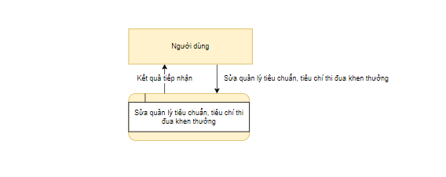

Màn hình

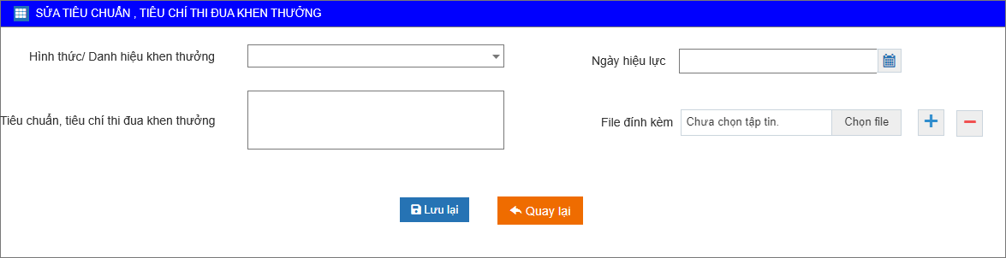

Mô tả chi tiết các thành phần
Bảng REWARD_ STANDARD

STT | Tên trường | Tên trường dữ liệu | Kiểu dữ liệu (Độ dài dữ liệu) | Input/output | Giá trị khởi tạo | Mô tả (mapping với CSDL nếu có)
1 |  | ID | Number |  |  | Tự động tăng dần từ 1
2 | Hình thức/ Danh hiệu khen thưởng | REWARD_FORM | Number  combobox |  | = Hình thức/ Danh hiệu khen thưởng của bản ghi đang thực hiện | Giá trị khởi tạo = REWARD_ STANDARD . REWARD_FORM của bản ghi đang thực hiện  Hiển thị danh sách  = SYS_CAT.NAME của bản ghi có :  SYS_CAT_TYPE_ID= 31  Order by NAME  Là trường bắt buộc  Cho phép sửa
3 | Tiêu chuẩn, tiêu chí thi đua khen thưởng | REWARD_ STANDARD | Varchar  Text area |  | = Tiêu chuẩn, tiêu chí thi đua khen thưởng của bản ghi đang thực hiện | Giá trị khởi tạo = REWARD_ STANDARD . REWARD_ STANDARD của bản ghi đang thực hiện  Maxlength :1000 ký tự  Là trường bắt buộc  Cho phép sửa
4 | Ngày hiệu lực | EFFECTIVE_DATE | Date  Calendar control |  | = Ngày hiệu lực của bản ghi đang thực hiện | Giá trị khởi tạo = REWARD_ STANDARD . EFFECTIVE_DATE của bản ghi đang thực hiện  Place holder: dd/MM/yyyy  Là trường bắt buộc  Cho phép sửa
5 | File đính kèm |  |  |  | = File đính kèm của bản ghi đang thực hiện | Giá trị khởi tạo = File đính kèm của bản ghi đang thực hiện  File đính kèm tối đa 10MB  File upload phải là file có đuôi xls,xlsx,doc,docx,pdf,png,jpg,rar,zip  File đính kèm lưu tại bảng ATTACHMENT_FILE với OBJECT_ID = REWARD_ STANDARD.ID của bản ghi  Không phải là trường bắt Cho phép sửa
6 | Người tạo | CREATE_UID | Number |  |  | = SYS_USER.ID của user thao tác  Không hiển thị trên giao diện.
7 | Ngày tạo | CREATE_DATE | Datetime |  |  | = Thời gian user tạo  Không hiển thị trên giao diện.
8 | Người update | UPDATE_UID | Number |  |  | = SYS_USER.ID của user thao tác  Không hiển thị trên giao diện.
9 | Ngày update | UPDATE_DATE | Datetime |  |  | = Thời gian update  Không hiển thị trên giao diện.
10 | Lưu lại |  | Button |  |  | Khi click vào Button Lưu bản ghi lưu DB bảng REWARD_ STANDARD  - Validate khi chưa nhập đủ trường bắt buộc không cho lưu.  - Bắt trùng khi cùng hình thức/ danh hiệu khen thưởng cùng ngày hiệu lực→ Ra thông báo: hình thức/ danh hiệu khen thưởng đã tồn tại bản ghi với ngày hiệu lực trùng nhau
11 | Quay lại |  | Button |  |  | Không lưu dữ liệu và Đóng màn hình quay lại màn hình danh sách.
12 | Thêm file đính kèm |  | Icon
13 | Xóa file đính kèm |  | Icon

Luồng nghiệp vụ

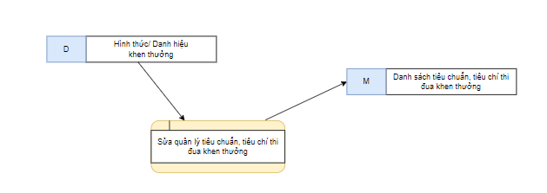

Nhập thông tin

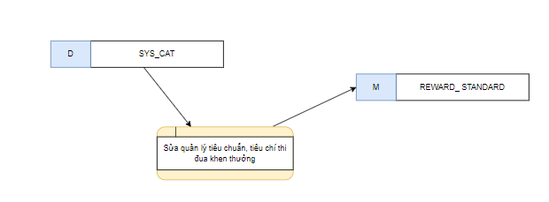

Lưu trữ dữ liệu

- Bảng REWARD_ STANDARD bao gồm các thông tin:
- REWARD_ STANDARD. ID = Tự tăng ;
- REWARD_ STANDARD. REWARD_FORM = SYS_CAT. SYS_CAT_ID của bản ghi có SYS_CAT_TYPE_ID =31
- REWARD_ STANDARD. REWARD_ STANDARD = Tiêu chuẩn, tiêu chí thi đua khen thưởng
- REWARD_ STANDARD. EFFECTIVE_DATE = Ngày hiệu lực
- REWARD_ STANDARD .CREATE_UID = SYS_USER.ID của user thao tác;
- REWARD_ STANDARD .CREATE_DATE = Thời gian user tạo;
- REWARD_ STANDARD .UPDATE_UID = SYS_USER.ID của user thao tác;
- REGISTRATION _REWARD_MANAGEMENT..UPDATE_DATE = Thời gian update..

Xem Quản lý tiêu chuẩn , tiêu chí thi đua khen thưởng

Thông tin chung chức năng
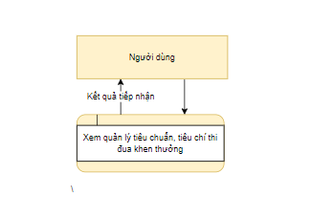

Màn hình

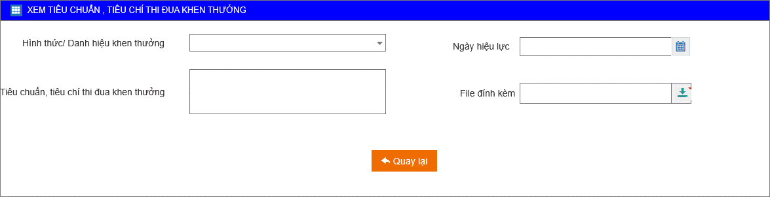

Mô tả chi tiết các thành phần
Bảng REWARD_ STANDARD

STT | Tên trường | Tên trường dữ liệu | Kiểu dữ liệu (Độ dài dữ liệu) | Input/output | Giá trị khởi tạo | Mô tả (mapping với CSDL nếu có)
1 |  | ID | Number |  |  | Tự động tăng dần từ 1
2 | Hình thức/ Danh hiệu khen thưởng | REWARD_FORM | Number  combobox |  | = Hình thức/ Danh hiệu khen thưởng của bản ghi đang thực hiện | Giá trị khởi tạo = REWARD_ STANDARD . REWARD_FORM của bản ghi đang thực hiện  Là trường bắt buộc  Read only
3 | Tiêu chuẩn, tiêu chí thi đua khen thưởng | REWARD_ STANDARD | Varchar  Text area |  | = Tiêu chuẩn, tiêu chí thi đua khen thưởng của bản ghi đang thực hiện | Giá trị khởi tạo = REWARD_ STANDARD . REWARD_ STANDARD của bản ghi đang thực hiện  Là trường bắt buộc  Read only
4 | Ngày hiệu lực | EFFECTIVE_DATE | Date  Calendar control |  | = Ngày hiệu lực của bản ghi đang thực hiện | Giá trị khởi tạo = REWARD_ STANDARD . EFFECTIVE_DATE của bản ghi đang thực hiện  Là trường bắt buộc  Read only
5 | File đính kèm |  |  |  | = File đính kèm của bản ghi đang thực hiện | Giá trị khởi tạo = File đính kèm của bản ghi đang thực hiện  File đính kèm tối đa 10MB  Không phải là trường bắt  Read only
6 | Người tạo | CREATE_UID | Number |  |  | = SYS_USER.ID của user thao tác  Không hiển thị trên giao diện.
7 | Ngày tạo | CREATE_DATE | Datetime |  |  | = Thời gian user tạo  Không hiển thị trên giao diện.
8 | Người update | UPDATE_UID | Number |  |  | = SYS_USER.ID của user thao tác  Không hiển thị trên giao diện.
9 | Ngày update | UPDATE_DATE | Datetime |  |  | = Thời gian update  Không hiển thị trên giao diện.
10 | Quay lại |  | Button |  |  | Không lưu dữ liệu và Đóng màn hình quay lại màn hình danh sách.

Màn Danh sách Quản lý tiêu chuẩn, tiêu chí thi đua khen thưởng

Thông tin chung chức năng
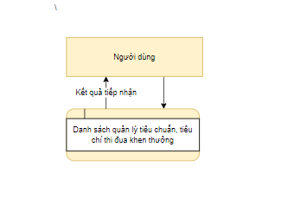

Màn hình

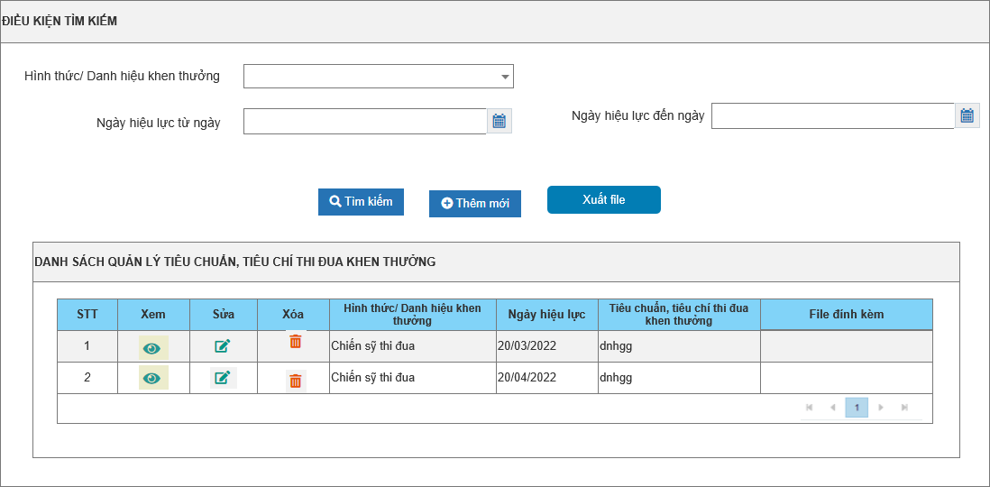

Mô tả chi tiết các thành phần
Bảng REWARD_ STANDARD
STT | Tên trường | Tên trường dữ liệu | Kiểu dữ liệu (Độ dài dữ liệu) | Input/output | Giá trị khởi tạo | Mô tả (mapping với CSDL nếu có)
TAB ĐIỀU KIỆN TÌM KIẾM
1 | STT
2 | Hình thức/ Danh hiệu khen thưởng |  | Tree picker |  | NULL | Hiển thị danh sách  = SYS_CAT.NAME của bản ghi có :  SYS_CAT_TYPE_ID= 31  Order by NAME  Không là trường bắt buộc  Cho phép sửa
3 | Ngày hiệu lực từ ngày |  | Calendar control  Date |  | NULL | Ngày hiệu lực từ ngày phải nhỏ hơn hoặc bằng Đến ngày→ nếu không ra thông báo: Ngày hiệu lực từ ngày phải nhỏ hơn hoặc bằng ngày hiệu lực đến ngày  Place holder: dd/MM/yyyy  Không là trường bắt buộc  Cho phép sửa
4 | Ngày hiệu lực đến ngày |  | Calendar control  Date |  | NULL | Place holder: dd/MM/yyyy  Không phải trường bắt buộc  Cho phép sửa
TAB DANH SÁCH CÁN BỘ QUẢN LÝ CÔNG TÁC THI ĐUA KHEN THƯỞNG
5 | STT |  | Number |  |  | Tự động tăng dần từ 1
6 | Xem |  | icon |  |  | Click vào icon Xem → mở ra màn hình Xem chi tiết
7 | Sửa |  | icon |  |  | Click vào icon Sửa → mở ra màn hình Sửa
8 | Xóa |  | icon |  |  | Click vào icon Sửa → mở ra popup các nhận :  Click vào button Không→ đóng màn popup quya về màn danh sách  Click vào button Có → bản ghi sẽ bị xóa khỏi giao diện và DB tại bảng  REWARD_ STANDARD
9 | Hình thức/ danh hiệu khen thưởng | REWARD_FORM | DataGridView |  | = Hình thức/ danh hiệu khen thưởng của bản ghi thỏa mãn điều kiện lọc | Mặc định = REWARD_ STANDARD. REWARD_FORM của bản ghi thảo mãn điều kiện lọc  Read only
10 | Ngày hiệu lực | EFFECTIVE_DATE | DataGridView |  | = Ngày hiệu lực của bản ghi thỏa mãn điều kiện lọc | Mặc định = REWARD_ STANDARD. EFFECTIVE_DATE của bản ghi thỏa mãn điều kiện lọc  Read only
11 | Tiêu chuẩn, tiêu chí thi đua khen thưởng | REWARD_ STANDARD | DataGridView |  | = Tiêu chuẩn, tiêu chí thi đua khen thưởng của bản ghi thỏa mãn điều kiện lọc | Giá trị khởi tạo= EMP_REWARD_MANAGEMENT. DATE_FROM của bản ghi thỏa mãn điều kiện lọc  Read only
12 | File đính kèm |  | DataGridView |  | = File đính kèm của bản ghi t thỏa mãn điều kiện lọc | Mặc định = File đính kèm của bản ghi thỏa mãn điều kiện lọc  Read only
13 | Thêm mới |  | Button |  |  | Click vào button thêm mới→ Mở ra màn hình thêm mới
14 | Tìm kiếm |  | Button |  |  | Click vào button tìm kiếm →  hiển thị danh sách cán bộ quản lý công tác thi đua khen thưởng thỏa mãn điều kiện lọc.  Không nhập các điều kiện: Tìm kiếm all  Nhập ít nhất 1 điều kiện trở lên: Tìm kiếm theo điều kiện  Ngày hiệu lực từ ngày, Ngày hiệu lực đến ngày tìm kiếm tương đối  Ví dụ :  Tìm kiếm Từ ngày 01/04/2022 thì lọc bản ghi có Từ ngày>=01/04/2022  Tìm kiếm Từ ngày 01/04/2022, Đến ngày 10/04/2022 thì lọc bản ghi có Từ ngày>=01/04/2022 và Đến ngày<=10/04/2022.  Tìm kiếm Đến ngày 10/04/2022 lọc các bản ghi có Đến ngày <=10/04/2022
15 | Phân trang |  |  |  |  | Phân trang 10 bản ghi /1 trang
16 | Xuất file |  | Button |  |  | Khi click vaofbutton Xuất file→ Xuất file dánh sách như template sau 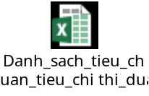

Quản lý tờ trình thi đua khen thưởng
Menu: Đăng nhập vào hệ thống/ Vào phân hệ Thi đua khen thưởng/ Quản lý tờ trình thi đua khen thưởng

Thêm mới Quản lý tờ trình thi đua khen thưởng

Thông tin chung chức năng
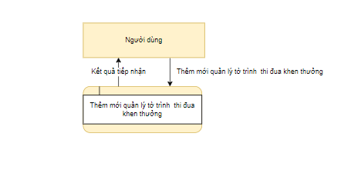

Màn hình

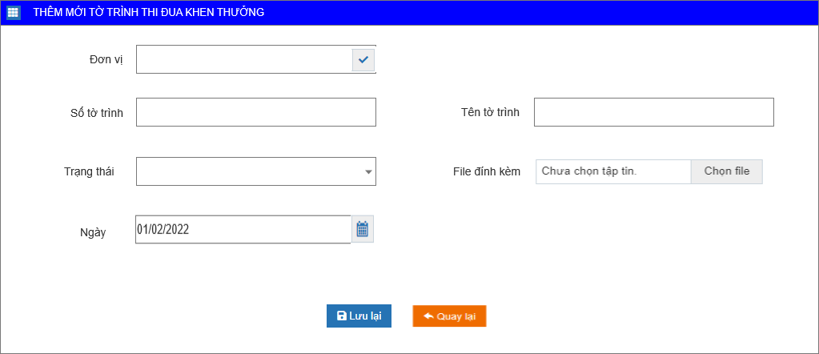

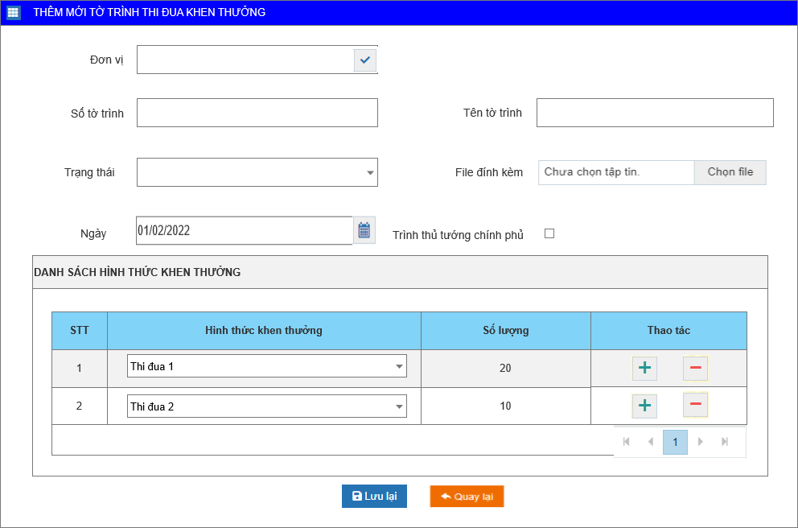

Mô tả chi tiết các thành phần
Bảng REWARD_REPORT
STT | Tên trường | Tên trường dữ liệu | Kiểu dữ liệu (Độ dài dữ liệu) | Input/output | Giá trị khởi tạo | Mô tả (mapping với CSDL nếu có)
1 |  | ID | Number |  |  | Tự động tăng dần từ 1
2 | Đơn vị | ORGANIZATION_ID | Number  Tree picker |  | NULL | Hiển thị danh sách= ORGANIZATION.NAME của bản ghi thỏa mãn điều kiện:  Ngày kết thúc hiệu lực của Đơn vị > ngày hiện tại hoặc ngày kết thúc hiệu lực = null  CURDATE () BETWEEN EFFECTIVE_DATE  AND COALESCE (EXPIRED_DATE, CURDATE ())  AND  Đơn vị thuộc phạm vi user đang thực hiện hoặc đơn vị con của đơn vị thuộc phạm vi user đang thực hiện  PATH LIKE %( SYS_USER_ROLE_DATA.DOMAIN_DATA_ID Của bản ghi có SYS_USER_ROLE_ID = SYS_USER_ROLE .SYS_USER_ROLE_ID của bản ghi có EMPLOYEE_CODE= SYS_USER. EMPLOYEE_CODE của user đang thực hiện)%  Là trường bắt buộc  Cho phép sửa
3 | Số tờ trình | REWARD_REPORT_NUMBER | Varchar  Text box |  | NULL | Maxlength :100 ký tự  Là trường bắt buộc  Cho phép sửa
4 | Tên tờ trình | REWARD_REPORT_NAME | Varchar  Text box |  | NULL | Maxlength :255 ký tự  Là trường bắt buộc  Cho phép sửa
5 | Trạng thái | STATUS | Number  Combobox |  | NULL | Fix cứng gồm giá trị:  0: Soạn thảo  1: Đã trình ký  2: Đã được phê duyệt  Là trường bắt buộc  Cho phép sửa
6 | File đính kèm |  |  |  | NULL | File đính kèm tối đa 10MB  File upload phải là file có đuôi xls,xlsx,doc,docx,pdf,png,jpg,rar,zip  File đính kèm lưu tại bảng ATTACHMENT_FILE với OBJECT_ID = REWARD_ REPORT.ID của bản ghi  Không phải là trường bắt buộc  Cho phép sửa
7 | Ngày | DATE | Date  Calendar control |  | NULL | Place holder: dd/MM/yyyy  Là trường bắt buộc  Cho phép sửa
8 | Trình thủ tướng chính phủ | SUBMIT_PRIME_MINISTER | Number  checkbox |  | Uncheck | Gồm giá trị:  0: uncheck  1: checked
9 | Người tạo | CREATE_UID | Number |  |  | = SYS_USER.ID của user thao tác  Không hiển thị trên giao diện.
10 | Ngày tạo | CREATE_DATE | Datetime |  |  | = Thời gian user tạo  Không hiển thị trên giao diện.
11 | Người update | UPDATE_UID | Number |  |  | = SYS_USER.ID của user thao tác  Không hiển thị trên giao diện.
12 | Ngày update | UPDATE_DATE | Datetime |  |  | = Thời gian update  Không hiển thị trên giao diện.
13 | Lưu lại |  | Button |  |  | - Khi click vào Button Lưu bản ghi lưu DB bảng REWARD_REPORT Validate khi chưa nhập đủ trường bắt buộc không cho lưu.  - Bắt trùng cùng số tờ trình→ Ra thông báo: Số tờ trình đã tồn tại
14 | Quay lại |  | Button |  |  | Không lưu dữ liệu và Đóng màn hình quay lại màn hình danh sách.
TAB DANH SÁCH HÌNH THỨC KHEN THƯỞNG (REWARD_REPORT_MAP_REWARD_FORM) ( chỉ hiện tab khi REWARD_REPORT .SUBMIT_PRIME_MINISTER =1
15 |  | ID | Number |  |  | Tự động tăng dần từ 1
16 |  | REWARD_REPORT _ID | Number |  |  | Mặc định REWARD_REPORT.ID của bản ghi đang thực hiện
17 | Hình thức/danh hiệu khen thưởng | REWARD_FORM | Number  combobox |  | NULL | Hiển thị danh sách  = SYS_CAT.NAME của bản ghi có :  SYS_CAT_TYPE_ID= 31  Order by NAME  Là trường bắt buộc  Cho phép sửa
18 | Số lượng | NUMBER | Number |  | NULL | Chỉ cho nhập số nguyên >0  - Ra thông báo: Số lượng phải lớn hơn 0
19 | Người tạo | CREATE_UID | Number |  |  | = SYS_USER.ID của user thao tác  Không hiển thị trên giao diện.
20 | Ngày tạo | CREATE_DATE | Datetime |  |  | = Thời gian user tạo  Không hiển thị trên giao diện.
21 | Người update | UPDATE_UID | Number |  |  | = SYS_USER.ID của user thao tác  Không hiển thị trên giao diện.
22 | Ngày update | UPDATE_DATE | Datetime |  |  | = Thời gian update  Không hiển thị trên giao diện.
23 | Lưu lại |  | Button |  |  | - Khi click vào Button Lưu bản ghi lưu DB bảng REWARD_REPORT_MAP_REWARD_FORM Validate khi chưa nhập đủ trường bắt buộc không cho lưu.  - Bắt trùng cùng hình thức khen thưởng→ Ra thông báo: hình thức khen thưởng đã tồn tại
24 | Quay lại |  | Button |  |  | Không lưu dữ liệu và Đóng màn hình quay lại màn hình danh sách.
25 | Thêm hình thức khen thưởng
26 | Xóa hình thức khen thưởng
27 | Phân trang |  |  |  |  | Phân trang 10 bản ghi/1 trang

Luồng nghiệp vụ

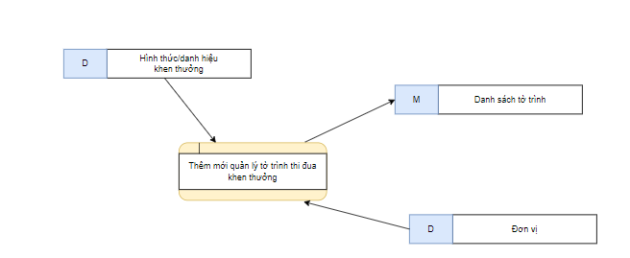

Nhập thông tin thêm mới quản lý tờ trình thi đua, khen thưởng
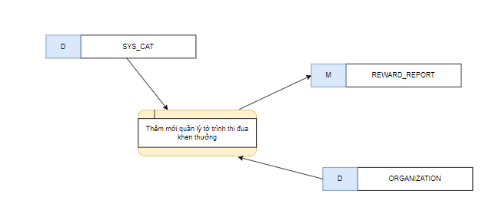

Lưu trữ dữ liệu

- Bảng REWARD_REPORT bao gồm các thông tin:
- REWARD_REPORT. ID = Tự tăng ;
- REWARD_REPORT. ORGANIZATION_ID = ORGANIZATION .ORGANIZATION_ID của bản ghi còn hiệu lực tính đến thời điểm hiện tại
- REWARD_REPORT. REWARD_REPORT_NUMBER = Số tờ trình
- REWARD_REPORT. REWARD_REPORT_NAME = Tên tờ trình
- REWARD_REPORT. STATUS = Trạng thái tờ trình
- REWARD_REPORT. DATE = Ngày của tờ trình
- REWARD_REPORT. SUBMIT_PRIME_MINISTER = Có trình thủ tướng chính phủ hay không
- REWARD_REPORT.CREATE_UID = SYS_USER.ID của user thao tác;
- REWARD_REPORT.CREATE_DATE = Thời gian user tạo;
- REWARD_REPORT.UPDATE_UID = SYS_USER.ID của user thao tác;
- REWARD_REPORT. UPDATE_DATE = Thời gian update.
- Bảng REWARD_REPORT_MAP_REWARD_FORM bao gồm các thông tin:
- REWARD_REPORT_MAP_REWARD_FORM. ID = Tự tăng ;
- REWARD_REPORT_MAP_REWARD_FORM. REWARD_FORM = Hình thức/ danh hiệu khen thưởng
- REWARD_REPORT_MAP_REWARD_FORM. REWARD_FORM = Số lượng khen thưởng
- REWARD_REPORT.CREATE_UID = SYS_USER.ID của user thao tác;
- REWARD_REPORT.CREATE_DATE = Thời gian user tạo;
- REWARD_REPORT.UPDATE_UID = SYS_USER.ID của user thao tác;
- REWARD_REPORT. UPDATE_DATE = Thời gian update.

Sửa Quản lý tờ trình thi đua khen thưởng

Thông tin chung chức năng
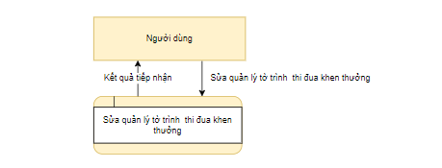

Màn hình

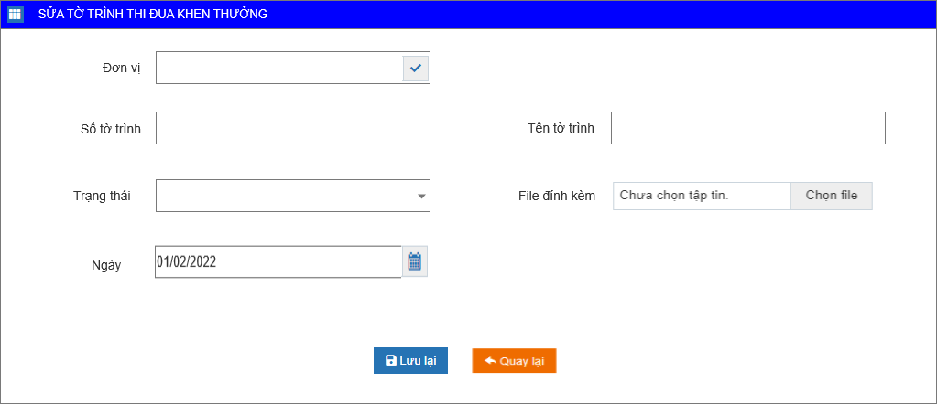

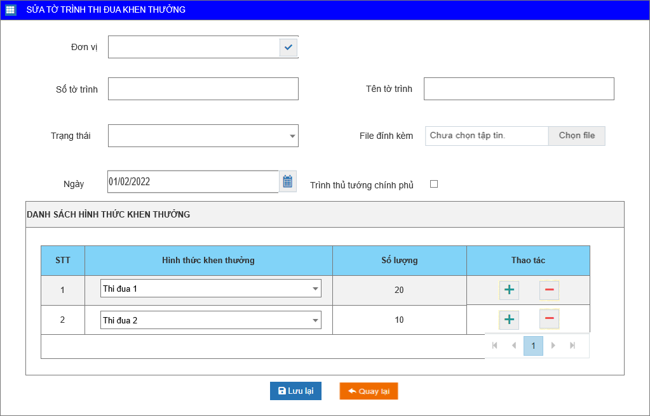

Mô tả chi tiết các thành phần
Bảng REWARD_REPORT
STT | Tên trường | Tên trường dữ liệu | Kiểu dữ liệu (Độ dài dữ liệu) | Input/output | Giá trị khởi tạo | Mô tả (mapping với CSDL nếu có)
1 |  | ID | Number |  |  | Tự động tăng dần từ 1
2 | Đơn vị | ORGANIZATION_ID | Number  Tree picker |  | = Đơn vị của bản ghi | Giá trị khởi tạo = REWARD_REPORT. ORGANIZATION_ID của bản ghi  Hiển thị danh sách= ORGANIZATION.NAME của bản ghi thỏa mãn điều kiện:  Ngày kết thúc hiệu lực của Đơn vị > ngày hiện tại hoặc ngày kết thúc hiệu lực = null  CURDATE () BETWEEN EFFECTIVE_DATE  AND COALESCE (EXPIRED_DATE, CURDATE ())  AND  Đơn vị thuộc phạm vi user đang thực hiện hoặc đơn vị con của đơn vị thuộc phạm vi user đang thực hiện  PATH LIKE %( SYS_USER_ROLE_DATA.DOMAIN_DATA_ID Của bản ghi có SYS_USER_ROLE_ID = SYS_USER_ROLE .SYS_USER_ROLE_ID của bản ghi có EMPLOYEE_CODE= SYS_USER. EMPLOYEE_CODE của user đang thực hiện)%  Là trường bắt buộc  Cho phép sửa
3 | Số tờ trình | REWARD_REPORT_NUMBER | Varchar  Text box |  | = Số tờ trình của bản ghi | Giá trị khởi tạo = REWARD_REPORT. REWARD_REPORT_NUMBER của bản ghi  Maxlength :100 ký tự  Là trường bắt buộc  Cho phép sửa
4 | Tên tờ trình | REWARD_REPORT_NAME | Varchar  Text box |  | = Tên tờ trình của bản ghi | Giá trị khởi tạo = REWARD_REPORT. REWARD_REPORT_NAME của bản ghi  Maxlength :255 ký tự  Là trường bắt buộc  Cho phép sửa
5 | Trạng thái | STATUS | Number  Combobox |  | = Trạng thái của bản ghi | Giá trị khởi tạo = REWARD_REPORT. STATUS của bản ghi  Fix cứng gồm giá trị:  0: Soạn thảo  1: Đã trình ký  2: Đã được phê duyệt  Là trường bắt buộc  Cho phép sửa
6 | File đính kèm |  |  |  | = File đính kèm của bản ghi | Giá trị khởi tạo = File đính kèm của bản ghi  File đính kèm tối đa 10MB  File upload phải là file có đuôi xls,xlsx,doc,docx,pdf,png,jpg,rar,zip  File đính kèm lưu tại bảng ATTACHMENT_FILE với OBJECT_ID = REWARD_ REPORT.ID của bản ghi  Không phải là trường bắt buộc  Cho phép sửa
7 | Ngày | DATE | Date  Calendar control |  | = Ngày của bản ghi | Giá trị khởi tạo = REWARD_REPORT. DATE của bản ghi  Place holder: dd/MM/yyyy  Là trường bắt buộc  Cho phép sửa
8 | Trình thủ tướng chính phủ | SUBMIT_PRIME_MINISTER | Number  checkbox |  | = Trình thủ tướng chính phủ của bản ghi | Giá trị khởi tạo = REWARD_REPORT. SUBMIT_PRIME_MINISTER của bản ghi  Gồm giá trị:  0: uncheck  1: checked
9 | Người tạo | CREATE_UID | Number |  |  | = SYS_USER.ID của user thao tác  Không hiển thị trên giao diện.
10 | Ngày tạo | CREATE_DATE | Datetime |  |  | = Thời gian user tạo  Không hiển thị trên giao diện.
11 | Người update | UPDATE_UID | Number |  |  | = SYS_USER.ID của user thao tác  Không hiển thị trên giao diện.
12 | Ngày update | UPDATE_DATE | Datetime |  |  | = Thời gian update  Không hiển thị trên giao diện.
13 | Lưu lại |  | Button |  |  | - Khi click vào Button Lưu bản ghi lưu DB bảng REWARD_REPORT Validate khi chưa nhập đủ trường bắt buộc không cho lưu.  - Bắt trùng cùng số tờ trình→ Ra thông báo: Số tờ trình đã tồn tại
14 | Quay lại |  | Button |  |  | Không lưu dữ liệu và Đóng màn hình quay lại màn hình danh sách.
TAB DANH SÁCH HÌNH THỨC KHEN THƯỞNG (REWARD_REPORT_MAP_REWARD_FORM) ( chỉ hiện tab khi REWARD_REPORT .SUBMIT_PRIME_MINISTER =1
15 |  | ID | Number |  |  | Tự động tăng dần từ 1
16 |  | REWARD_REPORT _ID | Number |  |  | Mặc định REWARD_REPORT.ID của bản ghi đang thực hiện
17 | Hình thức/danh hiệu khen thưởng | REWARD_FORM | Number  combobox |  | = Hình thức/danh hiệu khen thưởng của bản ghi | Giá trị khởi tạo = REWARD_REPORT_MAP_REWARD_FORM. REWARD_FORM Của bản ghi đang thực hiện  Hiển thị danh sách  = SYS_CAT.NAME của bản ghi có :  SYS_CAT_TYPE_ID= 31  Order by NAME  Là trường bắt buộc  Cho phép sửa
18 | Số lượng | NUMBER | Number |  | = Số lượng của bản ghi | Giá trị khởi tạo = REWARD_REPORT_MAP_REWARD_FORM. NUMBER Của bản ghi đang thực hiện  Chỉ cho nhập số nguyên >0  - Ra thông báo: Số lượng phải lớn hơn 0
19 | Người tạo | CREATE_UID | Number |  |  | = SYS_USER.ID của user thao tác  Không hiển thị trên giao diện.
20 | Ngày tạo | CREATE_DATE | Datetime |  |  | = Thời gian user tạo  Không hiển thị trên giao diện.
21 | Người update | UPDATE_UID | Number |  |  | = SYS_USER.ID của user thao tác  Không hiển thị trên giao diện.
22 | Ngày update | UPDATE_DATE | Datetime |  |  | = Thời gian update  Không hiển thị trên giao diện.
23 | Lưu lại |  | Button |  |  | - Khi click vào Button Lưu bản ghi lưu DB bảng REWARD_REPORT_MAP_REWARD_FORM Validate khi chưa nhập đủ trường bắt buộc không cho lưu.  - Bắt trùng cùng hình thức khen thưởng→ Ra thông báo: hình thức khen thưởng đã tồn tại
24 | Quay lại |  | Button |  |  | Không lưu dữ liệu và Đóng màn hình quay lại màn hình danh sách.
25 | Thêm hình thức khen thưởng
26 | Xóa hình thức khen thưởng
27 | Phân trang |  |  |  |  | Phân trang 10 bản ghi/1 trang

Luồng nghiệp vụ

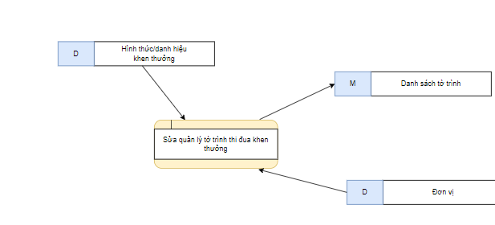

Nhập thông tin thêm mới quản lý tờ trình thi đua, khen thưởng
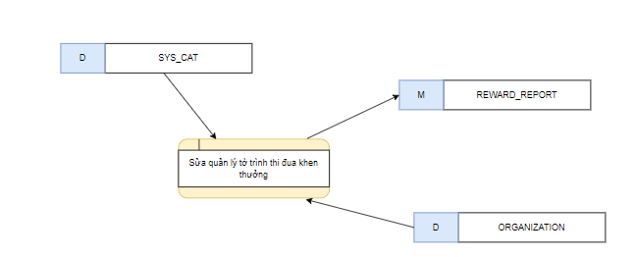

Lưu trữ dữ liệu

- Bảng REWARD_REPORT bao gồm các thông tin:
- REWARD_REPORT. ID = Tự tăng ;
- REWARD_REPORT. ORGANIZATION_ID = ORGANIZATION .ORGANIZATION_ID của bản ghi còn hiệu lực tính đến thời điểm hiện tại
- REWARD_REPORT. REWARD_REPORT_NUMBER = Số tờ trình
- REWARD_REPORT. REWARD_REPORT_NAME = Tên tờ trình
- REWARD_REPORT. STATUS = Trạng thái tờ trình
- REWARD_REPORT. DATE = Ngày của tờ trình
- REWARD_REPORT. SUBMIT_PRIME_MINISTER = Có trình thủ tướng chính phủ hay không
- REWARD_REPORT.CREATE_UID = SYS_USER.ID của user thao tác;
- REWARD_REPORT.CREATE_DATE = Thời gian user tạo;
- REWARD_REPORT.UPDATE_UID = SYS_USER.ID của user thao tác;
- REWARD_REPORT. UPDATE_DATE = Thời gian update.
- Bảng REWARD_REPORT_MAP_REWARD_FORM bao gồm các thông tin:
- REWARD_REPORT_MAP_REWARD_FORM. ID = Tự tăng ;
- REWARD_REPORT_MAP_REWARD_FORM. REWARD_FORM = Hình thức/ danh hiệu khen thưởng
- REWARD_REPORT_MAP_REWARD_FORM. REWARD_FORM = Số lượng khen thưởng
- REWARD_REPORT.CREATE_UID = SYS_USER.ID của user thao tác;
- REWARD_REPORT.CREATE_DATE = Thời gian user tạo;
- REWARD_REPORT.UPDATE_UID = SYS_USER.ID của user thao tác;
- REWARD_REPORT. UPDATE_DATE = Thời gian update.

Xem Quản lý tờ trình thi đua khen thưởng

Thông tin chung chức năng
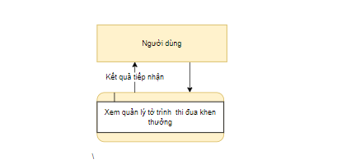

Màn hình

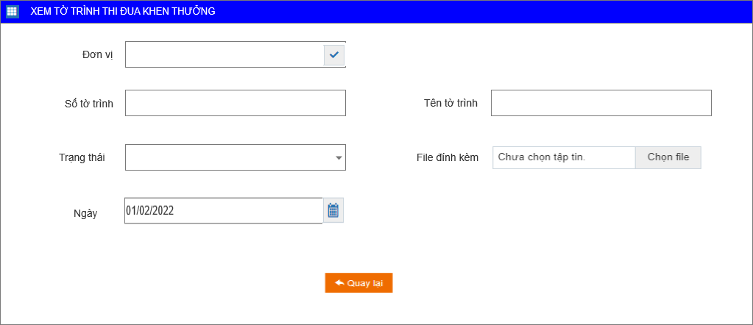

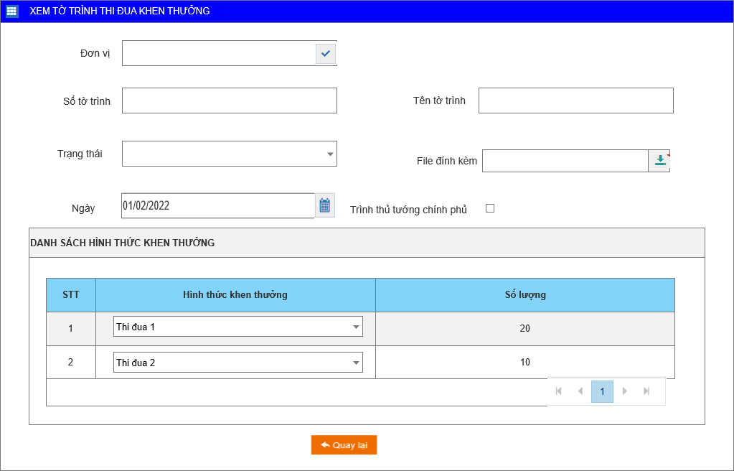

Mô tả chi tiết các thành phần
Bảng REWARD_REPORT
STT | Tên trường | Tên trường dữ liệu | Kiểu dữ liệu (Độ dài dữ liệu) | Input/output | Giá trị khởi tạo | Mô tả (mapping với CSDL nếu có)
1 |  | ID | Number |  |  | Tự động tăng dần từ 1
2 | Đơn vị | ORGANIZATION_ID | Number  Tree picker |  | = Đơn vị của bản ghi | Giá trị khởi tạo = REWARD_REPORT. ORGANIZATION_ID của bản ghi  Là trường bắt buộc  Read only
3 | Số tờ trình | REWARD_REPORT_NUMBER | Varchar  Text box |  | = Số tờ trình của bản ghi | Giá trị khởi tạo = REWARD_REPORT. REWARD_REPORT_NUMBER của bản ghi  Là trường bắt buộc  Read only
4 | Tên tờ trình | REWARD_REPORT_NAME | Varchar  Text box |  | = Tên tờ trình của bản ghi | Giá trị khởi tạo = REWARD_REPORT. REWARD_REPORT_NAME của bản ghi  Là trường bắt buộc  Read only
5 | Trạng thái | STATUS | Number  Combobox |  | = Trạng thái của bản ghi | Giá trị khởi tạo = REWARD_REPORT. STATUS của bản ghi  Là trường bắt buộc  Read only
6 | File đính kèm |  |  |  | = File đính kèm của bản ghi | Giá trị khởi tạo = File đính kèm của bản ghi  Không phải là trường bắt buộc  Read only
7 | Ngày | DATE | Date  Calendar control |  | = Ngày của bản ghi | Giá trị khởi tạo = REWARD_REPORT. DATE của bản ghi  Là trường bắt buộc  Read only
8 | Trình thủ tướng chính phủ | SUBMIT_PRIME_MINISTER | Number  checkbox |  | = Trình thủ tướng chính phủ của bản ghi | Giá trị khởi tạo = REWARD_REPORT. SUBMIT_PRIME_MINISTER  của bản ghi  Gồm giá trị:  0: uncheck  1: checked
9 | Người tạo | CREATE_UID | Number |  |  | = SYS_USER.ID của user thao tác  Không hiển thị trên giao diện.
10 | Ngày tạo | CREATE_DATE | Datetime |  |  | = Thời gian user tạo  Không hiển thị trên giao diện.
11 | Người update | UPDATE_UID | Number |  |  | = SYS_USER.ID của user thao tác  Không hiển thị trên giao diện.
12 | Ngày update | UPDATE_DATE | Datetime |  |  | = Thời gian update  Không hiển thị trên giao diện.
14 | Quay lại |  | Button |  |  | Không lưu dữ liệu và Đóng màn hình quay lại màn hình danh sách.
TAB DANH SÁCH HÌNH THỨC KHEN THƯỞNG (REWARD_REPORT_MAP_REWARD_FORM) ( chỉ hiện tab khi REWARD_REPORT .SUBMIT_PRIME_MINISTER =1
15 |  | ID | Number |  |  | Tự động tăng dần từ 1
16 |  | REWARD_REPORT _ID | Number |  |  | Mặc định REWARD_REPORT.ID của bản ghi đang thực hiện
17 | Hình thức/danh hiệu khen thưởng | REWARD_FORM | Number  combobox |  | = Hình thức/danh hiệu khen thưởng của bản ghi | Giá trị khởi tạo = REWARD_REPORT_MAP_REWARD_FORM. REWARD_FORM Của bản ghi đang thực hiện  Là trường bắt buộc  Read only
18 | Số lượng | NUMBER | Number |  | = Số lượng của bản ghi | Giá trị khởi tạo = REWARD_REPORT_MAP_REWARD_FORM. NUMBER Của bản ghi đang thực hiện  Read only
19 | Người tạo | CREATE_UID | Number |  |  | = SYS_USER.ID của user thao tác  Không hiển thị trên giao diện.
20 | Ngày tạo | CREATE_DATE | Datetime |  |  | = Thời gian user tạo  Không hiển thị trên giao diện.
21 | Người update | UPDATE_UID | Number |  |  | = SYS_USER.ID của user thao tác  Không hiển thị trên giao diện.
22 | Ngày update | UPDATE_DATE | Datetime |  |  | = Thời gian update  Không hiển thị trên giao diện.
23 | Quay lại |  | Button |  |  | Không lưu dữ liệu và Đóng màn hình quay lại màn hình danh sách.
24 | Phân trang |  |  |  |  | Phân trang 10 bản ghi/1 trang

Màn Danh sách Quản lý tờ trình thi đua khen thưởng

Thông tin chung chức năng
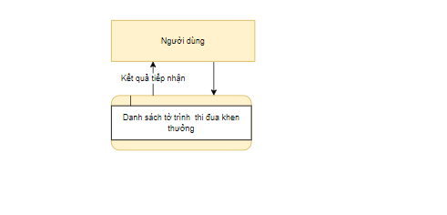

Màn hình

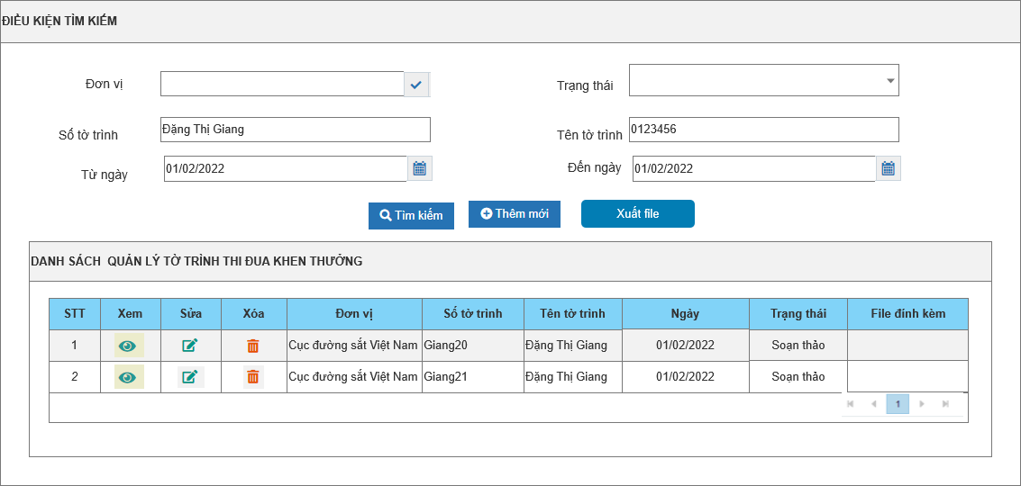

Mô tả chi tiết các thành phần
Bảng REWARD_REPORT
STT | Tên trường | Tên trường dữ liệu | Kiểu dữ liệu (Độ dài dữ liệu) | Input/output | Giá trị khởi tạo | Mô tả (mapping với CSDL nếu có)
TAB ĐIỀU KIỆN TÌM KIẾM
1 | Đơn vị |  | Tree picker |  | NULL | Hiển thị danh sách= ORGANIZATION.NAME của bản ghi thỏa mãn điều kiện:  Ngày kết thúc hiệu lực của Đơn vị > ngày hiện tại hoặc ngày kết thúc hiệu lực = null  CURDATE () BETWEEN EFFECTIVE_DATE  AND COALESCE (EXPIRED_DATE, CURDATE ())  AND  Đơn vị thuộc phạm vi user đang thực hiện hoặc đơn vị con của đơn vị thuộc phạm vi user đang thực hiện  PATH LIKE %( SYS_USER_ROLE_DATA.DOMAIN_DATA_ID Của bản ghi có SYS_USER_ROLE_ID = SYS_USER_ROLE .SYS_USER_ROLE_ID của bản ghi có EMPLOYEE_CODE= SYS_USER. EMPLOYEE_CODE của user đang thực hiện)%  Không là trường bắt buộc  Cho phép sửa
2 | Trạng thái |  | combobox |  | NULL | Hiển thị danh sách fix cứng 3 giá trị:  Soạn thảo  Đã trình ký  Đã được phê duyệt
3 | Số tờ trình |  | Textbox |  | NULL | Maxlength :100 ký tự  Không là trường bắt buộc  Cho phép sửa
4 | Tên tờ trình |  | Textbox |  | NULL | Maxlength :255 ký tự  Không là trường bắt buộc  Cho phép sửa
5 | Từ ngày |  | Calendar control  Date |  | NULL | Từ ngày phải nhỏ hơn hoặc bằng Đến ngày→ nếu không ra thông báo: Từ ngày phải nhỏ hơn hoặc bằng Đến ngày  Place holder: dd/MM/yyyy  Không là trường bắt buộc  Cho phép sửa
6 | Đến ngày |  | Calendar control  Date |  | NULL | Place holder: dd/MM/yyyy  Không phải trường bắt buộc  Cho phép sửa
TAB DANH SÁCH QUẢN LÝ TỜ TRÌNH THI ĐUA KHEN THƯỞNG
7 | STT |  | Number |  |  | Tự động tăng dần từ 1
8 | Xem |  | Icon |  |  | Click vào icon Xem → mở ra màn hình Xem chi tiết
9 | Sửa |  | Icon |  |  | Click vào icon Sửa → mở ra màn hình Sửa
10 | Xóa |  | Icon |  |  | Click vào icon Sửa → mở ra popup các nhận :  Click vào button Không→ đóng màn popup quya về màn danh sách  Click vào button Có → bản ghi sẽ bị xóa khỏi giao diện và DB tại bảng  REWARD_REPORT, REWARD_REPORT_MAP_REWARD_FORM
11 | Đơn vị | ORGANIZATION_ID | DataGridView |  | = Đơn vị của bản ghi thỏa mãn điều kiện lọc | Mặc định = REGISTRATION _REWARD_MANAGEMENT. ORGANIZATION_ID của bản ghi thỏa mãn điều kiện lọc  Read only
12 | Số tờ trình | REWARD_REPORT_NUMBER | DataGridView |  | = Số tờ trình bản ghi thỏa mãn điều kiện lọc | Giá trị khởi tạo = REWARD_REPORT. REWARD_REPORT_NUMBER của bản ghi  ID của bản ghi thỏa mãn điều kiện lọc  Read only
13 | Tên tờ trình | REWARD_REPORT_NAME | DataGridView |  | = Tên tờ trình bản ghi thỏa mãn điều kiện lọc | Giá trị khởi tạo = REWARD_REPORT. REWARD_REPORT_NAME  ID của bản ghi thỏa mãn điều kiện lọc  Read only
14 | Ngày | DATE | DataGridView |  | = Ngày bản ghi thỏa mãn điều kiện lọc | Mặc định = REGISTRATION _REWARD_MANAGEMENT. EMPLOYEE_ID của bản ghi thỏa mãn điều kiện lọc  Read only
15 | Trạng thái | STATUS | DataGridView |  | = Trạng thái bản ghi thỏa mãn điều kiện lọc | Giá trị khởi tạo = REWARD_REPORT. STATUS của bản ghi thỏa mãn điều kiện lọc  Read only
16 | File đính kèm |  | DataGridView |  |  | Giá trị khởi tạo = File đính kèm của bản ghi  Read only
17 | Thêm mới |  | Button |  |  | Click vào button thêm mới→ Mở ra màn hình thêm mới
18 | Tìm kiếm |  | Button |  |  | Click vào button tìm kiếm →  hiển thị danh sách cán bộ quản lý công tác thi đua khen thưởng thỏa mãn điều kiện lọc.  Không nhập các điều kiện: Tìm kiếm all  Nhập ít nhất 1 điều kiện trở lên: Tìm kiếm theo điều kiện  Số tờ trình, tên tờ trình tìm kiếm tương đối  Từ ngày, Đến ngày tìm kiếm tương đối  Ví dụ :  Tìm kiếm Từ ngày 01/04/2022 thì lọc bản ghi có Từ ngày>=01/04/2022  Tìm kiếm Từ ngày 01/04/2022, Đến ngày 10/04/2022 thì lọc bản ghi có Từ ngày>=01/04/2022 và Đến ngày<=10/04/2022.  Tìm kiếm Đến ngày 10/04/2022 lọc các bản ghi có Đến ngày <=10/04/2022.  Đơn vị : Tìn kiếm bản ghi có EMP_REWARD_MANAGEMENT.ORGANIZATION_ID = ORGANIZATION. ORGANIZATION_ID của đơn vị đã chọn Đơn vị đã chọn  OR EMP_REWARD_MANAGEMENT.ORGANIZATION_ID = ORGANIZATION. ORGANIZATION_ID của đơn vị có PATH like % (ORGANIZATION. ORGANIZATION_ID của đơn vị đã chọn)
19 | Phân trang |  |  |  |  | Phân trang 10 bản ghi /1 trang
20 | Xuất file |  | Button |  |  | Khi click vaofbutton Xuất file→ Xuất file dánh sách như template sau 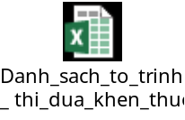

Quản lý quyết định thi đua khen thưởng
Menu: Đăng nhập vào hệ thống/ Vào phân hệ Thi đua khen thưởng/ Quản lý quyết định thi đua khen thưởng

Thêm mới Quản lý quyết định thi đua khen thưởng

Thông tin chung chức năng
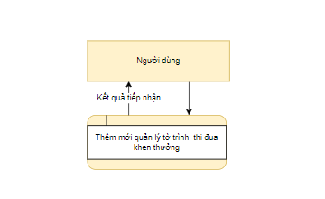

Màn hình

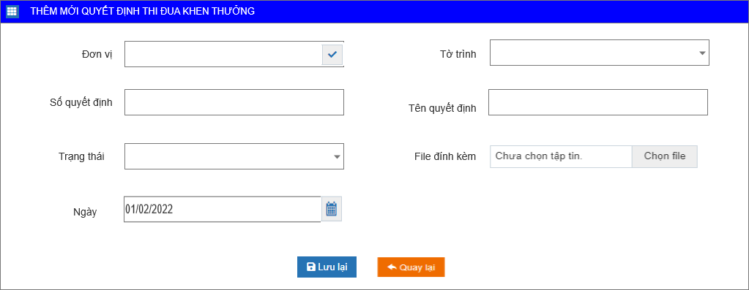

Mô tả chi tiết các thành phần
Bảng REWARD_ DECISION

STT | Tên trường | Tên trường dữ liệu | Kiểu dữ liệu (Độ dài dữ liệu) | Input/output | Giá trị khởi tạo | Mô tả (mapping với CSDL nếu có)
1 |  | ID | Number |  |  | Tự động tăng dần từ 1
2 | Đơn vị | ORGANIZATION_ID | Number  Tree picker |  | NULL | Hiển thị danh sách= ORGANIZATION.NAME của bản ghi thỏa mãn điều kiện:  Ngày kết thúc hiệu lực của Đơn vị > ngày hiện tại hoặc ngày kết thúc hiệu lực = null  CURDATE () BETWEEN EFFECTIVE_DATE  AND COALESCE (EXPIRED_DATE, CURDATE ())  AND  Đơn vị thuộc phạm vi user đang thực hiện hoặc đơn vị con của đơn vị thuộc phạm vi user đang thực hiện  PATH LIKE %( SYS_USER_ROLE_DATA.DOMAIN_DATA_ID Của bản ghi có SYS_USER_ROLE_ID = SYS_USER_ROLE .SYS_USER_ROLE_ID của bản ghi có EMPLOYEE_CODE= SYS_USER. EMPLOYEE_CODE của user đang thực hiện)%  Là trường bắt buộc  Cho phép sửa
3 | Tên tờ trình | REWARD_REPORT_ID | Number  Combobox |  | NULL | Hiển thị danh sách = REWARD_REPORT .REWARD_REPORT_NAME của bản ghi có REWARD_REPORT.STATUS = 3  Không phải là trường bắt buộc  Cho phép sửa
4 | Số quyết định | REWARD_ DECISION _NUMBER | Varchar  Text box |  | NULL | Maxlength :100 ký tự  Là trường bắt buộc  Cho phép sửa
5 | Tên quyết định | REWARD_ DECISION _NAME | Varchar  Text box |  | NULL | Maxlength :255 ký tự  Là trường bắt buộc  Cho phép sửa
6 | Trạng thái | STATUS | Number  Combobox |  | NULL | Fix cứng gồm giá trị:  0: Chưa ban hành  1: Đã ban hành  Là trường bắt buộc  Cho phép sửa
7 | File đính kèm |  |  |  | NULL | File đính kèm tối đa 10MB  File upload phải là file có đuôi xls,xlsx,doc,docx,pdf,png,jpg,rar,zip  File đính kèm lưu tại bảng ATTACHMENT_FILE với OBJECT_ID = REWARD_ DECISION.ID của bản ghi  Không phải là trường bắt buộc  Cho phép sửa
8 | Ngày | DATE | Date  Calendar control |  | NULL | Place holder: dd/MM/yyyy  Là trường bắt buộc  Cho phép sửa
9 | Người tạo | CREATE_UID | Number |  |  | = SYS_USER.ID của user thao tác  Không hiển thị trên giao diện.
10 | Ngày tạo | CREATE_DATE | Datetime |  |  | = Thời gian user tạo  Không hiển thị trên giao diện.
11 | Người update | UPDATE_UID | Number |  |  | = SYS_USER.ID của user thao tác  Không hiển thị trên giao diện.
12 | Ngày update | UPDATE_DATE | Datetime |  |  | = Thời gian update  Không hiển thị trên giao diện.
13 | Lưu lại |  | Button |  |  | - Khi click vào Button Lưu bản ghi lưu DB bảng REWARD_DECISION  - Validate khi chưa nhập đủ trường bắt buộc không cho lưu.  - Bắt trùng cùng số quyết định→ Ra thông báo: Số quyết định đã tồn tại  - Bắt trùng cùng tên quyết định → Ra thông báo: Tên quyết định đã tồn tại
14 | Quay lại |  | Button |  |  | Không lưu dữ liệu và Đóng màn hình quay lại màn hình danh sách.

Luồng nghiệp vụ

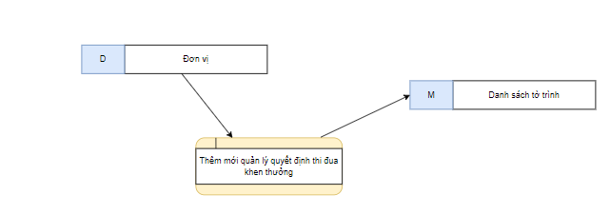

Nhập thông tin
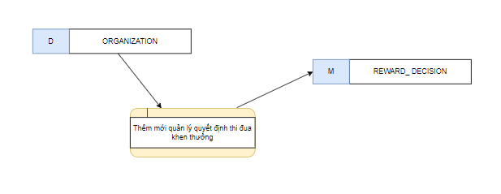

Lưu trữ dữ liệu

- Bảng REWARD_ DECISION bao gồm các thông tin:
- REWARD_ DECISION. ID = Tự tăng ;
- REWARD_ DECISION. ORGANIZATION_ID = ORGANIZATION .ORGANIZATION_ID của bản ghi còn hiệu lực tính đến thời điểm hiện tại
- REWARD_ DECISION. REWARD_REPORT_ID = Tên tờ trình
- REWARD_ DECISION . REWARD_ DECISION _NUMBER = Số quyết định
- REWARD_ DECISION . REWARD_ REWARD_ DECISION _NAME = Tên quyết định
- REWARD_ DECISION . STATUS = Trạng thái
- REWARD_ DECISION . DATE = Ngày quyết định
- REWARD_ DECISION.CREATE_UID = SYS_USER.ID của user thao tác;
- REWARD_ DECISION.CREATE_DATE = Thời gian user tạo;
- REWARD_ DECISION.UPDATE_UID = SYS_USER.ID của user thao tác;
- REWARD_ DECISION. UPDATE_DATE = Thời gian update.

Sửa Quản lý quyết định thi đua khen thưởng

Thông tin chung chức năng
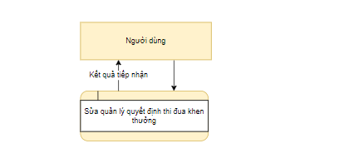

Màn hình

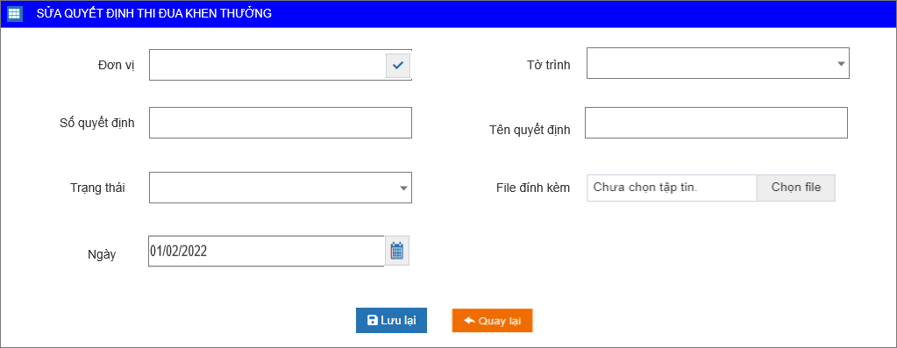

Mô tả chi tiết các thành phần
Bảng REWARD_ DECISION

STT | Tên trường | Tên trường dữ liệu | Kiểu dữ liệu (Độ dài dữ liệu) | Input/output | Giá trị khởi tạo | Mô tả (mapping với CSDL nếu có)
1 |  | ID | Number |  |  | Tự động tăng dần từ 1
2 | Đơn vị | ORGANIZATION_ID | Number  Tree picker |  | = Đơn vị của bản ghi đang thực hiện | Giá trị khởi tạo = REWARD_ DECISION. ORGANIZATION_ID của bản ghi đang thực hiện  Hiển thị danh sách= ORGANIZATION.NAME của bản ghi thỏa mãn điều kiện:  Ngày kết thúc hiệu lực của Đơn vị > ngày hiện tại hoặc ngày kết thúc hiệu lực = null  CURDATE () BETWEEN EFFECTIVE_DATE  AND COALESCE (EXPIRED_DATE, CURDATE ())  AND  Đơn vị thuộc phạm vi user đang thực hiện hoặc đơn vị con của đơn vị thuộc phạm vi user đang thực hiện  PATH LIKE %( SYS_USER_ROLE_DATA.DOMAIN_DATA_ID Của bản ghi có SYS_USER_ROLE_ID = SYS_USER_ROLE .SYS_USER_ROLE_ID của bản ghi có EMPLOYEE_CODE= SYS_USER. EMPLOYEE_CODE của user đang thực hiện)%  Là trường bắt buộc  Cho phép sửa
3 | Tên tờ trình | REWARD_REPORT_ID | Number  Combobox |  | = Tờ trình của bản ghi đang thực hiện | Giá trị khởi tạo = REWARD_ DECISION. REWARD_REPORT_ID của bản ghi đang thực hiện  Hiển thị danh sách = REWARD_REPORT .REWARD_REPORT_NAME của bản ghi có REWARD_REPORT.STATUS = 3  Không phải là trường bắt buộc  Cho phép sửa
4 | Số quyết định | REWARD_ DECISION _NUMBER | Varchar  Text box |  | = Số quyết định của bản ghi đang thực hiện | Giá trị khởi tạo = REWARD_ DECISION. REWARD_ DECISION _NUMBER của bản ghi đang thực hiện  Maxlength :100 ký tự  Là trường bắt buộc  Cho phép sửa
5 | Tên quyết định | REWARD_ DECISION _NAME | Varchar  Text box |  | = Tên quyết định của bản ghi đang thực hiện | Giá trị khởi tạo = REWARD_ DECISION. REWARD_ DECISION _NAME của bản ghi đang thực hiện  Maxlength :255 ký tự  Là trường bắt buộc  Cho phép sửa
6 | Trạng thái | STATUS | Number  Combobox |  | = Trạng thái của bản ghi đang thực hiện | Giá trị khởi tạo = REWARD_ DECISION. REWARD_ STATUS của bản ghi đang thực hiện  Maxlength :255 ký tự  Là trường bắt buộc  Cho phép sửa
7 | File đính kèm |  |  |  | = File đính kèm của bản ghi đang thực hiện | Giá trị khởi tạo = = File đính kèm của bản ghi đang thực hiện  File đính kèm tối đa 10MB  File upload phải là file có đuôi xls,xlsx,doc,docx,pdf,png,jpg,rar,zip  File đính kèm lưu tại bảng ATTACHMENT_FILE với OBJECT_ID = REWARD_ DECISION.ID của bản ghi  Không phải là trường bắt buộc  Cho phép sửa
8 | Ngày | DATE | Date  Calendar control |  | = Ngày của bản ghi đang thực hiện | Giá trị khởi tạo = REWARD_ DECISION. DATE của bản ghi đang thực hiện  Place holder: dd/MM/yyyy  Là trường bắt buộc  Cho phép sửa
9 | Người tạo | CREATE_UID | Number |  |  | = SYS_USER.ID của user thao tác  Không hiển thị trên giao diện.
10 | Ngày tạo | CREATE_DATE | Datetime |  |  | = Thời gian user tạo  Không hiển thị trên giao diện.
11 | Người update | UPDATE_UID | Number |  |  | = SYS_USER.ID của user thao tác  Không hiển thị trên giao diện.
12 | Ngày update | UPDATE_DATE | Datetime |  |  | = Thời gian update  Không hiển thị trên giao diện.
13 | Lưu lại |  | Button |  |  | - Khi click vào Button Lưu bản ghi lưu DB bảng REWARD_DECISION  - Validate khi chưa nhập đủ trường bắt buộc không cho lưu.  - Bắt trùng cùng số quyết định→ Ra thông báo: Số quyết định đã tồn tại  - Bắt trùng cùng tên quyết định → Ra thông báo: Tên quyết định đã tồn tại
14 | Quay lại |  | Button |  |  | Không lưu dữ liệu và Đóng màn hình quay lại màn hình danh sách.

Luồng nghiệp vụ

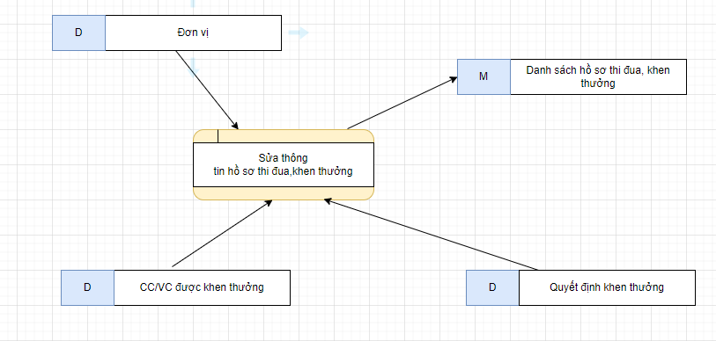

Nhập thông tin
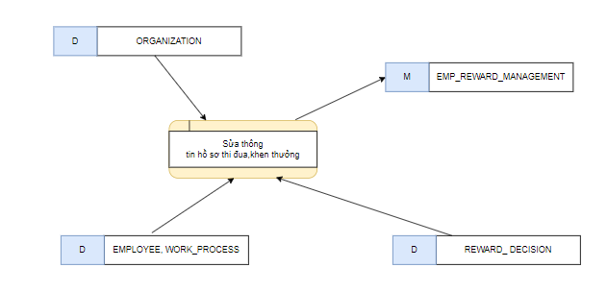

Lưu trữ dữ liệu

- Bảng REWARD_ DECISION bao gồm các thông tin:
- REWARD_ DECISION. ID = Tự tăng ;
- REWARD_ DECISION. ORGANIZATION_ID = ORGANIZATION .ORGANIZATION_ID của bản ghi còn hiệu lực tính đến thời điểm hiện tại
- REWARD_ DECISION. REWARD_REPORT_ID = Tên tờ trình
- REWARD_ DECISION . REWARD_ DECISION _NUMBER = Số quyết định
- REWARD_ DECISION . REWARD_ REWARD_ DECISION _NAME = Tên quyết định
- REWARD_ DECISION . STATUS = Trạng thái
- REWARD_ DECISION . DATE = Ngày quyết định
- REWARD_ DECISION.CREATE_UID = SYS_USER.ID của user thao tác;
- REWARD_ DECISION.CREATE_DATE = Thời gian user tạo;
- REWARD_ DECISION.UPDATE_UID = SYS_USER.ID của user thao tác;
- REWARD_ DECISION. UPDATE_DATE = Thời gian update.

Xem Quản lý quyết định thi đua khen thưởng

Thông tin chung chức năng
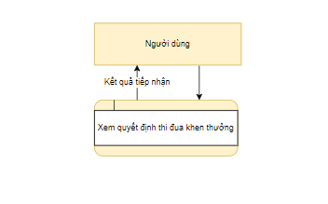

Màn hình

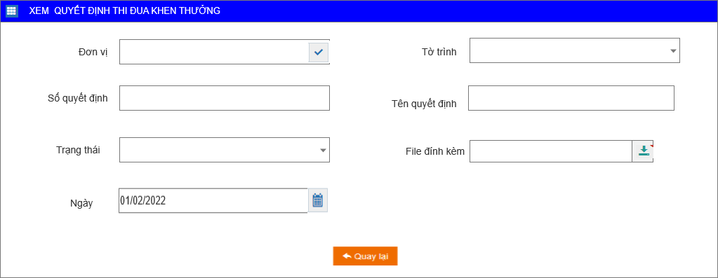

Mô tả chi tiết các thành phần
Bảng REWARD_ DECISION

STT | Tên trường | Tên trường dữ liệu | Kiểu dữ liệu (Độ dài dữ liệu) | Input/output | Giá trị khởi tạo | Mô tả (mapping với CSDL nếu có)
1 |  | ID | Number |  |  | Tự động tăng dần từ 1
2 | Đơn vị | ORGANIZATION_ID | Number  Tree picker |  | = Đơn vị của bản ghi đang thực hiện | Giá trị khởi tạo = REWARD_ DECISION. ORGANIZATION_ID của bản ghi đang thực hiện  Là trường bắt buộc  Read only
3 | Tên tờ trình | REWARD_REPORT_ID | Number  Combobox |  | = Tờ trình của bản ghi đang thực hiện | Giá trị khởi tạo = REWARD_ DECISION. REWARD_REPORT_ID của bản ghi đang thực hiện  Không phải là trường bắt buộc  Read only
4 | Số quyết định | REWARD_ DECISION _NUMBER | Varchar  Text box |  | = Số quyết định của bản ghi đang thực hiện | Giá trị khởi tạo = REWARD_ DECISION. REWARD_ DECISION _NUMBER của bản ghi đang thực hiện  Là trường bắt buộc  Read only
5 | Tên quyết định | REWARD_ DECISION _NAME | Varchar  Text box |  | = Tên quyết định của bản ghi đang thực hiện | Giá trị khởi tạo = REWARD_ DECISION. REWARD_ DECISION _NAME của bản ghi đang thực hiện  Là trường bắt buộc  Read only
6 | Trạng thái | STATUS | Number  Combobox |  | = Trạng thái của bản ghi đang thực hiện | Giá trị khởi tạo = REWARD_ DECISION. REWARD_ STATUS của bản ghi đang thực hiện  Là trường bắt buộc  Read only
7 | File đính kèm |  |  |  | = File đính kèm của bản ghi đang thực hiện | Giá trị khởi tạo = = File đính kèm của bản ghi đang thực hiện  Không phải là trường bắt buộc  Read only
8 | Ngày | DATE | Date  Calendar control |  | = Ngày của bản ghi đang thực hiện | Giá trị khởi tạo = REWARD_ DECISION. DATE của bản ghi đang thực hiện  Là trường bắt buộc  Read only
9 | Người tạo | CREATE_UID | Number |  |  | = SYS_USER.ID của user thao tác  Không hiển thị trên giao diện.
10 | Ngày tạo | CREATE_DATE | Datetime |  |  | = Thời gian user tạo  Không hiển thị trên giao diện.
11 | Người update | UPDATE_UID | Number |  |  | = SYS_USER.ID của user thao tác  Không hiển thị trên giao diện.
12 | Ngày update | UPDATE_DATE | Datetime |  |  | = Thời gian update  Không hiển thị trên giao diện.
13 | Quay lại |  | Button |  |  | Không lưu dữ liệu và Đóng màn hình quay lại màn hình danh sách.

Màn Danh sách Quản lý quyết định thi đua khen thưởng

Thông tin chung chức năng
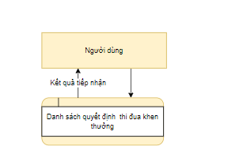

Màn hình

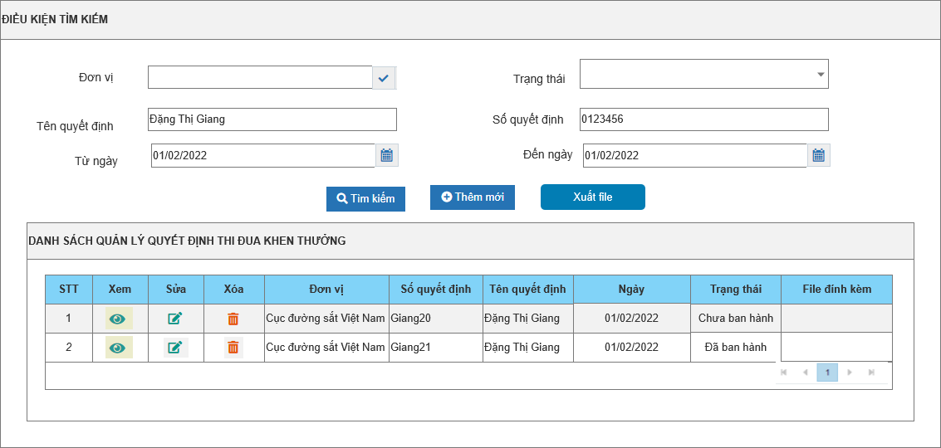

Mô tả chi tiết các thành phần
Bảng REWARD_DECISION
STT | Tên trường | Tên trường dữ liệu | Kiểu dữ liệu (Độ dài dữ liệu) | Input/output | Giá trị khởi tạo | Mô tả (mapping với CSDL nếu có)
TAB ĐIỀU KIỆN TÌM KIẾM
1 | Đơn vị |  | Tree picker |  | NULL | Hiển thị danh sách= ORGANIZATION.NAME của bản ghi thỏa mãn điều kiện:  Ngày kết thúc hiệu lực của Đơn vị > ngày hiện tại hoặc ngày kết thúc hiệu lực = null  CURDATE () BETWEEN EFFECTIVE_DATE  AND COALESCE (EXPIRED_DATE, CURDATE ())  AND  Đơn vị thuộc phạm vi user đang thực hiện hoặc đơn vị con của đơn vị thuộc phạm vi user đang thực hiện  PATH LIKE %( SYS_USER_ROLE_DATA.DOMAIN_DATA_ID Của bản ghi có SYS_USER_ROLE_ID = SYS_USER_ROLE .SYS_USER_ROLE_ID của bản ghi có EMPLOYEE_CODE= SYS_USER. EMPLOYEE_CODE của user đang thực hiện)%  Không là trường bắt buộc  Cho phép sửa
2 | Trạng thái |  | combobox |  | NULL | Hiển thị danh sách fix cứng 2 giá trị:  Chưa ban hành  Đã ban hành
3 | Số quyết định |  | Textbox |  | NULL | Maxlength :100 ký tự  Không là trường bắt buộc  Cho phép sửa
4 | Tên quyết định |  | Textbox |  | NULL | Maxlength :255 ký tự  Không là trường bắt buộc  Cho phép sửa
5 | Từ ngày |  | Calendar control  Date |  | NULL | Từ ngày phải nhỏ hơn hoặc bằng Đến ngày→ nếu không ra thông báo: Từ ngày phải nhỏ hơn hoặc bằng Đến ngày  Place holder: dd/MM/yyyy  Không là trường bắt buộc  Cho phép sửa
6 | Đến ngày |  | Calendar control  Date |  | NULL | Place holder: dd/MM/yyyy  Không phải trường bắt buộc  Cho phép sửa
TAB DANH SÁCH QUẢN LÝ QUYẾT ĐỊNH THI ĐUA KHEN THƯỞNG
7 | STT |  | Number |  |  | Tự động tăng dần từ 1
8 | Xem |  | Icon |  |  | Click vào icon Xem → mở ra màn hình Xem chi tiết
9 | Sửa |  | Icon |  |  | Click vào icon Sửa → mở ra màn hình Sửa
10 | Xóa |  | Icon |  |  | Click vào icon Sửa → mở ra popup các nhận :  Click vào button Không→ đóng màn popup quya về màn danh sách  Click vào button Có → bản ghi sẽ bị xóa khỏi giao diện và DB tại bảng  REWARD_DESITION
11 | Đơn vị | ORGANIZATION_ID | DataGridView |  | = Đơn vị của bản ghi thỏa mãn điều kiện lọc | Mặc định = REWARD_DESITION. ORGANIZATION_ID của bản ghi thỏa mãn điều kiện lọc  Read only
12 | Số quyết định | REWARD_ DECISION _NUMBER | DataGridView |  | = Số tờ trình bản ghi thỏa mãn điều kiện lọc | Giá trị khởi tạo = REWARD_DESITION. REWARD_ DECISION _NUMBER của bản ghi thỏa mãn điều kiện lọc  Read only
13 | Tên quyết định | REWARD_ DECISION _NAME | DataGridView |  | = Tên tờ trình bản ghi thỏa mãn điều kiện lọc | Giá trị khởi tạo = REWARD_DESITION. REWARD_ DECISION _NAME của bản ghi thỏa mãn điều kiện lọc  Read only
14 | Ngày | DATE | DataGridView |  | = Ngày bản ghi thỏa mãn điều kiện lọc | Giá trị khởi tạo = REWARD_DESITION. DATE của bản ghi thỏa mãn điều kiện lọc  Read only
15 | Trạng thái | STATUS | DataGridView |  | = Trạng thái bản ghi thỏa mãn điều kiện lọc | Giá trị khởi tạo = REWARD_DESITION. STATUS của bản ghi thỏa mãn điều kiện lọc  Read only
16 | File đính kèm |  | DataGridView |  |  | Giá trị khởi tạo = File đính kèm của bản ghi  Read only
17 | Thêm mới |  | Button |  |  | Click vào button thêm mới→ Mở ra màn hình thêm mới
18 | Tìm kiếm |  | Button |  |  | Click vào button tìm kiếm →  hiển thị danh sách cán bộ quản lý công tác thi đua khen thưởng thỏa mãn điều kiện lọc.  Không nhập các điều kiện: Tìm kiếm all  Nhập ít nhất 1 điều kiện trở lên: Tìm kiếm theo điều kiện  Số quyết định, tên quyết định tìm kiếm tương đối  Từ ngày, Đến ngày tìm kiếm tương đối  Ví dụ :  Tìm kiếm Từ ngày 01/04/2022 thì lọc bản ghi có Từ ngày>=01/04/2022  Tìm kiếm Từ ngày 01/04/2022, Đến ngày 10/04/2022 thì lọc bản ghi có Từ ngày>=01/04/2022 và Đến ngày<=10/04/2022.  Tìm kiếm Đến ngày 10/04/2022 lọc các bản ghi có Đến ngày <=10/04/2022.  Đơn vị : Tìn kiếm bản ghi có EMP_REWARD_MANAGEMENT.ORGANIZATION_ID = ORGANIZATION. ORGANIZATION_ID của đơn vị đã chọn Đơn vị đã chọn  OR EMP_REWARD_MANAGEMENT.ORGANIZATION_ID = ORGANIZATION. ORGANIZATION_ID của đơn vị có PATH like % (ORGANIZATION. ORGANIZATION_ID của đơn vị đã chọn)
19 | Phân trang |  |  |  |  | Phân trang 10 bản ghi /1 trang
20 | Xuất file |  | Button |  |  | Khi click vaofbutton Xuất file→ Xuất file dánh sách như template sau

BS trường phân biệt huân chương các loại ( Danh mục Hình thức/danh hiệu khen thưởng)

Màn hình
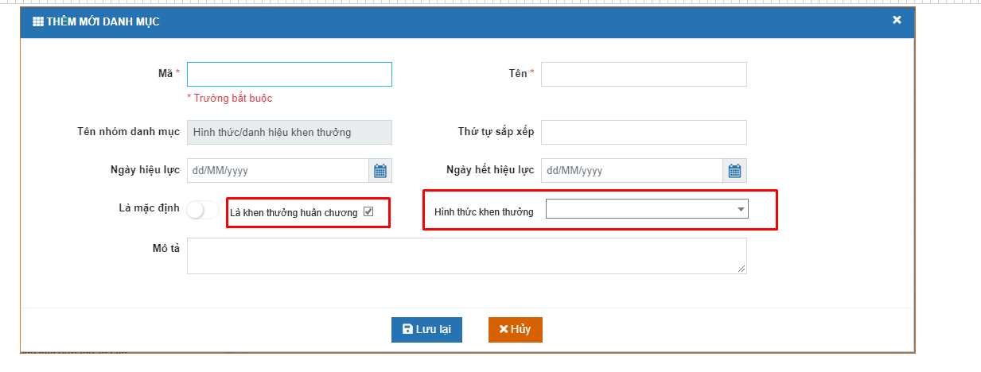

Mô tả chi tiết các thành phần
Bảng SYS_CAT (SYS_CAT_TYPE = 31 - Hình thức/danh hiệu khen thưởng)

STT | Tên trường | Tên trường dữ liệu | Kiểu dữ liệu (Độ dài dữ liệu) | Input/output | Giá trị khởi tạo | Mô tả (mapping với CSDL nếu có)
1 | Là khen thưởng huân chương | MEDAL_AWARD | Number  checkbox |  | uncheck | Gồm 2 giá trị:  0: Uncheck  1: Checked  Là trường không bắt buộc  Cho phép sửa
2 | Hình thức khen thưởng thuộc | REWARD_FORM_BELONG | Number  combobox |  | Cá nhân | Gồm 2 giá trị:  1: Khen thưởng cấp nhà nước  2: Thuộc thẩm quyền bộ  Là trường không bắt buộc  Cho phép sửa

BS trường khai báo mối quan hệ kỷ luật và khen thưởng ( Danh mục hình thức kỷ luật chính quyền)

Màn hình
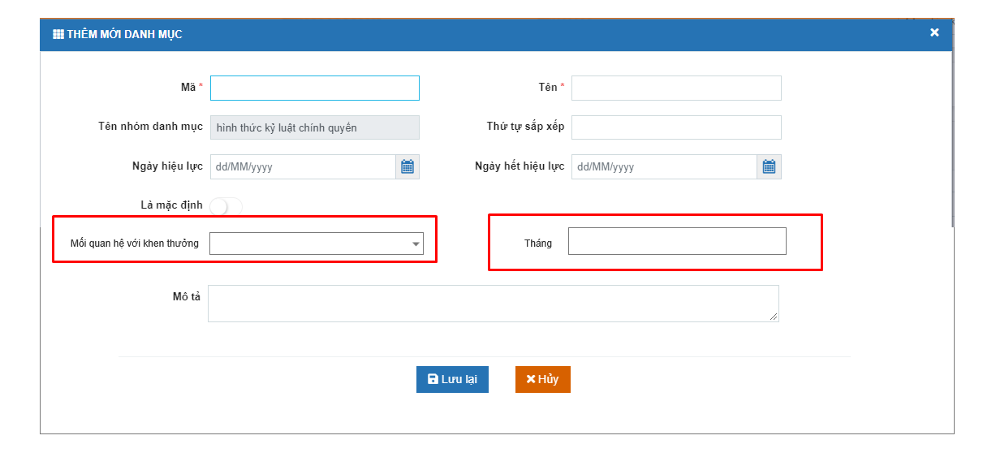

Mô tả chi tiết các thành phần
Bảng SYS_CAT (SYS_CAT_TYPE = 35 - hình thức kỷ luật chính quyền)

STT | Tên trường | Tên trường dữ liệu | Kiểu dữ liệu (Độ dài dữ liệu) | Input/output | Giá trị khởi tạo | Mô tả (mapping với CSDL nếu có)
1 | Mối quan hệ với khen thưởng | REWARD_RELATION | Number  combobox |  | NULL | Gồm 2 giá trị:  1: Chỉ được khen thưởng sau  2: Không được khen thưởng  3: Chỉ ra thông báo cảnh báo  Là trường không bắt buộc  Cho phép sửa
2 | Tháng | MONTH_NUBER | Number  Textbox |  | =0 | Chỉ hiện thị với REWARD_RELATION =1  Chỉ được nhập số >=0 Nếu không ra thông báo:  Chỉ được nhâp số tháng lớn hơn 0  1: Khen thưởng cấp nhà nước  2: Thuộc thẩm quyền bộ  Là trường không bắt buộc  Cho phép sửa

Quản lý hồ sơ thi đua khen thưởng
Menu: Đăng nhập vào hệ thống/ Vào phân hệ Thi đua khen thưởng/ Quản lý hồ sơ thi đua khen thưởng

Thêm mới Quản lý hồ sơ thi đua khen thưởng

Thông tin chung chức năng
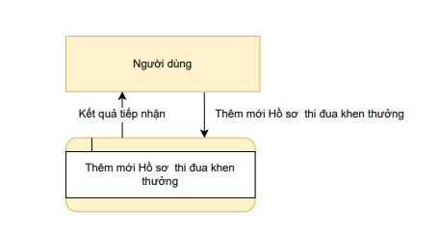

Màn hình
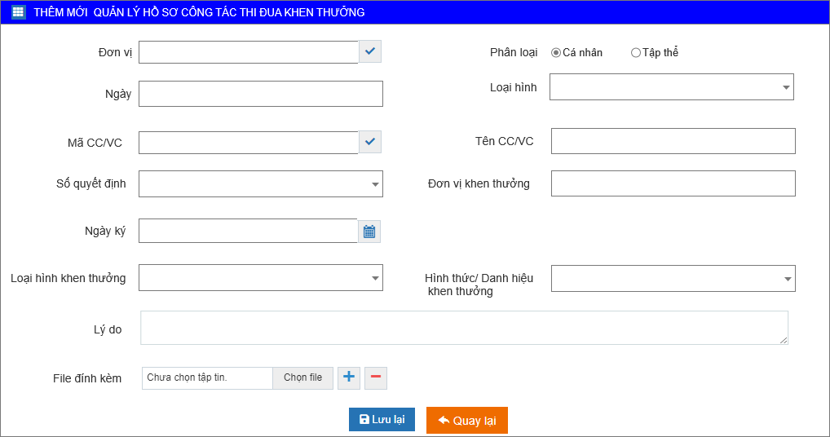

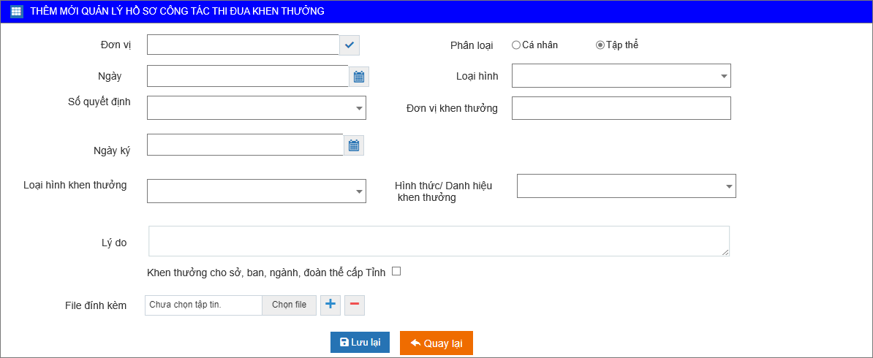

Mô tả chi tiết các thành phần
Bảng EMP_REWARD_PROCESS

STT | Tên trường | Tên trường dữ liệu | Kiểu dữ liệu (Độ dài dữ liệu) | Input/output | Giá trị khởi tạo | Mô tả (mapping với CSDL nếu có)
1 |  | EMP_REWARD_PROCESS _ID | Number |  |  | Tự động tăng dần từ 1
2 | Đơn vị | ORGANIZATION_ID | Number  Tree picker |  | NULL | Hiển thị danh sách= ORGANIZATION.NAME của bản ghi thỏa mãn điều kiện:  Ngày kết thúc hiệu lực của Đơn vị > ngày hiện tại hoặc ngày kết thúc hiệu lực = null  CURDATE () BETWEEN EFFECTIVE_DATE  AND COALESCE (EXPIRED_DATE, CURDATE ())  AND  Đơn vị thuộc phạm vi user đang thực hiện hoặc đơn vị con của đơn vị thuộc phạm vi user đang thực hiện  PATH LIKE %( SYS_USER_ROLE_DATA.DOMAIN_DATA_ID Của bản ghi có SYS_USER_ROLE_ID = SYS_USER_ROLE .SYS_USER_ROLE_ID của bản ghi có EMPLOYEE_CODE= SYS_USER. EMPLOYEE_CODE của user đang thực hiện)%  Là trường bắt buộc  Cho phép sửa
3 | Ngày | DATE | Date  Calendar control |  | NULL | Place holder: dd/MM/yyyy  Là trường bắt buộc  Cho phép sửa
4 | Phân loại | CLASSIFY | Number  Radio button |  | Cá nhân | Gồm 2 giá trị:  1: Cá nhân  2: Tập thể  Là trường bắt buộc  Cho phép sửa
5 | Số quyết định | DECISION _NUMBER | Number  Combobox |  | NULL | Hiển thị danh sách = REWARD_ DECISION. REWARD_ DECISION_NUMBER của bản ghi có STATUS =1  Không phải Là trường bắt buộc  Cho phép sửa
6 | Loại hình | TYPE | Number  Combobox |  | NULL | Gồm 4 giá trị:  - Lao động  - Lãnh đạo từ cấp phòng trở lên  - Doanh nghiệp  - Đơn vị sự nghiệp công lập  Với phân loại CLASSIFY =1 ( cá nhân) Hiển thị giá trị: Lao động, Lãnh đạo từ cấp phòng trở lên  Với CLASSIFY = 2 hiển thị giá trị  Doanh nghiệp, Đơn vị sự nghiệp công lập  Không phải Là trường bắt buộc  Cho phép sửa
7 | Mã CC/VC | EMPLOYEE_ID | Number  Data picker |  | NULL | Hiển thị danh sách  =EMPLOYEE.CODE của bản ghi có:  EMPLOYEE .EMPLOYEE_ID= WORK_PROCESS.EMPLOYEE_ID của bản ghi có:  ( EXPIRATION_DATE IS NULL OR EXPIRATION_DATE > ngày hiện tại)  AND  ORGANIZATION_ID = ORGANIZATION. ORGANIZATION_ID Của tổ chức đã chọn  Chỉ hiện thi với phân loại là cá nhân (CLASSIFY =1)  Là trường bắt buộc  Cho phép sửa
8 | Tên CC/VC | EMPLOYEE_ID |  |  | = Tên CC/VC có mã CC/VC đã chọn | = EMPLOYEE.FULL_NAME của bản ghi có EMPLOYEE_CODE = EMPLOYEE .EMPLOYEE_CODE của mã nhân viên đã chọn  Read only
8 | Đơn vị khen thưởng | ORGANIZATION_NAME | Varchar  Textbox |  | NULL | Max lenght 255 ký tự  Là trường bắt buộc  Cho phép sửa
9 | Ngày ký | SIGNED_DATE | Date  Calendar control |  | NULL | Place holder: dd/MM/yyyy  Không phải là trường bắt buộc  Cho phép sửa
10 | Loại hình khen thưởng | REWARD_TYPE_ID | Number  combobox |  | NULL | Hiển thị danh sách  = SYS_CAT.NAME của bản ghi có :  SYS_CAT_TYPE_ID= 33  Order by NAME  Là trường bắt buộc  Cho phép sửa
11 | Hình thức và danh hiệu khen thưởng | REWARD_FORM_ID | Number  combobox |  | NULL | Hiển thị danh sách  = SYS_CAT.NAME của bản ghi có :  SYS_CAT_TYPE_ID= 31  Order by NAME  Là trường bắt buộc  Cho phép sửa
12 | Lý do | REASON | Varchar  Text area |  | NULL | Max lenght 1000 ký tự  Không phải là trường bắt buộc  Cho phép sửa
13 | File đính kèm |  |  |  | NULL | File đính kèm tối đa 10MB  File upload phải là file có đuôi xls,xlsx,doc,docx,pdf,png,jpg,rar,zip  File đính kèm lưu tại bảng ATTACHMENT_FILE với OBJECT_ID = EMP_REWARD_PROCESS. EMP_REWARD_PROCESS _ID của bản ghi  Không phải là trường bắt buộc  Cho phép sửa
14 | khen thưởng cho sở, ban, ngành, đoàn thể cấp tỉnh | PROVINCIAL_LEVEL_ REWARD | Number  checkbox |  | Uncheck | Chỉ hiển thị với CLASSIFY =2  Giá trị khởi tạo uncheck  Gồm 2 giá trị:  0: uncheck  1: checked  Không phải là trường bắt buộc  Cho phép sửa
15 | Người tạo | CREATE_BY | Number |  |  | = SYS_USER.ID của user thao tác  Không hiển thị trên giao diện.
16 | Ngày tạo | CREATE_DATE | Datetime |  |  | = Thời gian user tạo  Không hiển thị trên giao diện.
17 | Người update | MODIFIED_BY | Number |  |  | = SYS_USER.ID của user thao tác  Không hiển thị trên giao diện.
18 | Ngày update | MODIFIED_DATE |  |  |  | = Thời gian Cập nhật  Không hiển thị trên giao diện.
19 | Lưu lại |  | Button |  |  | - Khi click vào Button Lưu bản ghi lưu DB bảng EMP_REWARD_PROCESS  - Validate khi chưa nhập đủ trường bắt buộc không cho lưu.  - Bắt trùng một cá nhân hoặc 1 đơn vị chỉ được tạo 1 lần duy nhất Hình thức và danh hiệu khen thưởng là : Kỷ niệm chương vì sự nghiệp Giao Thông Vận Tải Việt Nam (EMP_REWARD_PROCESS.REWARD_FORM_ID = SYS_CAT._ SYS_CAT_ID của bản ghi có NAME= Kỷ niệm chương vì sự nghiệp Giao Thông Vận Tải Việt Nam and SYS_CAT_TYPE_ID= 31  AND  EMP_REWARD_PROCESS .DECISION _NUMBER IS NOT NULL  AND  EMP_REWARD_PROCESS .EMPLOYEE_ID= EMPLOYEE.EMPLOYEE_ID của bản ghi đang thực hiện (đối với cá nhân)  OR  EMP_REWARD_PROCESS . ORGANIZATION_ID = ORGANIZATION. ORGANIZATION_ID của bản ghi đang thực hiện (đối với tập thể) )  - Nếu không ra thông báo và không cho Lưu:  Đã tồn tại bản ghi khen thưởng Kỷ niệm chương vì sự nghiệp Giao Thông Vận Tải Việt Nam cho CC/VC này (Đối với cá nhân)  Đã tồn tại bản ghi khen thưởng Kỷ niệm chương vì sự nghiệp Giao Thông Vận Tải Việt Nam cho đơn vị này (Đối với tập thể)  - Với hình thức khen thưởng Chiến sỹ thi đua cơ sở ( Cá nhân) Không được vượt quá 20 % Tổng số cá nhân đạt danh hiệu : Lao động tiên tiến, Chiến sỹ tiên tiến  ( Count (EMP_REWARD_PROCESS _ID) của bản ghi có ORGANIZATION_ID = Đơn vị bản ghi đang thực hiện  AND  CLASSIFY =1  AND  DECISION _NUMBER is not null  AND  SIGNED_DATE <= Ngày hiện tại  AND  REWARD_FORM_ID= SYS_CAT._ SYS_CAT_ID của bản ghi có (( NAME= Lao động tiên tiến or NAME = Chiến sỹ tiên tiến ) and SYS_CAT_TYPE_ID= 31)  - Xét điều kiện khen thưởng liên quan đến kỷ luật (đối với cá nhân)  Trước khi lưu cần join sang bảng EMP_DISCIPLINE  - xét nếu tồn tại ít nhất 1 bản ghi có :  EPLOYEE_ID = EPLOYEE_ID của CC/VC bản ghi đang thực hiện  AND EMP_DISCIPLIN.EFECTIVE_DATE + SYS_CAT .MONTH_NUBER ( của bản ghi có :  SYS_CAT_ID = DISCIPLINE_FORM_ID đang xét  AND  SYS_CAT_TYPE = 35  AND  REWARD_RELATION=1) <= min (EMP_REWARD_PROCESS. SIGNED_DATE, EMP_REWARD_PROCESS. DATE)  - Ra thông báo: CC/VC hiện đang trong thời gian kỷ luật không được phép khen thưởng  - xét nếu tồn tại ít nhất 1 bản ghi có :  EPLOYEE_ID = EPLOYEE_ID của CC/VC bản ghi đang thực hiện  AND  DISCIPLINE_FORM_ID= SYS_CAT_ID của bản ghi có:  SYS_CAT_TYPE = 35  AND  REWARD_RELATION=2)  - Ra thông báo và không cho lưu: CC/VC không được phép khen thưởng do đang chịu hình thức kỷ luật  - xét nếu tồn tại ít nhất 1 bản ghi có :  EPLOYEE_ID = EPLOYEE_ID của CC/VC bản ghi đang thực hiện  AND  DISCIPLINE_FORM_ID= SYS_CAT_ID của bản ghi có:  SYS_CAT_TYPE = 35  AND  REWARD_RELATION=2)  - Ra thông báo và không cho lưu: CC/VC không được phép khen thưởng do đang chịu hình thức kỷ luật  - xét nếu tồn tại ít nhất 1 bản ghi có :  - xét nếu tồn tại ít nhất 1 bản ghi có :  EPLOYEE_ID = EPLOYEE_ID của CC/VC bản ghi đang thực hiện  AND EMP_DISCIPLIN.EFECTIVE_DATE + SYS_CAT .MONTH_NUBER ( của bản ghi có :  SYS_CAT_ID = DISCIPLINE_FORM_ID đang xét  AND  SYS_CAT_TYPE = 35  AND  REWARD_RELATION=3) <= min (EMP_REWARD_PROCESS. SIGNED_DATE, EMP_REWARD_PROCESS. DATE)  Ra thông báo và vẫn cho lưu: CC/VC đang trong gian đoạn bị kỷ luật
20 | Quay lại |  | Button |  |  | Không lưu dữ liệu và Đóng màn hình quay lại màn hình danh sách.

Luồng nghiệp vụ

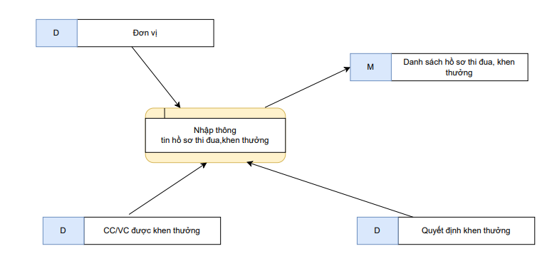

Nhập thông tin thêm mới quản lý tờ trình thi đua, khen thưởng
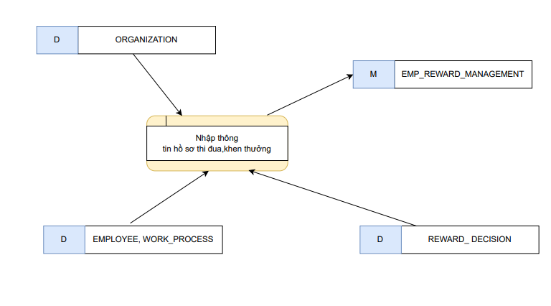

Lưu trữ dữ liệu

- Bảng EMP_REWARD_PROCESS bao gồm các thông tin:
- EMP_REWARD_PROCESS. ID = Tự tăng ;
- EMP_REWARD_PROCESS. ORGANIZATION_ID = ORGANIZATION .ORGANIZATION_ID của bản ghi còn hiệu lực tính đến thời điểm hiện tại
- EMP_REWARD_PROCESS. DATE = Ngày lập hồ sơ
- EMP_REWARD_PROCESS. CLASSIFY = Phân loại khen thưởng gồm cho cá nhân, tập thể
- EMP_REWARD_PROCESS. DECISION _NUMBER = Số quyết định khen thưởng
- EMP_REWARD_PROCESS. TYPE = Loại hình khen thưởng gồm : Lao động
, Lãnh đạo từ cấp phòng trở lên cho khen thưởng cá nhân và Doanh nghiệp
, Đơn vị sự nghiệp công lập cho khen thưởng tập thể
- EMP_REWARD_PROCESS. EMPLOYEE_ID= CC/VC được khen thưởng
- EMP_REWARD_PROCESS. EMPLOYEE_ID = Đơn vị khen thưởng
- EMP_REWARD_PROCESS. SIGNED_DATE = Ngày ký quyết định khen thưởng
- EMP_REWARD_PROCESS. REWARD_TYPE_ID = Loại hình khen thưởng
- EMP_REWARD_PROCESS. REWARD_FORM_ID = Quyết định khen thưởng
- EMP_REWARD_PROCESS. REASON = Lý do khen thưởng
- EMP_REWARD_PROCESS. CREATE_BY = SYS_USER.ID của user thao tác;
- EMP_REWARD_PROCESS. CREATE_DATE = Thời gian user tạo;
- EMP_REWARD_PROCESS. MODIFIED_BY = SYS_USER.ID của user thao tác;
- EMP_REWARD_PROCESS. MODIFIED_DATE = Thời gian update.

Sửa Quản lý hồ sơ thi đua khen thưởng

Thông tin chung chức năng
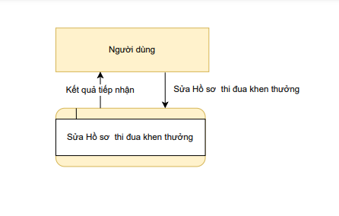

Màn hình

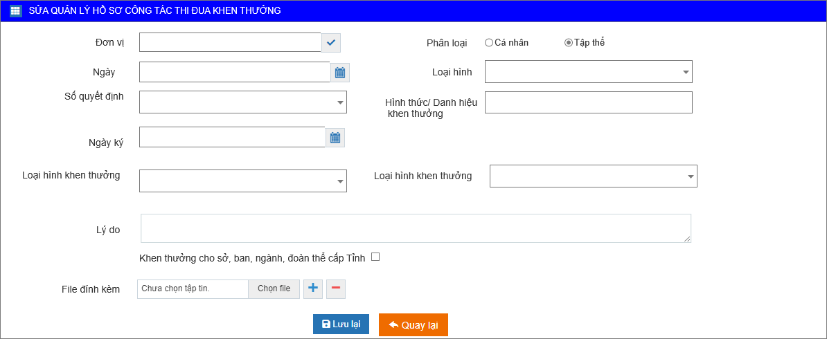

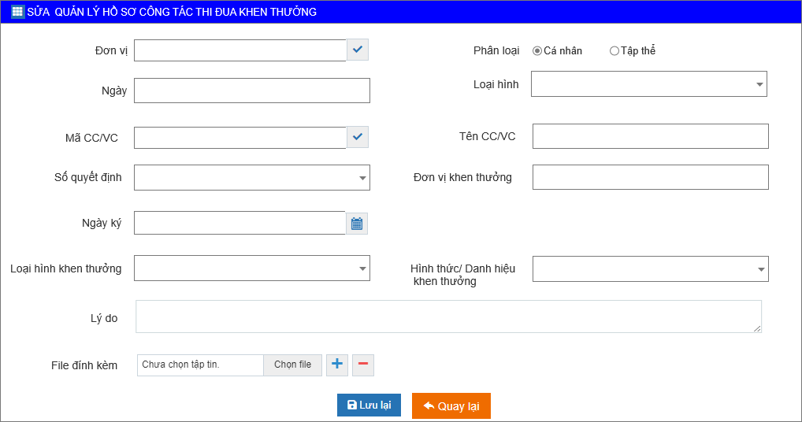

Mô tả chi tiết các thành phần
Bảng EMP_REWARD_PROCESS
STT | Tên trường | Tên trường dữ liệu | Kiểu dữ liệu (Độ dài dữ liệu) | Input/output | Giá trị khởi tạo | Mô tả (mapping với CSDL nếu có)
1 |  | EMP_REWARD_PROCESS _ID | Number |  |  | Tự động tăng dần từ 1
2 | Đơn vị | ORGANIZATION_ID | Number  Tree picker |  | = Đơn vị của bản ghi đang thực hiện | Giá trị khởi tạo = EMP_REWARD_PROCESS. ORGANIZATION_ID của bản ghi đang thực hiện  Hiển thị danh sách= ORGANIZATION.NAME của bản ghi thỏa mãn điều kiện:  Ngày kết thúc hiệu lực của Đơn vị > ngày hiện tại hoặc ngày kết thúc hiệu lực = null  CURDATE () BETWEEN EFFECTIVE_DATE  AND COALESCE (EXPIRED_DATE, CURDATE ())  AND  Đơn vị thuộc phạm vi user đang thực hiện hoặc đơn vị con của đơn vị thuộc phạm vi user đang thực hiện  PATH LIKE %( SYS_USER_ROLE_DATA.DOMAIN_DATA_ID Của bản ghi có SYS_USER_ROLE_ID = SYS_USER_ROLE .SYS_USER_ROLE_ID của bản ghi có EMPLOYEE_CODE= SYS_USER. EMPLOYEE_CODE của user đang thực hiện)%  Là trường bắt buộc  Cho phép sửa
3 | Ngày | DATE | Date  Calendar control |  | =Ngày của bản ghi đang thực hiện | Giá trị khởi tạo = EMP_REWARD_PROCESS. DATE của bản ghi đang thực hiện  Place holder: dd/MM/yyyy  Là trường bắt buộc  Cho phép sửa
4 | Phân loại | CLASSIFY | Number  Radio button |  | = Phân loại của bản ghi đang thực hiện | Giá trị khởi tạo = EMP_REWARD_PROCESS. CLASSIFY của bản ghi đang thực hiện  Gồm 2 giá trị:  1: Cá nhân  2: Tập thể  Là trường bắt buộc  Cho phép sửa
5 | Số quyết định | DECISION _NUMBER | Number  Combobox |  | = Số quyết định của bản ghi đang thực hiện | Giá trị khởi tạo = EMP_REWARD_PROCESS. DECISION _NUMBER của bản ghi đang thực hiện  Hiển thị danh sách = REWARD_ DECISION. REWARD_ DECISION_NUMBER của bản ghi có STATUS =1  Không phải Là trường bắt buộc  Cho phép sửa
6 | Loại hình | TYPE | Number  Combobox |  | = Loại hình của bản ghi đang thực hiện | Giá trị khởi tạo = EMP_REWARD_PROCESS. TYPE của bản ghi đang thực hiện  Gồm 4 giá trị:  1: Lao động  2: Lãnh đạo từ cấp phòng trở lên  3: Doanh nghiệp  4: Đơn vị công lập sự nghiệp  Với phân loại CLASSIFY =1 ( cá nhân) Hiển thị giá trị: Lao động, Lãnh đạo từ cấp phòng trở lên  Với CLASSIFY = 2 hiển thị giá trị  Doanh nghiệp, Đơn vị sự nghiệp công lập  Không phải Là trường bắt buộc  Cho phép sửa
7 | Mã CC/VC | EMPLOYEE_ID | Number  Data picker |  | = Mã CC/VC của bản ghi đang thực hiện | Giá trị khởi tạo = EMP_REWARD_PROCESS. EMPLOYEE_ID của bản ghi đang thực hiện  Hiển thị danh sách  =EMPLOYEE.CODE của bản ghi có:  EMPLOYEE .EMPLOYEE_ID= WORK_PROCESS.EMPLOYEE_ID của bản ghi có:  ( EXPIRATION_DATE IS NULL OR EXPIRATION_DATE > ngày hiện tại)  AND  ORGANIZATION_ID = ORGANIZATION. ORGANIZATION_ID Của tổ chức đã chọn  Chỉ hiện thi với phân loại là cá nhân (CLASSIFY =1)  Là trường bắt buộc  Cho phép sửa
8 | Tên CC/VC | EMPLOYEE_ID |  |  | = Tên CC/VC có mã CC/VC đã chọn | = EMPLOYEE.FULL_NAME của bản ghi có EMPLOYEE_CODE = EMPLOYEE .EMPLOYEE_CODE của mã nhân viên đã chọn  Read only
9 | Đơn vị khen thưởng | ORGANIZATION_NAME | Varchar  Textbox |  | = Đơn vị khen thưởng của bản ghi đang thực hiện | Giá trị khởi tạo = EMP_REWARD_PROCESS. ORGANIZATION_NAME của bản ghi đang thực hiện  Max lenght 255 ký tự  Là trường bắt buộc  Cho phép sửa
10 | Ngày ký | SIGNED_DATE | Date  Calendar control |  | = Ngày ký của bản ghi đang thực hiện | Giá trị khởi tạo = EMP_REWARD_PROCESS. SIGNED_DATE của bản ghi đang thực hiện  Place holder: dd/MM/yyyy  Không phải là trường bắt buộc  Cho phép sửa
11 | Loại hình khen thưởng | REWARD_TYPE_ID | Number  combobox |  | = Loại hình khen thưởng của bản ghi đang thực hiện | Giá trị khởi tạo = EMP_REWARD_PROCESS. REWARD_TYPE_ID của bản ghi đang thực hiện  Hiển thị danh sách  = SYS_CAT.NAME của bản ghi có :  SYS_CAT_TYPE_ID= 33  Order by NAME  Là trường bắt buộc  Cho phép sửa
12 | Hình thức và danh hiệu khen thưởng | REWARD_FORM_ID | Number  combobox |  | = Hình thức và danh hiệu khen thưởng của bản ghi đang thực hiện | Giá trị khởi tạo = EMP_REWARD_PROCESS. REWARD_FORM_ID của bản ghi đang thực hiện  Hiển thị danh sách  = SYS_CAT.NAME của bản ghi có :  SYS_CAT_TYPE_ID= 31  Order by NAME  Là trường bắt buộc  Cho phép sửa
13 | Lý do | REASON | Varchar  Text area |  | = Lý do của bản ghi đang thực hiện | Giá trị khởi tạo = EMP_REWARD_PROCESS. REASON của bản ghi đang thực hiện  Max lenght 1000 ký tự  Không phải là trường bắt buộc  Cho phép sửa
14 | File đính kèm |  |  |  | = File đính kèm của bản ghi đang thực hiện | = File đính kèm của bản ghi đang thực hiện  File đính kèm tối đa 10MB  File upload phải là file có đuôi xls,xlsx,doc,docx,pdf,png,jpg,rar,zip  File đính kèm lưu tại bảng ATTACHMENT_FILE với OBJECT_ID = EMP_REWARD_PROCESS. EMP_REWARD_PROCESS _ID của bản ghi  Không phải là trường bắt buộc  Cho phép sửa
15 | khen thưởng cho sở, ban, ngành, đoàn thể cấp tỉnh | PROVINCIAL_LEVEL_ REWARD | Number  checkbox |  | = khen thưởng cho sở, ban, ngành, đoàn thể cấp tỉnh của bản ghi đang thực hiện | Giá trị khởi tạo = EMP_REWARD_PROCESS. PROVINCIAL_LEVEL_ REWARD của bản ghi đang thực hiện  Chỉ hiển thị với CLASSIFY =2  Gồm 2 giá trị:  0: uncheck  1: checked  Không phải là trường bắt buộc  Cho phép sửa
16 | Người tạo | CREATE_BY | Number |  |  | = SYS_USER.ID của user thao tác  Không hiển thị trên giao diện.
17 | Ngày tạo | CREATE_DATE | Datetime |  |  | = Thời gian user tạo  Không hiển thị trên giao diện.
18 | Người update | MODIFIED_BY | Number |  |  | = SYS_USER.ID của user thao tác  Không hiển thị trên giao diện.
19 | Ngày update | MODIFIED_DATE |  |  |  | = Thời gian Cập nhật  Không hiển thị trên giao diện.
20 | Quay lại |  | Button |  |  | Không lưu dữ liệu và Đóng màn hình quay lại màn hình danh sách.
21 | Lưu lại |  | Button |  |  | - Khi click vào Button Lưu bản ghi lưu DB bảng EMP_REWARD_PROCESS  - Validate khi chưa nhập đủ trường bắt buộc không cho lưu.  - Bắt trùng một cá nhân hoặc 1 đơn vị chỉ được tạo 1 lần duy nhất Hình thức và danh hiệu khen thưởng là : Kỷ niệm chương vì sự nghiệp Giao Thông Vận Tải Việt Nam (EMP_REWARD_PROCESS.REWARD_FORM_ID = SYS_CAT._ SYS_CAT_ID của bản ghi có NAME= Kỷ niệm chương vì sự nghiệp Giao Thông Vận Tải Việt Nam and SYS_CAT_TYPE_ID= 31  AND  EMP_REWARD_PROCESS .DECISION _NUMBER IS NOT NULL  AND  EMP_REWARD_PROCESS .EMPLOYEE_ID= EMPLOYEE.EMPLOYEE_ID của bản ghi đang thực hiện (đối với cá nhân)  OR  EMP_REWARD_PROCESS . ORGANIZATION_ID = ORGANIZATION. ORGANIZATION_ID của bản ghi đang thực hiện (đối với tập thể) )  - Nếu không ra thông báo và không cho Lưu:  Đã tồn tại bản ghi khen thưởng Kỷ niệm chương vì sự nghiệp Giao Thông Vận Tải Việt Nam cho CC/VC này (Đối với cá nhân)  Đã tồn tại bản ghi khen thưởng Kỷ niệm chương vì sự nghiệp Giao Thông Vận Tải Việt Nam cho đơn vị này (Đối với tập thể)  - Với hình thức khen thưởng Chiến sỹ thi đua cơ sở ( Cá nhân) Không được vượt quá 20 % Tổng số cá nhân đạt danh hiệu : Lao động tiên tiến, Chiến sỹ tiên tiến  ( Count (EMP_REWARD_PROCESS _ID) của bản ghi có ORGANIZATION_ID = Đơn vị bản ghi đang thực hiện  AND  CLASSIFY =1  AND  DECISION _NUMBER is not null  AND  SIGNED_DATE <= Ngày hiện tại  AND  REWARD_FORM_ID= SYS_CAT._ SYS_CAT_ID của bản ghi có (( NAME= Lao động tiên tiến or NAME = Chiến sỹ tiên tiến ) and SYS_CAT_TYPE_ID= 31)  - Xét điều kiện khen thưởng liên quan đến kỷ luật (đối với cá nhân)  Trước khi lưu cần join sang bảng EMP_DISCIPLINE  - xét nếu tồn tại ít nhất 1 bản ghi có :  EPLOYEE_ID = EPLOYEE_ID của CC/VC bản ghi đang thực hiện  AND EMP_DISCIPLIN.EFECTIVE_DATE + SYS_CAT .MONTH_NUBER ( của bản ghi có :  SYS_CAT_ID = DISCIPLINE_FORM_ID đang xét  AND  SYS_CAT_TYPE = 35  AND  REWARD_RELATION=1) <= min (EMP_REWARD_PROCESS. SIGNED_DATE, EMP_REWARD_PROCESS. DATE)  - Ra thông báo: CC/VC hiện đang trong thời gian kỷ luật không được phép khen thưởng  - xét nếu tồn tại ít nhất 1 bản ghi có :  EPLOYEE_ID = EPLOYEE_ID của CC/VC bản ghi đang thực hiện  AND  DISCIPLINE_FORM_ID= SYS_CAT_ID của bản ghi có:  SYS_CAT_TYPE = 35  AND  REWARD_RELATION=2)  - Ra thông báo và không cho lưu: CC/VC không được phép khen thưởng do đang chịu hình thức kỷ luật  - xét nếu tồn tại ít nhất 1 bản ghi có :  EPLOYEE_ID = EPLOYEE_ID của CC/VC bản ghi đang thực hiện  AND  DISCIPLINE_FORM_ID= SYS_CAT_ID của bản ghi có:  SYS_CAT_TYPE = 35  AND  REWARD_RELATION=2)  - Ra thông báo và không cho lưu: CC/VC không được phép khen thưởng do đang chịu hình thức kỷ luật  - xét nếu tồn tại ít nhất 1 bản ghi có :  - xét nếu tồn tại ít nhất 1 bản ghi có :  EPLOYEE_ID = EPLOYEE_ID của CC/VC bản ghi đang thực hiện  AND EMP_DISCIPLIN.EFECTIVE_DATE + SYS_CAT .MONTH_NUBER ( của bản ghi có :  SYS_CAT_ID = DISCIPLINE_FORM_ID đang xét  AND  SYS_CAT_TYPE = 35  AND  REWARD_RELATION=3) <= min (EMP_REWARD_PROCESS. SIGNED_DATE, EMP_REWARD_PROCESS. DATE)  Ra thông báo và vẫn cho lưu: CC/VC đang trong gian đoạn bị kỷ luật

Luồng nghiệp vụ

Nhập thông tin

Lưu trữ dữ liệu

- Bảng EMP_REWARD_PROCESS bao gồm các thông tin:
- EMP_REWARD_PROCESS. ID = Tự tăng ;
- EMP_REWARD_PROCESS. ORGANIZATION_ID = ORGANIZATION .ORGANIZATION_ID của bản ghi còn hiệu lực tính đến thời điểm hiện tại
- EMP_REWARD_PROCESS. DATE = Ngày lập hồ sơ
- EMP_REWARD_PROCESS. CLASSIFY = Phân loại khen thưởng gồm cho cá nhân, tập thể
- EMP_REWARD_PROCESS. DECISION _NUMBER = Số quyết định khen thưởng
- EMP_REWARD_PROCESS. TYPE = Loại hình khen thưởng gồm : Lao động
, Lãnh đạo từ cấp phòng trở lên cho khen thưởng cá nhân và Doanh nghiệp
, Đơn vị sự nghiệp công lập cho khen thưởng tập thể
- EMP_REWARD_PROCESS. EMPLOYEE_ID= CC/VC được khen thưởng
- EMP_REWARD_PROCESS. EMPLOYEE_ID = Đơn vị khen thưởng
- EMP_REWARD_PROCESS. SIGNED_DATE = Ngày ký quyết định khen thưởng
- EMP_REWARD_PROCESS. REWARD_TYPE_ID = Loại hình khen thưởng
- EMP_REWARD_PROCESS. REWARD_FORM_ID = Quyết định khen thưởng
- EMP_REWARD_PROCESS. REASON = Lý do khen thưởng
- EMP_REWARD_PROCESS. CREATE_BY = SYS_USER.ID của user thao tác;
- EMP_REWARD_PROCESS. CREATE_DATE = Thời gian user tạo;
- EMP_REWARD_PROCESS. MODIFIED_BY = SYS_USER.ID của user thao tác;
- EMP_REWARD_PROCESS. MODIFIED_DATE = Thời gian update.

Xem Quản lý hồ sơ thi đua khen thưởng

Thông tin chung chức năng
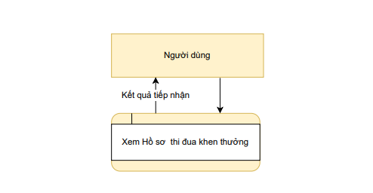

Màn hình

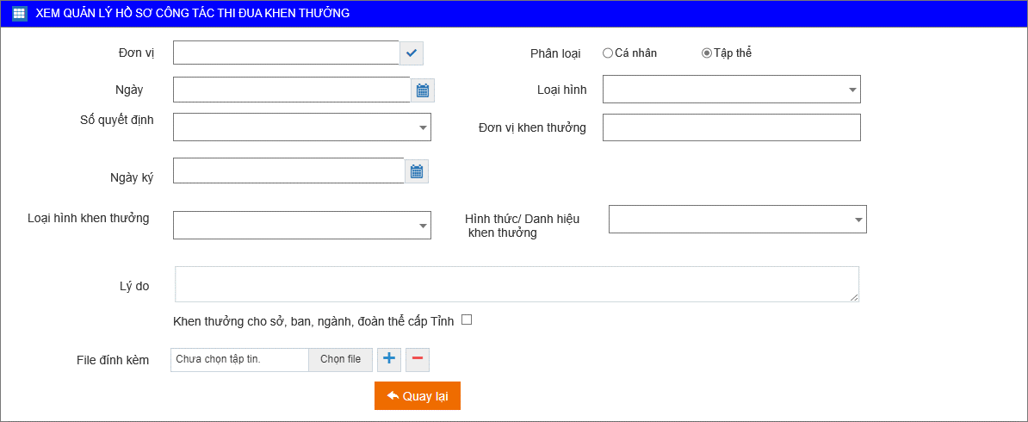
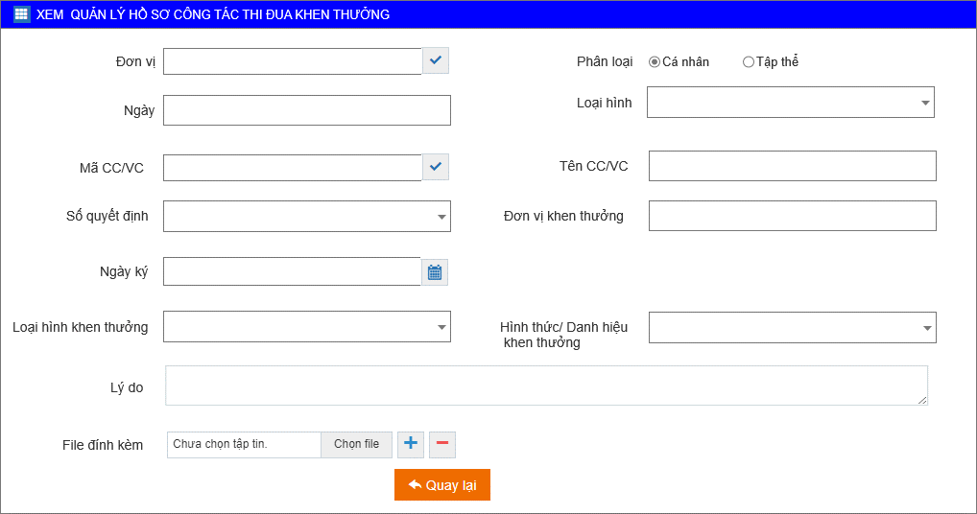

Mô tả chi tiết các thành phần
Bảng EMP_REWARD_PROCESS
STT | Tên trường | Tên trường dữ liệu | Kiểu dữ liệu (Độ dài dữ liệu) | Input/output | Giá trị khởi tạo | Mô tả (mapping với CSDL nếu có)
1 |  | EMP_REWARD_PROCESS _ID | Number |  |  | Tự động tăng dần từ 1
2 | Đơn vị | ORGANIZATION_ID | Number  Tree picker |  | = Đơn vị của bản ghi đang thực hiện | Giá trị khởi tạo = EMP_REWARD_PROCESS. ORGANIZATION_ID của bản ghi đang thực hiện  Là trường bắt buộc  Read only
3 | Ngày | DATE | Date  Calendar control |  | =Ngày của bản ghi đang thực hiện | Giá trị khởi tạo = EMP_REWARD_PROCESS. DATE của bản ghi đang thực hiện  Place holder: dd/MM/yyyy  Là trường bắt buộc  Read only
4 | Phân loại | CLASSIFY | Number  Radio button |  | = Phân loại của bản ghi đang thực hiện | Giá trị khởi tạo = EMP_REWARD_PROCESS. CLASSIFY của bản ghi đang thực hiện  Là trường bắt buộc  Read only
5 | Số quyết định | DECISION _NUMBER | Number  Combobox |  | = Số quyết định của bản ghi đang thực hiện | Giá trị khởi tạo = EMP_REWARD_PROCESS. DECISION _NUMBER của bản ghi đang thực hiện  Không phải Là trường bắt buộc  Read only
6 | Loại hình | TYPE | Number  Combobox |  | = Loại hình của bản ghi đang thực hiện | Giá trị khởi tạo = EMP_REWARD_PROCESS. TYPE của bản ghi đang thực hiện  Không phải Là trường bắt buộc  Read only
8 | Mã CC/VC | EMPLOYEE_ID | Number  Data picker |  | = Mã CC/VC của bản ghi đang thực hiện | Giá trị khởi tạo = EMP_REWARD_PROCESS. EMPLOYEE_ID của bản ghi đang thực hiện  Là trường bắt buộc  Read only
9 | Tên CC/VC | EMPLOYEE_ID |  |  | = Tên CC/VC có mã CC/VC đã chọn | = EMPLOYEE.FULL_NAME của bản ghi có EMPLOYEE_CODE = EMPLOYEE .EMPLOYEE_CODE của mã nhân viên đã chọn  Read only
10 | Đơn vị khen thưởng | ORGANIZATION_NAME | Varchar  Textbox |  | = Đơn vị khen thưởng của bản ghi đang thực hiện | Giá trị khởi tạo = EMP_REWARD_PROCESS. ORGANIZATION_NAME của bản ghi đang thực hiện  Là trường bắt buộc  Read only
11 | Ngày ký | SIGNED_DATE | Date  Calendar control |  | = Ngày ký của bản ghi đang thực hiện | Giá trị khởi tạo = EMP_REWARD_PROCESS. SIGNED_DATE của bản ghi đang thực hiện  Không phải là trường bắt buộc  Read only
12 | Loại hình khen thưởng | REWARD_TYPE_ID | Number  combobox |  | = Loại hình khen thưởng của bản ghi đang thực hiện | Giá trị khởi tạo = EMP_REWARD_PROCESS. REWARD_TYPE_ID của bản ghi đang thực hiện  Là trường bắt buộc  Read only
13 | Hình thức và danh hiệu khen thưởng | REWARD_FORM_ID | Number  combobox |  | = Hình thức và danh hiệu khen thưởng của bản ghi đang thực hiện | Giá trị khởi tạo = EMP_REWARD_PROCESS. REWARD_FORM_ID của bản ghi đang thực hiện  Là trường bắt buộc  Read only
14 | Lý do | REASON | Varchar  Text area |  | = Lý do của bản ghi đang thực hiện | Giá trị khởi tạo = EMP_REWARD_PROCESS. REASON của bản ghi đang thực hiện  Không phải là trường bắt buộc  Read only
15 | File đính kèm |  |  |  | = File đính kèm của bản ghi đang thực hiện | = File đính kèm của bản ghi đang thực hiện  Không phải là trường bắt buộc  Read only
16 | khen thưởng cho sở, ban, ngành, đoàn thể cấp tỉnh | PROVINCIAL_LEVEL_ REWARD | Number  checkbox |  | = khen thưởng cho sở, ban, ngành, đoàn thể cấp tỉnh của bản ghi đang thực hiện | Giá trị khởi tạo = EMP_REWARD_PROCESS. PROVINCIAL_LEVEL_ REWARD của bản ghi đang thực hiện  Không phải là trường bắt buộc  Cho phép sửa
17 | Người tạo | CREATE_BY | Number |  |  | = SYS_USER.ID của user thao tác  Không hiển thị trên giao diện.
18 | Ngày tạo | CREATE_DATE | Datetime |  |  | = Thời gian user tạo  Không hiển thị trên giao diện.
19 | Người update | MODIFIED_BY | Number |  |  | = SYS_USER.ID của user thao tác  Không hiển thị trên giao diện.
20 | Ngày update | MODIFIED_DATE |  |  |  | = Thời gian Cập nhật  Không hiển thị trên giao diện.
21 | Quay lại |  | Button |  |  | Không lưu dữ liệu và Đóng màn hình quay lại màn hình danh sách.

Màn hình danh sách quản lý hồ sơ thi đua khen thưởng

Thông tin chung chức năng
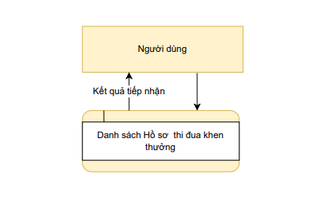

Màn hình

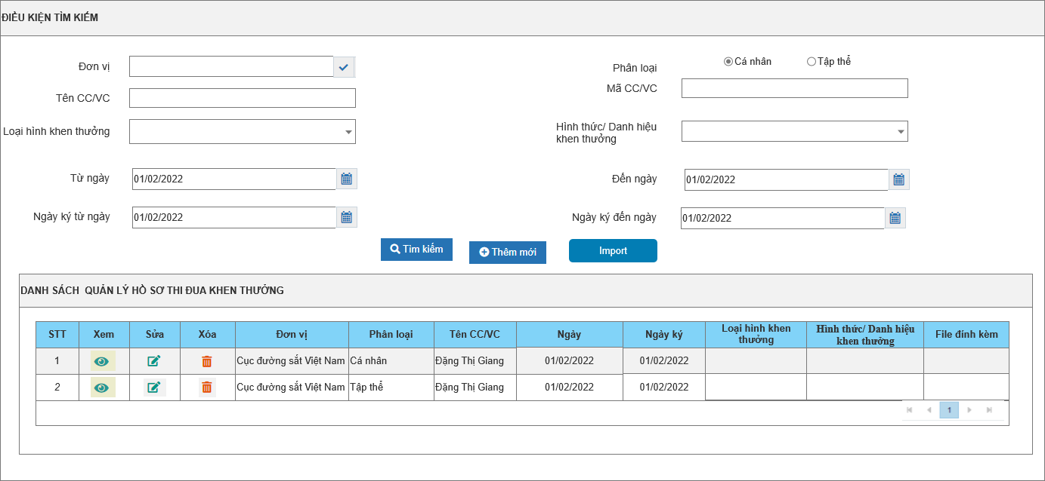

Mô tả chi tiết các thành phần
Bảng EMP_REWARD_PROCESS
STT | Tên trường | Tên trường dữ liệu | Kiểu dữ liệu (Độ dài dữ liệu) | Input/output | Giá trị khởi tạo | Mô tả (mapping với CSDL nếu có)
TAB ĐIỀU KIỆN TÌM KIẾM
1 | Đơn vị |  | Tree picker |  | NULL | Hiển thị danh sách= ORGANIZATION.NAME của bản ghi thỏa mãn điều kiện:  Ngày kết thúc hiệu lực của Đơn vị > ngày hiện tại hoặc ngày kết thúc hiệu lực = null  CURDATE () BETWEEN EFFECTIVE_DATE  AND COALESCE (EXPIRED_DATE, CURDATE ())  AND  Đơn vị thuộc phạm vi user đang thực hiện hoặc đơn vị con của đơn vị thuộc phạm vi user đang thực hiện  PATH LIKE %( SYS_USER_ROLE_DATA.DOMAIN_DATA_ID Của bản ghi có SYS_USER_ROLE_ID = SYS_USER_ROLE .SYS_USER_ROLE_ID của bản ghi có EMPLOYEE_CODE= SYS_USER. EMPLOYEE_CODE của user đang thực hiện)%  Không là trường bắt buộc  Cho phép sửa
2 | Phân loại |  | Radio button |  | Cá nhân | Gồm 2 giá trị: Cá nhân, tập thể
3 | Mã CC/VC |  | Textbox |  | NULL | Maxlength :100 ký tự  Không là trường bắt buộc  Cho phép sửa
4 | Tên CC/VC |  | Textbox |  | NULL | Maxlength :255 ký tự  Không là trường bắt buộc  Cho phép sửa
5 | Loại hình khen thưởng |  | Combobox |  | NULL | Hiển thị danh sách  = SYS_CAT.NAME của bản ghi có :  SYS_CAT_TYPE_ID= 33  Order by NAME  Không là trường bắt buộc  Cho phép sửa
6 | Hình thức/ Danh hiệu  khen thưởng |  | Combobox |  | NULL | Hiển thị danh sách  = SYS_CAT.NAME của bản ghi có :  SYS_CAT_TYPE_ID= 31  Order by NAME  Không là trường bắt buộc  Cho phép sửa
7 | Từ ngày |  | Calendar control  Date |  | NULL | Từ ngày phải nhỏ hơn hoặc bằng Đến ngày→ nếu không ra thông báo: Từ ngày phải nhỏ hơn hoặc bằng Đến ngày  Place holder: dd/MM/yyyy  Không là trường bắt buộc  Cho phép sửa
8 | Đến ngày |  | Calendar control  Date |  | NULL | Place holder: dd/MM/yyyy  Không phải trường bắt buộc  Cho phép sửa
9 | Ngày ký từ ngày |  | Calendar control  Date |  | NULL | Ký từ ngày phải nhỏ hơn hoặc bằng Ký đến ngày→ nếu không ra thông báo: Ký từ ngày phải nhỏ hơn hoặc bằng Ký đến ngày  Place holder: dd/MM/yyyy  Không là trường bắt buộc  Cho phép sửa
10 | Ngày ký đến ngày |  | Calendar control  Date |  | NULL | Place holder: dd/MM/yyyy  Không phải trường bắt buộc  Cho phép sửa
TAB DANH SÁCH QUẢN LÝ HỒ SƠ THI ĐUA KHEN THƯỞNG
11 | STT |  | Number |  |  | Tự động tăng dần từ 1
12 | Xem |  | Icon |  |  | Click vào icon Xem → mở ra màn hình Xem chi tiết
13 | Sửa |  | Icon |  |  | Click vào icon Sửa → mở ra màn hình Sửa
14 | Xóa |  | Icon |  |  | Click vào icon Sửa → mở ra popup các nhận :  Click vào button Không→ đóng màn popup quya về màn danh sách  Click vào button Có → bản ghi sẽ bị xóa khỏi giao diện và DB tại bảng  EMP_REWARD_PROCESS
15 | Đơn vị | ORGANIZATION_ID | DataGridView |  | = Đơn vị của bản ghi thỏa mãn điều kiện lọc | Mặc định = EMP_REWARD_PROCESS. ORGANIZATION_ID của bản ghi thỏa mãn điều kiện lọc  Read only
16 | Phân loại | CLASSIFY | DataGridView |  | = Phân loại của bản ghi thỏa mãn điều kiện lọc | Mặc định = EMP_REWARD_PROCESS. CLASSIFY của bản ghi thỏa mãn điều kiện lọc  Read only
17 | Tên CC/VC | EMPLOYEE_ID | DataGridView |  | = Tên CC/VC của bản ghi thỏa mãn điều kiện lọc | Mặc định = EMP_REWARD_PROCESS. EMPLOYEE_ID của bản ghi thỏa mãn điều kiện lọc  Read only
18 | Ngày | DATE | DataGridView |  | = Ngày của bản ghi thỏa mãn điều kiện lọc | Mặc định = EMP_REWARD_PROCESS. DATE của bản ghi thỏa mãn điều kiện lọc  Read only
19 | Ngày ký | SIGNED_DATE | DataGridView |  | = Ngày ký của bản ghi thỏa mãn điều kiện lọc | Mặc định = EMP_REWARD_PROCESS. SIGNED_DATE của bản ghi thỏa mãn điều kiện lọc  Read only
20 | Loại hình khen thưởng | REWARD_TYPE_ID | DataGridView |  | = Loại hình khen thưởng của bản ghi thỏa mãn điều kiện lọc | Mặc định = EMP_REWARD_PROCESS. REWARD_TYPE_ID của bản ghi thỏa mãn điều kiện lọc  Read only
21 | Hình thức/ Danh hiệu  khen thưởng | REWARD_FORM_ID | DataGridView |  | = Hình thức/ Danh hiệu  khen thưởng của bản ghi thỏa mãn điều kiện lọc | Mặc định = EMP_REWARD_PROCESS. REWARD_FORM_ID của bản ghi thỏa mãn điều kiện lọc  Read only
22 | File đính kèm |  | DataGridView |  | = File đính kèm của bản ghi thỏa mãn điều kiện lọc | Giá trị khởi tạo = File đính kèm của bản ghi  Read only
23 | Thêm mới |  | Button |  |  | Click vào button thêm mới→ Mở ra màn hình thêm mới
24 | Tìm kiếm |  | Button |  |  | Click vào button tìm kiếm →  hiển thị danh sách cán bộ quản lý công tác thi đua khen thưởng thỏa mãn điều kiện lọc.  Không nhập các điều kiện: Tìm kiếm all  Nhập ít nhất 1 điều kiện trở lên: Tìm kiếm theo điều kiện  Mã CC/VC, Tên CC/VC tìm kiếm tương đối không phân biệt in hoa, in thường  Từ ngày, Đến ngày tìm kiếm tương đối  Ngày ký từ ngày, Ngày ký đến ngày tìm kiếm tương đối  Ví dụ :  Tìm kiếm Từ ngày 01/04/2022 thì lọc bản ghi có Từ ngày>=01/04/2022  Tìm kiếm Từ ngày 01/04/2022, Đến ngày 10/04/2022 thì lọc bản ghi có Từ ngày>=01/04/2022 và Đến ngày<=10/04/2022.  Tìm kiếm Đến ngày 10/04/2022 lọc các bản ghi có Đến ngày <=10/04/2022.  Đơn vị : Tìn kiếm bản ghi có EMP_REWARD_MANAGEMENT.ORGANIZATION_ID = ORGANIZATION. ORGANIZATION_ID của đơn vị đã chọn Đơn vị đã chọn  OR EMP_REWARD_MANAGEMENT.ORGANIZATION_ID = ORGANIZATION. ORGANIZATION_ID của đơn vị có PATH like % (ORGANIZATION. ORGANIZATION_ID của đơn vị đã chọn)
25 | Phân trang |  |  |  |  | Phân trang 10 bản ghi /1 trang
26 | Xuất file |  | Button |  |  | Khi click vào button Xuất file→ Xuất file danh sách như template sau 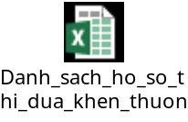

Màn Import Quản lý hồ sơ thi đua khen thưởng

Màn hình

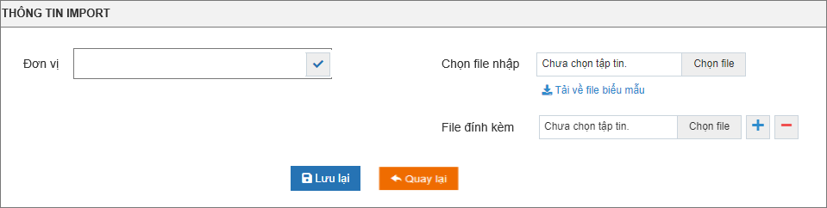

Mô tả chi tiết các thành phần
Bảng EMP_REWARD_PROCESS
STT | Tên trường | Tên trường dữ liệu | Kiểu dữ liệu (Độ dài dữ liệu) | Input/output | Giá trị khởi tạo | Mô tả (mapping với CSDL nếu có)
TAB ĐIỀU KIỆN TÌM KIẾM
1 | Đơn vị |  | Tree picker |  | NULL | Hiển thị danh sách= ORGANIZATION.NAME của bản ghi thỏa mãn điều kiện:  Ngày kết thúc hiệu lực của Đơn vị > ngày hiện tại hoặc ngày kết thúc hiệu lực = null  CURDATE () BETWEEN EFFECTIVE_DATE  AND COALESCE (EXPIRED_DATE, CURDATE ())  AND  Đơn vị thuộc phạm vi user đang thực hiện hoặc đơn vị con của đơn vị thuộc phạm vi user đang thực hiện  PATH LIKE %( SYS_USER_ROLE_DATA.DOMAIN_DATA_ID Của bản ghi có SYS_USER_ROLE_ID = SYS_USER_ROLE .SYS_USER_ROLE_ID của bản ghi có EMPLOYEE_CODE= SYS_USER. EMPLOYEE_CODE của user đang thực hiện)%  Không là trường bắt buộc  Cho phép sửa
2 | Chọn file nhập |  |  |  |  | File upload phải là file có đuôi xls, xlsx  Không thì ra thông báo File upload phải là file có đuôi xls, xlsx
3 | File đính kèm |  |  |  |  | File đính kèm tối đa 10MB  File upload phải là file có đuôi xls,xlsx,doc,docx,pdf,png,jpg,rar,zip
4 | Lưu lại |  | Button |  |  | - Khi click vào Button Lưu bản ghi thành công→ lưu DB bảng EMP_REWARD_PROCESS  - Validate khi chưa nhập đủ trường bắt buộc không cho lưu.  Không thì ra thông báo: Chưa nhập đủ trường bắt buộc  - Nhập sai định dạng trường ra thông báo: nhập sai định dạng trường  - Bắt trùng một cá nhân hoặc 1 đơn vị chỉ được tạo 1 lần duy nhất Hình thức và danh hiệu khen thưởng là : Kỷ niệm chương vì sự nghiệp Giao Thông Vận Tải Việt Nam (EMP_REWARD_PROCESS.REWARD_FORM_ID = SYS_CAT._ SYS_CAT_ID của bản ghi có NAME= Kỷ niệm chương vì sự nghiệp Giao Thông Vận Tải Việt Nam and SYS_CAT_TYPE_ID= 31  AND  EMP_REWARD_PROCESS .DECISION _NUMBER IS NOT NULL  AND  EMP_REWARD_PROCESS .EMPLOYEE_ID= EMPLOYEE.EMPLOYEE_ID của bản ghi đang thực hiện (đối với cá nhân)  OR  EMP_REWARD_PROCESS . ORGANIZATION_ID = ORGANIZATION. ORGANIZATION_ID của bản ghi đang thực hiện (đối với tập thể) )  - Nếu không ra thông báo và không cho Lưu:  Đã tồn tại bản ghi khen thưởng Kỷ niệm chương vì sự nghiệp Giao Thông Vận Tải Việt Nam cho CC/VC + Tên CC/VC (Đối với cá nhân)  Đã tồn tại bản ghi khen thưởng Kỷ niệm chương vì sự nghiệp Giao Thông Vận Tải Việt Nam cho đơn vị+ Tên đơn vị (Đối với tập thể)  - Với hình thức khen thưởng Chiến sỹ thi đua cơ sở ( Cá nhân) Không được vượt quá 20 % Tổng số cá nhân đạt danh hiệu : Lao động tiên tiến, Chiến sỹ tiên tiến  ( Count (EMP_REWARD_PROCESS _ID) của bản ghi có ORGANIZATION_ID = Đơn vị bản ghi đang thực hiện  AND  CLASSIFY =1  AND  DECISION _NUMBER is not null  AND  SIGNED_DATE <= Ngày hiện tại  AND  REWARD_FORM_ID= SYS_CAT._ SYS_CAT_ID của bản ghi có (( NAME= Lao động tiên tiến or NAME = Chiến sỹ tiên tiến ) and SYS_CAT_TYPE_ID= 31)  - Xét điều kiện khen thưởng liên quan đến kỷ luật (đối với cá nhân)  Trước khi lưu cần join sang bảng EMP_DISCIPLINE  - xét nếu tồn tại ít nhất 1 bản ghi có :  EPLOYEE_ID = EPLOYEE_ID của CC/VC bản ghi đang thực hiện  AND EMP_DISCIPLIN.EFECTIVE_DATE + SYS_CAT .MONTH_NUBER ( của bản ghi có :  SYS_CAT_ID = DISCIPLINE_FORM_ID đang xét  AND  SYS_CAT_TYPE = 33  AND  REWARD_RELATION=1) <= min (EMP_REWARD_PROCESS. SIGNED_DATE, EMP_REWARD_PROCESS. DATE)  - Ra thông báo: CC/VC+ Tên CC/VC hiện đang trong thời gian kỷ luật không được phép khen thưởng  - xét nếu tồn tại ít nhất 1 bản ghi có :  EPLOYEE_ID = EPLOYEE_ID của CC/VC bản ghi đang thực hiện  AND  DISCIPLINE_FORM_ID= SYS_CAT_ID của bản ghi có:  SYS_CAT_TYPE = 33  AND  REWARD_RELATION=2)  - Ra thông báo và không cho lưu: CC/VC + Tên CC/VC không được phép khen thưởng do đang chịu hình thức kỷ luật  - xét nếu tồn tại ít nhất 1 bản ghi có :  EPLOYEE_ID = EPLOYEE_ID của CC/VC bản ghi đang thực hiện  AND  DISCIPLINE_FORM_ID= SYS_CAT_ID của bản ghi có:  SYS_CAT_TYPE = 33  AND  REWARD_RELATION=2)  - Ra thông báo và không cho lưu: CC/VC + Tên CC/VC không được phép khen thưởng do đang chịu hình thức kỷ luật  - xét nếu tồn tại ít nhất 1 bản ghi có :  - xét nếu tồn tại ít nhất 1 bản ghi có :  EPLOYEE_ID = EPLOYEE_ID của CC/VC bản ghi đang thực hiện  AND EMP_DISCIPLIN.EFECTIVE_DATE + SYS_CAT .MONTH_NUBER ( của bản ghi có :  SYS_CAT_ID = DISCIPLINE_FORM_ID đang xét  AND  SYS_CAT_TYPE = 33  AND  REWARD_RELATION=3) <= min (EMP_REWARD_PROCESS. SIGNED_DATE, EMP_REWARD_PROCESS. DATE)  - Ra thông báo và vẫn cho lưu: CC/VC+ Tên CC/VC đang trong gian đoạn bị kỷ luật  - Import không đúng mẫu → ra thông báo: File import không đúng mẫu import  - Đối với loại tập thể nhập vào trường Mã CC/VC → ra thông báo: Không nhập trường Mã CC/VC đối với loại khen thưởng Tập thể  - Đối với loại cá nhân nhập vào trường Khen thưởng cho sở, ban, ngành, đoàn thể cấp Tỉnh → ra thông báo: Không nhập trường Khen thưởng cho sở, ban, ngành, đoàn thể cấp Tỉnh đối với loại khen thưởng cá nhân  - Tên tệp cột File đính kèm trong file import phải trùng tên file tại file đính kèm → Không thì ra thông báo: Tên tệp cột File đính kèm trong file import phải trùng tên file tại file đính kèm  - Thông báo khi nhập trường quá ký tự → ra thông báo Tên trường+ Nhập quá ký tự  - Khi chọn Nhân viên không đang trong quá trình làm việc tại đơn vị đã chọn → ra thông báo : CC/VC + tên CC/VC đang không làm việc trong đơn vị đã chọn
5 | Quay lại |  | Button |  |  | Không lưu dữ liệu và Đóng màn hình quay lại màn hình danh sách.
6 | Tải về file biểu mẫu |  | Icon |  |  | Click vào Tải về file biểu mẫu → Tải về file mẫu dạng excel
7 | Thêm file đính kèm
8 | Xóa file đính kèm

Template file biểu mẫu
Template 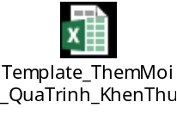

Các trường trong template:
Tab đơn vị = ORGANIZATION.NAME, ORGANIZATION.CODE của bản ghi thỏa mãn điều kiện:
Ngày kết thúc hiệu lực của Đơn vị > ngày hiện tại hoặc ngày kết thúc hiệu lực = null
CURDATE () BETWEEN EFFECTIVE_DATE
AND COALESCE (EXPIRED_DATE, CURDATE ())
AND
Đơn vị thuộc phạm vi user đang thực hiện hoặc đơn vị con của đơn vị thuộc phạm vi user đang thực hiện
PATH LIKE %( SYS_USER_ROLE_DATA.DOMAIN_DATA_ID Của bản ghi có SYS_USER_ROLE_ID = SYS_USER_ROLE .SYS_USER_ROLE_ID của bản ghi có EMPLOYEE_CODE= SYS_USER. EMPLOYEE_CODE của user đang thực hiện)%
Là trường bắt buộc
Cho phép sửa
Tab CCVC =EMPLOYEE.CODE, EMPLOYEE.FULL_NAME của bản ghi có:
EMPLOYEE .EMPLOYEE_ID= WORK_PROCESS.EMPLOYEE_ID của bản ghi có:
( EXPIRATION_DATE IS NULL OR EXPIRATION_DATE > ngày hiện tại)
Tab Phân loại: Fix cứng 2 giá trị Cá nhân, Tập thể
Tab Loại hình: Fix cứng cột Cá nhân gồm: Lao động; Lãnh đạo từ cấp phòng trở lên
cột Tập thể gồm: Doanh nghiệp, Đơn vị sự nghiệp công lập
Tab số quyết định = REWARD_ DECISION. REWARD_ DECISION_NUMBER của bản ghi có STATUS =1
Tab Loại hình khen thưởng = SYS_CAT.NAME của bản ghi có :SYS_CAT_TYPE_ID= 33
Order by NAME
Tab Hình thức và danh hiệu khen thưởng = SYS_CAT.NAME của bản ghi có SYS_CAT_TYPE_ID= 31
Order by NAME

Cập nhật thông tin thi đua khen thưởng vào hồ sơ nhân viên tại tab Khen thưởng
Đối với khen thưởng cho cá nhân (EMP_REWARD_PROCESS. CLASSIFY =1 )→ sau khi nhập liệu hồ sơ khen thưởng thành công → cập nhật thông tin khen thưởng vào hồ sơ nhân viên

Màn hình

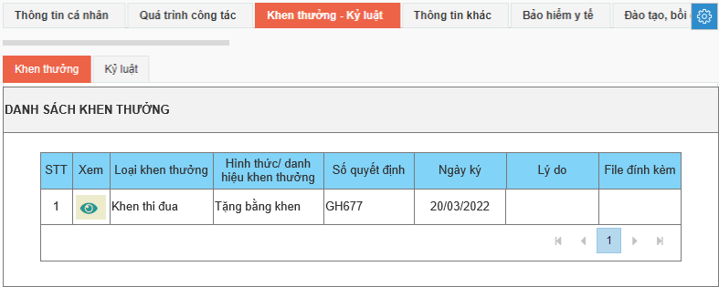

Mô tả chi tiết các thành phần
Bảng EMP_REWARD_PROCESS
STT | Tên trường | Tên trường dữ liệu | Kiểu dữ liệu (Độ dài dữ liệu) | Input/output | Giá trị khởi tạo | Mô tả (mapping với CSDL nếu có)
1 | Loại hình khen thưởng |  | DataGridView |  |  | =EMP_REWARD_PROCESS. REWARD_TYPE_ID của bản ghi của bản ghi có EMPLOYEE_ID = EMPLOYEE .EMPLOYEE_ID của nhân viên đang xét
2 | Hình thức và danh hiệu khen thưởng |  | DataGridView |  |  | =EMP_REWARD_PROCESS. REWARD_FORM_ID của bản ghi của bản ghi có EMPLOYEE_ID = EMPLOYEE .EMPLOYEE_ID của nhân viên đang xét
3 | Số quyết định |  | DataGridView |  |  | =EMP_REWARD_PROCESS. DECISION _NUMBER của bản ghi của bản ghi có EMPLOYEE_ID = EMPLOYEE .EMPLOYEE_ID của nhân viên đang xét
4 | Ngày ký |  | DataGridView |  |  | =EMP_REWARD_PROCESS. SIGNED_DATE của bản ghi của bản ghi có EMPLOYEE_ID = EMPLOYEE .EMPLOYEE_ID của nhân viên đang xét
5 | File đính kèm |  | DataGridView |  |  | = File đính kèm của bản ghi khen thưởng
6 | Phân trang |  |  |  |  | Phân trang 10 bản ghi/1 trang
7 | Xem |  | Icon |  |  | Click icon Xem → bản ghi chi tiết khen thưởng

Báo cáo thi đua khen thưởng
Menu: Đăng nhập vào hệ thống/ Vào phân hệ Thi đua khen thưởng/ Báo cáo hồ sơ thi đua khen thưởng

Màn hình

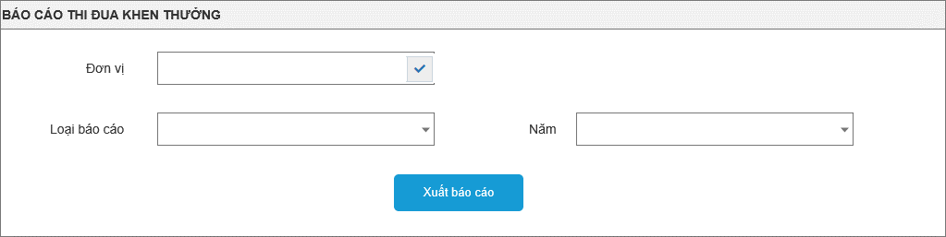

Mô tả chi tiết các thành phần
Bảng EMP_REWARD_PROCESS
STT | Tên trường | Tên trường dữ liệu | Kiểu dữ liệu (Độ dài dữ liệu) | Input/output | Giá trị khởi tạo | Mô tả (mapping với CSDL nếu có)
1 | Đơn vị |  | Tree picker |  | NULL | Hiển thị danh sách= ORGANIZATION.NAME của bản ghi thỏa mãn điều kiện:  Ngày kết thúc hiệu lực của Đơn vị > ngày hiện tại hoặc ngày kết thúc hiệu lực = null  CURDATE () BETWEEN EFFECTIVE_DATE  AND COALESCE (EXPIRED_DATE, CURDATE ())  AND  Đơn vị thuộc phạm vi user đang thực hiện hoặc đơn vị con của đơn vị thuộc phạm vi user đang thực hiện  PATH LIKE %( SYS_USER_ROLE_DATA.DOMAIN_DATA_ID Của bản ghi có SYS_USER_ROLE_ID = SYS_USER_ROLE .SYS_USER_ROLE_ID của bản ghi có EMPLOYEE_CODE= SYS_USER. EMPLOYEE_CODE của user đang thực hiện)%  Là trường bắt buộc
2 | Loại báo cáo |  | Combobox |  | =Null | Gồm 2 báo cáo:  - Tổng hợp các hình thức khen thưởng cấp nhà nước  - Tổng hợp các hình thức khen thưởng thuộc thẩm quyền bộ  Là trường bắt buộc
3 | Năm |  | Combobox |  | = Năm hiện tại | Hiển thị danh sách từ (năm hiện tại -50 năm) đến ( năm hiện tại +50 năm)  Là trường bắt buộc
4 | Xuất báo cáo |  | Button |  |  | Click xuất báo cáo→ xuất ra file báo cáo đã chọn dưới dang excel

Template mẫu báo cáo Tổng hợp các hình thức khen thưởng cấp nhà nước
Template: 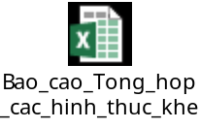
Trường dữ liệu:
- Đơn vị = ORGANIZATION_ID. NAME của đơn vị đã chọn xuất báo cáo
- Năm = Năm đã chọn xuất báo cáo
- (1) STT tăng dần từ 1. Đối với hình thức khen thưởng có SYS_CAT. MEDAL_AWARD = 1 thì sẽ không có số thứ tự mà gộp vào mục Huân chương các loại
- (2)Hình thức khen thưởng = = SYS_CAT.NAME của bản ghi có : SYS_CAT_TYPE_ID= 31 AND REWARD_FORM_BELONG =1
- (3)Tổng số đã trình Thủ tướng Chính phủ = Tổng
(REWARD_REPORT_MAP_REWARD_FORM.NUMBER) của bản ghi có :
REWARD_REPORT_MAP_REWARD_FORM. REWARD_REPORT _ID = REWARD_REPORT.ID của bản ghi có REWARD_REPORT. SUBMIT_PRIME_MINISTER =1 AND REWARD_REPORT. DATE between (01/01/Năm xuất báo cáo, 31/12/Năm xuất báo cáo)
AND
REWARD_FORM= Hình thức khen thưởng tương ứng
AND
ORGANIZATION_ID = ORGANIZATION .ORGANIZATION_ID của đơn vị đã chọn OR PATH like % (ORGANIZATION. ORGANIZATION_ID của đơn vị đã chọn)
- (4) Tổng số đã có quyết định khen thưởng = (5)+(9)+(13)+(15)+(17)+(19)
- (5) = count (EMP_REWARD_PROCESS. EMP_REWARD_PROCESS _ID) của bản ghi có:
REWARD_TYPE_ID = Khen thưởng theo công trạng, thành tích đạt được
AND
REWARD_FORM_ID = hình thức khen thưởng tương ứng
AND
SIGNED_DATE between (01/01/Năm xuất báo cáo, 31/12/Năm xuất báo cáo)
AND
DECISION _NUMBER is not null
AND
ORGANIZATION_ID = ORGANIZATION .ORGANIZATION_ID của đơn vị đã chọn OR PATH like % (ORGANIZATION. ORGANIZATION_ID của đơn vị đã chọn)
- (6)=(5)/(4)
- (7) = count (EMP_REWARD_PROCESS. EMP_REWARD_PROCESS _ID) của bản ghi có:
REWARD_TYPE_ID = Khen thưởng theo công trạng, thành tích đạt được
AND
REWARD_FORM_ID = hình thức khen thưởng tương ứng
AND
SIGNED_DATE between (01/01/Năm xuất báo cáo, 31/12/Năm xuất báo cáo)
AND
DECISION _NUMBER is not null
AND
ORGANIZATION_ID = ORGANIZATION .ORGANIZATION_ID của đơn vị đã chọn OR PATH like % (ORGANIZATION. ORGANIZATION_ID của đơn vị đã chọn)
AND
CLASSIFY =1
AND
TYPE = 2
- (8) = count (EMP_REWARD_PROCESS. EMP_REWARD_PROCESS _ID) của bản ghi có:
REWARD_TYPE_ID = Khen thưởng theo công trạng, thành tích đạt được
AND
REWARD_FORM_ID = hình thức khen thưởng tương ứng
AND
SIGNED_DATE between (01/01/Năm xuất báo cáo, 31/12/Năm xuất báo cáo)
AND
DECISION _NUMBER is not null
AND
ORGANIZATION_ID = ORGANIZATION .ORGANIZATION_ID của đơn vị đã chọn OR PATH like % (ORGANIZATION. ORGANIZATION_ID của đơn vị đã chọn)
AND
CLASSIFY =1
AND
TYPE = 1
- (9) = count (EMP_REWARD_PROCESS. EMP_REWARD_PROCESS _ID) của bản ghi có:
REWARD_TYPE_ID = Khen thưởng chuyên đề,đột xuất
AND
REWARD_FORM_ID = hình thức khen thưởng tương ứng
AND
SIGNED_DATE between (01/01/Năm xuất báo cáo, 31/12/Năm xuất báo cáo)
AND
DECISION _NUMBER is not null
AND
ORGANIZATION_ID = ORGANIZATION .ORGANIZATION_ID của đơn vị đã chọn OR PATH like % (ORGANIZATION. ORGANIZATION_ID của đơn vị đã chọn
- (10)=(9)/(4)
- (11) = count (EMP_REWARD_PROCESS. EMP_REWARD_PROCESS _ID) của bản ghi có:
REWARD_TYPE_ID = Khen thưởng chuyên đề,đột xuất
AND
REWARD_FORM_ID = hình thức khen thưởng tương ứng
AND
SIGNED_DATE between (01/01/Năm xuất báo cáo, 31/12/Năm xuất báo cáo)
AND
DECISION _NUMBER is not null
AND
ORGANIZATION_ID = ORGANIZATION .ORGANIZATION_ID của đơn vị đã chọn OR PATH like % (ORGANIZATION. ORGANIZATION_ID của đơn vị đã chọn)
AND
CLASSIFY =1
AND
TYPE = 2
- (12) = count (EMP_REWARD_PROCESS. EMP_REWARD_PROCESS _ID) của bản ghi có:
REWARD_TYPE_ID = Khen thưởng chuyên đề,đột xuất
AND
REWARD_FORM_ID = hình thức khen thưởng tương ứng
AND
SIGNED_DATE between (01/01/Năm xuất báo cáo, 31/12/Năm xuất báo cáo)
AND
DECISION _NUMBER is not null
AND
ORGANIZATION_ID = ORGANIZATION .ORGANIZATION_ID của đơn vị đã chọn OR PATH like % (ORGANIZATION. ORGANIZATION_ID của đơn vị đã chọn)
AND
CLASSIFY =1
AND
TYPE = 1
- (13) ) = count (EMP_REWARD_PROCESS. EMP_REWARD_PROCESS _ID) của bản ghi có:
REWARD_TYPE_ID = Khen thưởng niên hạn
AND
REWARD_FORM_ID = hình thức khen thưởng tương ứng
AND
SIGNED_DATE between (01/01/Năm xuất báo cáo, 31/12/Năm xuất báo cáo)
AND
DECISION _NUMBER is not null
AND
ORGANIZATION_ID = ORGANIZATION .ORGANIZATION_ID của đơn vị đã chọn OR PATH like % (ORGANIZATION. ORGANIZATION_ID của đơn vị đã chọn
- (14)=(13)/(4)
- (15) = count (EMP_REWARD_PROCESS. EMP_REWARD_PROCESS _ID) của bản ghi có:
REWARD_TYPE_ID = Khen thưởng đối ngoại
AND
REWARD_FORM_ID = hình thức khen thưởng tương ứng
AND
SIGNED_DATE between (01/01/Năm xuất báo cáo, 31/12/Năm xuất báo cáo)
AND
DECISION _NUMBER is not null
AND
ORGANIZATION_ID = ORGANIZATION .ORGANIZATION_ID của đơn vị đã chọn OR PATH like % (ORGANIZATION. ORGANIZATION_ID của đơn vị đã chọn
- (16)=(15)/(4)
- (17) = count (EMP_REWARD_PROCESS. EMP_REWARD_PROCESS _ID) của bản ghi có:
REWARD_TYPE_ID = Khen thưởng cống hiến
AND
REWARD_FORM_ID = hình thức khen thưởng tương ứng
AND
SIGNED_DATE between (01/01/Năm xuất báo cáo, 31/12/Năm xuất báo cáo)
AND
DECISION _NUMBER is not null
AND
ORGANIZATION_ID = ORGANIZATION .ORGANIZATION_ID của đơn vị đã chọn OR PATH like % (ORGANIZATION. ORGANIZATION_ID của đơn vị đã chọn
- (18)=(17)/(4)
- (19) = count (EMP_REWARD_PROCESS. EMP_REWARD_PROCESS _ID) của bản ghi có:
REWARD_TYPE_ID = Khen thưởng kháng chiến
AND
REWARD_FORM_ID = hình thức khen thưởng tương ứng
AND
SIGNED_DATE between (01/01/Năm xuất báo cáo, 31/12/Năm xuất báo cáo)
AND
DECISION _NUMBER is not null
AND
ORGANIZATION_ID = ORGANIZATION .ORGANIZATION_ID của đơn vị đã chọn OR PATH like % (ORGANIZATION. ORGANIZATION_ID của đơn vị đã chọn)
- (20)=(19)/(4)
- (19) = count (EMP_REWARD_PROCESS. EMP_REWARD_PROCESS _ID) của bản ghi có
REWARD_FORM_ID = hình thức khen thưởng tương ứng
AND
SIGNED_DATE between (01/01/Năm xuất báo cáo, 31/12/Năm xuất báo cáo)
AND
DECISION _NUMBER is not null
AND
ORGANIZATION_ID = ORGANIZATION .ORGANIZATION_ID của đơn vị đã chọn OR PATH like % (ORGANIZATION. ORGANIZATION_ID của đơn vị đã chọn)
AND
CLASSIFY =2
AND
TYPE = 3

Template mẫu báo cáo Tổng hợp các hình thức khen thưởng thuộc thẩm quyền bộ
Template:
Trường dữ liệu:
- Đơn vị = ORGANIZATION_ID. NAME của đơn vị đã chọn xuất báo cáo
- Năm = Năm đã chọn xuất báo cáo
- (1) STT tăng dần từ 1. Đối với hình thức khen thưởng có SYS_CAT. MEDAL_AWARD = 1 thì sẽ không có số thứ tự mà gộp vào mục Huân chương các loại
- (2)Hình thức khen thưởng = = SYS_CAT.NAME của bản ghi có : SYS_CAT_TYPE_ID= 31 AND REWARD_FORM_BELONG =2
- (3) =(4)+(5)
- (4) Số lượng khen cho tập thể= count (EMP_REWARD_PROCESS. EMP_REWARD_PROCESS _ID) của bản ghi có:

REWARD_FORM_ID = hình thức khen thưởng tương ứng
AND
SIGNED_DATE between (01/01/Năm xuất báo cáo, 31/12/Năm xuất báo cáo)
AND
DECISION _NUMBER is not null
AND
ORGANIZATION_ID = ORGANIZATION .ORGANIZATION_ID của đơn vị đã chọn OR PATH like % (ORGANIZATION. ORGANIZATION_ID của đơn vị đã chọn)
AND
CLASSIFY =2
- (4) Số lượng khen cho tập thể= count (EMP_REWARD_PROCESS. EMP_REWARD_PROCESS _ID) của bản ghi có:
REWARD_FORM_ID = hình thức khen thưởng tương ứng
AND
SIGNED_DATE between (01/01/Năm xuất báo cáo, 31/12/Năm xuất báo cáo)
AND
DECISION _NUMBER is not null
AND
ORGANIZATION_ID = ORGANIZATION .ORGANIZATION_ID của đơn vị đã chọn OR PATH like % (ORGANIZATION. ORGANIZATION_ID của đơn vị đã chọn)
AND
CLASSIFY =2
- (4) Số lượng khen cho tập thể= count (EMP_REWARD_PROCESS. EMP_REWARD_PROCESS _ID) của bản ghi có:
REWARD_FORM_ID = hình thức khen thưởng tương ứng
AND
SIGNED_DATE between (01/01/Năm xuất báo cáo, 31/12/Năm xuất báo cáo)
AND
DECISION _NUMBER is not null
AND
ORGANIZATION_ID = ORGANIZATION .ORGANIZATION_ID của đơn vị đã chọn OR PATH like % (ORGANIZATION. ORGANIZATION_ID của đơn vị đã chọn)
AND
CLASSIFY =2
- (5) Số lượng khen cho cá nhân= count (EMP_REWARD_PROCESS. EMP_REWARD_PROCESS _ID) của bản ghi có:
REWARD_FORM_ID = hình thức khen thưởng tương ứng
AND
SIGNED_DATE between (01/01/Năm xuất báo cáo, 31/12/Năm xuất báo cáo)
AND
DECISION _NUMBER is not null
AND
ORGANIZATION_ID = ORGANIZATION .ORGANIZATION_ID của đơn vị đã chọn OR PATH like % (ORGANIZATION. ORGANIZATION_ID của đơn vị đã chọn)
AND
CLASSIFY =1
- (6) Tổng số = count (EMP_REWARD_PROCESS. EMP_REWARD_PROCESS _ID) của bản ghi có:
REWARD_TYPE_ID = Khen thưởng theo công trạng, thành tích đạt được
AND
REWARD_FORM_ID = hình thức khen thưởng tương ứng
AND
SIGNED_DATE between (01/01/Năm xuất báo cáo, 31/12/Năm xuất báo cáo)
AND
DECISION _NUMBER is not null
AND
ORGANIZATION_ID = ORGANIZATION .ORGANIZATION_ID của đơn vị đã chọn OR PATH like % (ORGANIZATION. ORGANIZATION_ID của đơn vị đã chọn)
- (7) =(6)/(3)
- (8)= count (EMP_REWARD_PROCESS. EMP_REWARD_PROCESS _ID) của bản ghi có:
REWARD_TYPE_ID = Khen thưởng theo công trạng, thành tích đạt được
AND
REWARD_FORM_ID = hình thức khen thưởng tương ứng
AND
SIGNED_DATE between (01/01/Năm xuất báo cáo, 31/12/Năm xuất báo cáo)
AND
DECISION _NUMBER is not null
AND
ORGANIZATION_ID = ORGANIZATION .ORGANIZATION_ID của đơn vị đã chọn OR PATH like % (ORGANIZATION. ORGANIZATION_ID của đơn vị đã chọn)
AND
CLASSIFY =1
AND
TYPE = 2
- (9)= count (EMP_REWARD_PROCESS. EMP_REWARD_PROCESS _ID) của bản ghi có:
REWARD_TYPE_ID = Khen thưởng theo công trạng, thành tích đạt được
AND
REWARD_FORM_ID = hình thức khen thưởng tương ứng
AND
SIGNED_DATE between (01/01/Năm xuất báo cáo, 31/12/Năm xuất báo cáo)
AND
DECISION _NUMBER is not null
AND
ORGANIZATION_ID = ORGANIZATION .ORGANIZATION_ID của đơn vị đã chọn OR PATH like % (ORGANIZATION. ORGANIZATION_ID của đơn vị đã chọn)
AND
CLASSIFY =1
AND
TYPE = 1
- (10) Tổng số = count (EMP_REWARD_PROCESS. EMP_REWARD_PROCESS _ID) của bản ghi có:
REWARD_TYPE_ID = Khen thưởng chuyên đề, đột xuất
AND
REWARD_FORM_ID = hình thức khen thưởng tương ứng
AND
SIGNED_DATE between (01/01/Năm xuất báo cáo, 31/12/Năm xuất báo cáo)
AND
DECISION _NUMBER is not null
AND
ORGANIZATION_ID = ORGANIZATION .ORGANIZATION_ID của đơn vị đã chọn OR PATH like % (ORGANIZATION. ORGANIZATION_ID của đơn vị đã chọn)
- (11) =(10)/(3)
- (12)= count (EMP_REWARD_PROCESS. EMP_REWARD_PROCESS _ID) của bản ghi có:
REWARD_TYPE_ID = Khen thưởng chuyên đề, đột xuất
AND
REWARD_FORM_ID = hình thức khen thưởng tương ứng
AND
SIGNED_DATE between (01/01/Năm xuất báo cáo, 31/12/Năm xuất báo cáo)
AND
DECISION _NUMBER is not null
AND
ORGANIZATION_ID = ORGANIZATION .ORGANIZATION_ID của đơn vị đã chọn OR PATH like % (ORGANIZATION. ORGANIZATION_ID của đơn vị đã chọn)
AND
CLASSIFY =1
AND
TYPE = 2
- (13)= count (EMP_REWARD_PROCESS. EMP_REWARD_PROCESS _ID) của bản ghi có:
REWARD_TYPE_ID = Khen thưởng chuyên đề, đột xuất
AND
REWARD_FORM_ID = hình thức khen thưởng tương ứng
AND
SIGNED_DATE between (01/01/Năm xuất báo cáo, 31/12/Năm xuất báo cáo)
AND
DECISION _NUMBER is not null
AND
ORGANIZATION_ID = ORGANIZATION .ORGANIZATION_ID của đơn vị đã chọn OR PATH like % (ORGANIZATION. ORGANIZATION_ID của đơn vị đã chọn)
AND
CLASSIFY =1
AND
TYPE = 1
- (14) = count (EMP_REWARD_PROCESS. EMP_REWARD_PROCESS _ID) của bản ghi có:
REWARD_TYPE_ID = Khen thưởng đối ngoại
AND
REWARD_FORM_ID = hình thức khen thưởng tương ứng
AND
SIGNED_DATE between (01/01/Năm xuất báo cáo, 31/12/Năm xuất báo cáo)
AND
DECISION _NUMBER is not null
AND
ORGANIZATION_ID = ORGANIZATION .ORGANIZATION_ID của đơn vị đã chọn OR PATH like % (ORGANIZATION. ORGANIZATION_ID của đơn vị đã chọn)
- (15) = (14):3
- (16) = ) = count (EMP_REWARD_PROCESS. EMP_REWARD_PROCESS _ID) của bản ghi có:
REWARD_TYPE_ID = Khen thưởng kháng chiến
AND
REWARD_FORM_ID = hình thức khen thưởng tương ứng
AND
SIGNED_DATE between (01/01/Năm xuất báo cáo, 31/12/Năm xuất báo cáo)
AND
DECISION _NUMBER is not null
AND
ORGANIZATION_ID = ORGANIZATION .ORGANIZATION_ID của đơn vị đã chọn OR PATH like % (ORGANIZATION. ORGANIZATION_ID của đơn vị đã chọn)
- (17)= (16):3
- (18) = count (EMP_REWARD_PROCESS. EMP_REWARD_PROCESS _ID) của bản ghi có:
REWARD_FORM_ID = hình thức khen thưởng tương ứng
AND
SIGNED_DATE between (01/01/Năm xuất báo cáo, 31/12/Năm xuất báo cáo)
AND
DECISION _NUMBER is not null
AND
ORGANIZATION_ID = ORGANIZATION .ORGANIZATION_ID của đơn vị đã chọn OR PATH like % (ORGANIZATION. ORGANIZATION_ID của đơn vị đã chọn)
AND
CLASSIFY =2
AND
PROVINCIAL_LEVEL_ REWARD =1

THIẾT KẾ ĐẢM BẢO TUÂN THỦ TIÊU CHUẨN QUẢN TRỊ DỮ LIỆU

Quản trị dữ liệu

STT | Tên trường dữ liệu | Mô tả | Bảng dữ liệu | Trường dữ liệu | Loại dữ liệu | Chủ sở hữu dữ liệu

Bảo mật dữ liệu
STT | Tên trường dữ liệu | Hệ thống/ Module | Phân cấp bảo mật | Phân loại bảo mật | Định nghĩa các vai trò (role) và phân quyền dữ liệu tương ứng | Làm mờ - masking dữ liệu

Chất lượng dữ liệu

Bảng | Tiêu chuẩn | Luật check | Đối tượng check | Trường dữ liệu | Mô tả chi tiết luật đánh giá | Câu lệnh check

Quản lý siêu dữ liệu

Thông tin đối tượng dữ liệu
STT | Tên đối tượng | Mô tả | Loại đối tượng | Thông tin liên quan | Kiểu dữ liệu | Thời gian tạo | Thời gian chỉnh sửa cuối | Cấp độ bảo mật | Danh mục dữ liệu | Dữ liệu trọng yếu | Đơn vị chủ dữ liệu | Đầu mối quản lý dữ liệu | Đơn vị chủ sở hữu hệ thống | Đầu mối quản trị kỹ thuật | Đồng bộ

Thông tin hệ thống
STT | Tên ứng dụng | Mô tả | Phiên bản | Đơn vị chủ sở hữu hệ thống | Đầu mối quản trị kỹ thuật

Thông tin luồng dữ liệu
STT | Tên luồng | Mô tả | Luồng dữ liệu | Đầu mối quản lý | Nghiệp vụ sử dụng luồng

Thông tin thuật ngữ nghiệp vụ
STT | Tên thuật ngữ | Tên viết tắt / tên gợi nhớ | Định nghĩa | Quy tắc nghiệp vụ/công thức tính | Đơn vị định nghĩa thuật ngữ | Các thuật ngữ liên quan | Trường dữ liệu liên kết | Thời điểm tạo | Lịch sử chỉnh sửa

Lưu trữ và vận hành
STT | Dữ liệu | Mô tả | Đối tượng dữ liệu | Thời gian lưu trữ trên hạ tầng tốc độ cao | Thời gian lưu trữ trên hạ tầng tốc độ trung bình | Thời gian lưu trữ trên hậ tầng tốc độ thấp (backup offline) | Tần suất backup

PHỤ LỤC

